建设项目环境影响报告表

（报批稿）

项目名称：本溪东风湖钢铁资源利用有限公司新增
高炉除尘灰脱锌处理项目
建设单位（盖章）：本溪东风湖钢铁资源利用有限公司

编制日期：2020年7月
国家环境保护总局制

目录
建设项目基本情况 1
本项目有关的原有污染情况及主要环境问题： 8
建设项目所在地自然环境简况 25
环境质量状况 31
评价适用标准 41
建设项目工程分析 46
项目主要污染物产生及预计排放情况 64
环境影响分析 65
建设项目拟采取的防治措施及预期治理效果 77
环境风险分析 92
建设项目拟采取的防治措施及预期治理效果 102
其 它 103
结论与建议 110
结论： 110
建议与要求： 112
附件1：环评委托书 116
附件2：备案文件 117
附件3：规划文件 118
附件4：国土文件 120
附件5：采用渣铁生产铸铁金属件改造工程环评批复 121
附件6：采用渣铁生产铸铁金属件改造工程竣工环保验收批复 122
附件7：利用废弃资源生产炼钢辅料项目环评批复 125
附件8：利用废弃资源生产炼钢辅料项目竣工环保验收批复 128
附件9：高炉除尘灰资源循环综合利用项目环评批复 131
附件10：高炉除尘灰资源循环综合利用项目环保验收批复 134
附件11锌精矿质量标准 138
附件12脱锌回收料质量标准 139
附件13：本钢《烧结用含铁料》（Q/BB31-2011）标准 143
附件14：建设项目大气环境影响评价自查表 148
附件15：建设项目地表水环境影响评价自查表 149
附件16：估算模型参数 151
附件17：检测报告 158
附件18：未批先建行政处罚决定书 159
附件19：总量确认书 161
附表1：建设项目环评审批基础信息表 168

《建设项目环境影响报告表》编制说明

《建设项目环境影响报告表》由具有从事环境影响评价工作资质的单位编制。
1.项目名称--指项目立项批复时的名称，应不超过30个汉字(两个英文段作一个汉字)。
2.建设地点--指项目所在地详细地址，公路、铁路应写明起止地点。
3.行业类别--按国标填写。
4.总投资--指项目投资总额。
5.主要环境保护目标--指项目区周围一定范围内集中居民住宅区、学校、医院、保护文物、风景名胜区、水源地和生态敏感点等，应尽可能给出保护目标、性质、规模和距厂界距离等。
公 章
年 月 日
6.结论与建议--给出本项目清洁生产、达标排放和总量控制的分析结论，确定污染防治措施的有效性，说明本项目对环境造成的影响，给出建设项目环境可行性的明确结论。同时提出减少环境影响的其他建议。
7.预审意见--由行业主管部门填写答复意见，无主管部门项目，可不填。
8.审批意见--由负责审批该项目的环境保护行政主管部门批复。

建设项目基本情况
项目名称 | 本溪东风湖钢铁资源利用有限公司新增高炉除尘灰脱锌处理项目
建设单位 | 本溪东风湖钢铁资源利用有限公司
法人代表 | 陈天猛 | 联系人 |  |  | 赵晓辉
通讯地址 | 辽宁省本溪市溪湖区郑家路郑家街
联系电话 | 13841461716 | 传真 | — |  | 邮政编码 |  | —
建设地点 | 辽宁省本溪市平山区本溪东风湖钢铁资源利用有限公司现有厂区内
立项审批部门 | 溪湖区发展改革局 |  |  | 批准文号 |  | 溪发改备  [2019]16号
建设性质 | 新建□ 改扩建√ 技术改造□ |  |  | 行业类别及代码 |  | N7723固体废物治理
占地面积(m²) | 24300 |  |  | 绿化面积(m²) |  | ——
总投资(万元) | 1500 |  |  | 环保投资 (万元) |  | 302
始建日期 | 2019年11月 |  |  | 预期投产日期 |  | 2020年12月

工程内容与规模：
1. 项目背景
本溪东风湖钢铁资源利用有限公司成立于2011年11月3日，由原本钢集团实业发展有限责任公司鹏程分公司与锦程分公司合并而来，公司住所位于本溪市溪湖区郑家路郑家街，公司类型为有限责任公司(法人独资)，注册资本100万元，现有员工252人。
根据现场调查，公司现有厂区内现有3个项目（均已通过环评与环保验收），分别为采用渣铁生产铸铁金属件改造工程、利用废弃资源生产炼钢辅料项目、高炉除尘灰资源循环综合利用项目。高炉除尘灰资源循环综合利用项目有生产线2条，配套设施原料堆场45000m²，一条年运输能力为14万吨的皮带通廊，一条500m长的铁路专用线及货站台配套设施等。设计生产规模为年生产还原性球团64400吨，副产品氧化锌8260吨。
为解决本钢高炉尘泥回收利用问题，本溪东风湖钢铁资源利用有限公司拟投资1500万元建设本溪东风湖钢铁资源利用有限公司新增高炉除尘灰脱锌处理项目。
根据设计规划，本项目为扩建项目，在高炉除尘灰资源循环综合利用项目现有2条生产线的基础上，新建一条还原回转窑脱锌生产线及其配套措施。
本项目已于2019年5月开工建设，属于未批先建项目，本溪市溪湖区环境保护局已对企业进行罚款，未批先建行政处罚书见附件18。
根据《中华人民共和国环境影响评价法》和《建设项目环境影响评价分类管理名录》的有关规定，由《国民经济行业分类》（GB/T4754-2017按第一号修改单修订）可知，本项目为N772环境治理业中的N7723固体废物治理， 根据《建设项目环境影响评价分类管理名录》，本项目类别属于三十四环境治理业中的101一般工业固体废物（含污泥）处置及综合利用（其他），应编写环境影响报告表。为此，本溪东风湖钢铁资源利用有限公司委托丹东轻化工研究院有限责任公司对该项目进行环境影响报告表编制工作。我单位接受委托后，开展了现场调查和资料收集等工作，对本项目环境现状和可能造成的环境影响进行分析后，依照环境影响评价技术导则的要求编制完成《本溪东风湖钢铁资源利用有限公司新增高炉除尘灰脱锌处理项目环境影响报告表》。

2．项目建设内容及规模
2.1产品方案
本项目改扩建后，新建一套Φ3.2m×48m回转窑煅烧系统，处理高炉除尘灰尘泥11.5万t/a（含水约40%，折合6.9万t/a干料），新增生产氧化锌3450吨，生产副产品脱锌回收料（金属化尘泥）41400吨。详见表1。

表1 扩建项目产品方案一览表
产品名称 | 改扩建前产能（t/a） | 本项目 | 扩建后
产品名称 | 改扩建前产能（t/a） | 产能（t/a） | 产能（t/a）
铸铁金属件 | 50000 | / | /
增碳剂 | 10000 | / | /
中间包覆盖剂 | 3000 | / | /
钢包改质剂 | 4000 | / | /
氧化锌 | 8260 | 3450 | 11710
副产品脱锌回收料 | 64400 | 41400 | 105800

2.2产品标准
氧化锌执行《锌精矿质量标准》（YB114-82），具体情况见附件11；
脱锌回收料执行《本钢集团企业标准Q/BB35-2015脱锌回收料》，具体见附件12
根据《东北大学研究院分析测试中心检测报告》，本溪东风湖钢铁资源利用有限公司2019年5月27日对本项目氧化锌与脱锌回收料的检测结果，本项目本次监测氧化锌主要成分见表2，脱锌回收料主要成分见表3
表2 本项目氧化锌主要成分
名称 | TFe% | CaO% | MgO% | SiO₂% | P% | K% | Na%
氧化锌 | 2.3 | 0.39 | 0.18 | 0.42 | 0.015 | 2.92 | 3.43
名称 | Pb% | Zn% | In% | C% | S% | Cl%
氧化锌 | 2.7 | 64.0 | ＜0.01 | 1.09 | 1.23 | 5.31

表3 本项目脱锌回收料主要成分
名称 | TFe% | CaO% | MgO% | SiO₂% | P% | K% | Na%
脱锌回收料 | 44.93 | 6.66 | 2.00 | 13.85 | 0.12 | 2.81 | 3.43
名称 | Pb% | Zn% | In% | C% | S% | Cl%
脱锌回收料 | ＜0.01 | 0.41 | ＜0.01 | 5.96 | 2.64 | 0.04

2.2项目建设内容与组成
本项目新建一条还原回转窑脱锌生产线及配套措施；扩建项目组成见表4，本扩建项目平面布置见图1。

表4 本扩建项目组成一览表
工程类别 | 项目名称 |  | 工程内容 | 建设性质
主体工程 | 还原回转窑脱锌生产线 |  | 新增一套3.2m×48m的回转窑煅烧系统，可处理原料高炉除尘灰尘泥11.5万t/a（含水约40%）。 | 新建
辅助工程 | 脱锌回收料仓库 |  | 全封闭式仓库，面积为1100m²。最大贮存量1万t | 新建  以新带老
辅助工程 | 氧化锌仓库 |  | 全封闭仓库，面积为2000m²。最大贮存量600t | 依托现有工程
辅助工程 | 原料库 |  | 全封闭仓库，面积为2000m²。最大贮存量2.4万t | 现有改造  以新带老
公用工程 | 给排水 |  | 生产用水水源采用现有工程的生产给水管网，本项目无生产用水外排。 | 依托现有工程
公用工程 | 供电系统 |  | 本项目10KV电源引自厂内高压配电室，在高压配电室新增1台GGIA高压开关柜，为车间变压器供电，将原高压配电室的电源线进线的电缆更换为ZR-YJV-8.7/10kv-3×240，在低配电室内设1台1000kVA干式变压器，10台低压配电柜。 | 扩建
公用工程 | 供气系统 |  | 焦炉煤气用量6000m³/a，由本溪东风湖钢铁资源利用有限公司现有管网供给 | 现有改造
环保工程 | 废气治理 | 窑头烟气 | 采用U字管降温分离室+脉冲布袋除尘器（风量26000m³/h）处理经15m高排气筒排放。 | 新建
环保工程 | 废气治理 | 窑尾烟气 | 低氮燃烧器改造+ (一级)保温尘降室+(二级)降温分离室+脉冲袋式除尘器处理（风量100000m³/h）后经20m高烟囱排放。 | 新建
环保工程 | 废气治理 | 窑尾停窑点火废气 | 烟尘分离器处理后经窑尾排气筒排放 | 新建
环保工程 | 废水治理 | 水淬槽 | 建设一座水淬槽，长宽高分别为6m*12m*2m。 | 新建
环保工程 | 噪声 |  | 选用低噪声型风机、隔声材料、加装减振基础等。 | 新增设备
环保工程 | 固体废物 |  | 脱锌回收料作为副产品用于本钢高炉烧结原料。 | ——
环保工程 | 以新带老措施 |  | 1#回转窑窑头布袋除尘器改造 | 以新带老改造
环保工程 |  |  | 1#回转窑低氮燃烧器改造+窑尾布袋除尘器改造 | 以新带老改造
环保工程 |  |  | 2#回转窑窑头布袋除尘器改造 | 以新带老改造
环保工程 |  |  | 2#回转窑低氮燃烧器改造+窑尾布袋除尘器改造 | 以新带老改造

3. 项目投资
本项目总投资1500万元，全部由企业自筹。其中项目计划环保投资302万元，占总投资的20.1%，主要用于大气、废水、噪声等污染防治。

4. 主要设备
本项目新增主要生产设备见表5。

表5 本扩建项目主要生产设备一览表
项目 | 生产设备 | 台数 | 规格型号或机组技术参数 | 建设性质
本改扩建项目新增 | 链板运输机 | 2 | B650*5m-5.5KW，20t/h | 新增
本改扩建项目新增 | 皮带机 | 1 | B650*55m-22KW | 新增
本改扩建项目新增 | 皮带机 | 1 | B650*16m-22KW | 新增
本改扩建项目新增 | 焙烧气化回转窑 | 1 | 3.2×48m，13.9t/h | 新增
本改扩建项目新增 | 气箱式脉冲除尘器 | 1 | PPCS64-6 | 新增
本改扩建项目新增 | 气箱式脉冲除尘器 | 1 | PPCS128-2*6 | 新增
本改扩建项目新增 | Φ2700分离器 | 2 | -- | 新增

5. 原辅材料及能源消耗
5.1原材料及能源消耗情况
本扩建项目主要原材料消耗情况见表6，高炉除尘灰尘泥主要成分见表7，能源消耗情况见表8，焦炉煤气理化性质情况见表9。

表6 本扩建项目主要原辅料消耗表
序号 | 名称 | 改扩建
序号 | 名称 | 年用量，t/a | 包装与运输方式 | 规格 | 来源
1 | 高炉除尘灰尘泥 | 115000 | 散装，汽车运输，苫布覆盖 | Fe、C、Si、Zn的氧化物，40%含水率，含Zn2-8%左右，50-100目 | 本钢

表7 本项目高炉除尘灰尘泥主要成分
名称 | TFe% | CaO% | MgO% | SiO₂% | P% | K% | Na%
高炉灰混合 | 26.72 | 3.53 | 1.04 | 7.07 | 0.066 | 1.12 | 0.85
名称 | Pb% | Zn% | In% | C% | S% | Cl%
高炉灰混合 | 0.63 | 7.5 | ＜0.01 | 26.0 | 1.8 | 0.30

表8 本改扩建项目能源消耗表
序号 | 名称 | 改扩建
序号 | 名称 | 年用量 | 来源
1 | 电力 | 400万kwh/a | 本溪东风湖钢铁资源利用有限公司总供电系统
2 | 焦炉煤气 | 6000m³/a | 本钢焦化厂提供
3 | 水 | 6900m³/a | 本溪东风湖钢铁资源利用有限公司供水系统

表9 本项目能源消耗焦炉煤气主要成分（%）及理化性质
名称 | CO | CH ₄ | H ₂ | C _{m} H _{n} | CO ₂ | O ₂ | N₂
焦炉煤气 | 7 | 23 | 60.5 | 2.5 | 2.5 | 0.5 | 4
理化性质 | 1、焦炉煤气中可燃成分约占 90%，发热值高达 17MJ/m 3 ，故燃烧速度快，温度高，火焰明亮，辐射能力强。  2、焦炉煤气爆炸极限为 5%～30%，由于其爆炸下限低，并且爆炸极限范围大，所以在空气中混有焦炉煤气，很容易形成爆炸性混合气体，遇火源易发生爆炸。  3、焦炉煤气重度为 468.6g/m³ ，CO 含量为 7%，由于 CO 比空气轻，在室温下  能在空气中稳定地上升，逐步扩散，不易在地面积聚，所以煤气在室外泄漏要相对安全些。焦炉煤气虽然无色，但有明显臭味，比较容易让人察觉。CO 含量相对高炉煤气、转炉煤气要低，中毒的危险性要小些。  4、焦炉煤气的着火温度为 600℃，发生泄漏后，如无火源，在空气中不会发生自燃。  5、焦炉煤气燃烧属稳定性燃烧，发生着火后，扑救相对容易。

5.2原材料执行标准
本项目原料高炉灰尘泥执行本钢集团有限公司企业标准《烧结用含铁料》（Q/BB31-2011）标准，具体标准见附件13。
5.3原料进厂管控措施
1、原料必须符合本钢集团有限公司企业标准《烧结用含铁料》（Q/BB31-2011）标准，必须提供原料检测报告。
2、高炉除尘灰进场含水率必须达到35-45%左右，确保运输、装卸过程无组织粉尘排放达标。
3、原料运输过程中必须苫布覆盖。
6. 工作制度和劳动定员
本项目劳动定员全部由本溪东风湖钢铁资源利用有限公司现有人员调配，不新增劳动定员。实行三班工作制，每班8小时，全年运行300天。

7. 公用工程

7.1供水
本项目用水主要为生产用水，无新增生活用水，依托现有工程供水系统，生产用水包括冷却循环水、水淬槽水两部分，各部分水用量详见表10。

表10 生产用水水量一览表
项目 | 用水量
项目 | 日用水量m³/d | 年用水量m³/a
冷却循环水 | 3 | 900
水淬槽水 | 20 | 6000
合计 | 23 | 6900

⑴ 冷却循环水
主要用于生产线设各收尘管道的外壁冷却水，日补水量为3m³。
⑵ 水淬槽水
焙烧后的炉料从窑头处排出，进入水淬槽冷却，由装载机捞出至成品堆场暂存，日补水量为20m³。

7.2排水
本项目扩建后，冷却循环水、水淬槽水循环利用，无外排水量。
本项目不新增人员，无生活污水排放。

7.3 供电
本项目年耗电量总计400万kWh，依托厂区总供电系统，本项目10KV电源引自厂内高压配电室，在高压配电室新增1台GGIA高压开关柜，为车间变压器供电，将原高压配电室的电源线进线的电缆更换为ZR-YJV-8.7/10kv-3×240，在低配电室内设1台1000kVA干式变压器，10台低压配电柜。

7.4 供气
本项目焦炉煤气平均用量6000m³/a，由本溪东风湖钢铁资源利用有限公司现有管网供给，可满足生产需要。
8 储运工程
本项目设原料库、氧化锌库和脱锌回收料仓库，其中原料库在现有原料库基础上密闭改造，氧化锌库依托原有仓库、新建脱锌回收料仓库，场地内旁已有一条铁路专用线，可用作脱锌回收料发货使用，原料和氧化锌主要用汽车进行运输。
脱锌回收料仓库为全封闭式仓库，面积为1100m²。最大贮存量1万t，散料堆放，脱锌回收料堆存期约10天，年周转量36万t/a，堆存高度2-3m，堆存区占地1100m2，在脱锌回收料达到一定量后，由本钢铁路专线运输，采用铲车和钩机装车的方式进行。改造后公司3台回转窑年产脱锌回收料为105800t/a，库容可以满足使用要求。
氧化锌仓库为全封闭仓库，面积为2000m²。最大贮存量600t，氧化锌堆存期以10天计，年周转量为18000t/a。氧化锌袋装存放；改造后公司氧化锌产能为11710t/a，氧化锌采用汽车运输，根据生产情况及时安排运输，可以满足仓库周转要求。
原料库为全封闭仓库，面积为2000m²。最大贮存量2.4万t，散料堆放，本项目3台回转窑年消耗除尘灰25.5万吨，回转窑起窑后连续工作，不停工，原料库除尘灰每日均有消耗，汽车补充，原料库可以满足原料周转要求。
原料和氧化锌运输采用封闭的车辆运输，车辆采用苫布覆盖，防治沿途洒落，运输车辆保持清洁。

本项目有关的原有污染情况及主要环境问题：

1.公司概况及环评验收情况
本溪东风湖钢铁资源利用有限公司成立于2011年11月3日，由原本钢集团实业发展有限责任公司鹏程分公司与锦程分公司合并而来，公司住所位于本溪市溪湖区郑家路郑家街，公司类型为有限责任公司(法人独资)，注册资本100万元。公司现有厂区内建设有3个项目，分别为采用渣铁生产铸铁金属件改造工程、利用废弃资源生产炼钢辅料项目、高炉除尘灰资源循环综合利用项目.
现有项目具体环保手续履行情况见下表11；现有项目环评批复文件，环保验收批复文件见附件5-附件10。

表11 本溪东风湖钢铁资源利用有限公司厂区项目环保手续情况一览表
序号 | 项目名称 | 环评审批时间 | 审批/备案部门 | 批复/备案文号 | 验收  时间 | 验收  部门 | 验收文号
1 | 采用渣铁生产铸铁金属件改造工程 | 2011年7月22日 | 本溪市环境保护局 | 本环建表字[2011]49号 | 2013年8月6日 | 本溪市环境保护局 | 本环验[2013]15号
2 | 利用废弃资源生产炼钢辅料项目 | 2014年12月26日 | 本溪市溪湖区环境保护局 | 溪环建字[2014]41号 | 2016年10月27日 | 本溪市溪湖区环境保护局 | 溪环建验字[2016]  09号
3 | 高炉除尘灰资源循环综合利用项目 | 2015年4月12日 | 本溪市溪湖区环境保护局 | 溪环建字[2015]7号 | 2016年10月27日 | 本溪市溪湖区环境保护局 | 溪环建验字[2016]  10号

2.现有项目总平面布置
厂区现有项目总平面布置情况见图2厂区现有项目总平面布置图。

3现有项目概况

3.1 采用渣铁生产铸铁金属件改造工程
本钢集团实业发展有限责任公司鹏程分公司采用渣铁生产铸铁金属件改造工程为异地搬迁改造项目，建设规模为年产5万t/a铸铁件，总占地面积30466㎡，总投资4000万元，其中环保投资278.4万元，本项目原材料及能源消耗情况见表12，主要设备情况见表13。

表12 建设项目原材料及能源消耗表
原辅料 | 单位 | 年耗量
渣铁 | t | 70000
焦炭 | t | 5500
石灰石 | t | 1500
白云石 | t | 500
总  水量 | 万m³ | 62.4（循环水量62.09）
电 | 万kw/h | 100

表13 建设项目主要设备表
设备名称 | 规格 | 数量（台）
水冷长炉龄冲天炉 | 5t/h | 1
中频炉 | 2T-800KW | 2
翻斗加料机 | 750kg | 1
换热器 | 顶式换热器 温度≧450°C | 1
湿法除尘系统 | SZ-3 | 1
铸模机 | Zt150-1200 | 1
冷却水系统塔 | IS100-65-200 | 1
炉渣粒化系统 | QS62-18-15 | 1
声波清灰器 | LSM-260Z | 2
除尘器  淀池 | 210m³ | 2
磁力分选系统 |  | 1套
水泵 |  | 12

工艺流程：
将原料废渣铁进行磁力筛选，分选出合格渣铁、废渣与废高铝砖，并将大块渣铁砸碎成小于300mm的小块，合格造铁装入上料机与焦炭、石灰石、白云石冲天炉内进行鼓风熔炼，铁水出口温度1480-1500℃，由冲天炉出铁口送至中频炉内保温，调质，调质后送铸模机浇注铸铁件，成品入库。

3.2 利用废弃资源生产炼钢辅料项目
本溪东风湖钢铁资源利用有限公司利用废弃资源生产炼钢辅料项目，利用闲置厂房、场地，在厂房内新增了一条自动定量包装生产线用于增碳剂产品的生产，新增1条配料及包装生产线用于中间包覆盖剂和钢包改质剂的生产，建设规模为年产1万t焦炭增碳剂、3000t中间包覆盖剂和4000t钢包改质剂。项目总投资326万元，其中环保投资20万元。本项目原材料及能源消耗情况见表14，主要设备情况见表15

表14 建设项目原材料及能源消耗表
序号 | 原辅料 | 单位 | 年耗量
1 | 干熄焦粉 | 万t | 1.2
2 | 活性石灰颗粒 | 万t | 0.51
3 | 石灰石 | t | 150.75
4 | 蛭石 | t | 603
5 | 钠长石 | t | 854.25
6 | 萤石 | t | 402
7 | 新水量 | M³ | 362.5
8 | 电 | KWH | 180

表15 建设项目主要设备表
序号 | 设备名称 | 数量 | 规格型号
1 | D型斗提机 | 1台
2 | 皮带输送机 | 1条 | 11.8
3 | 袋式除尘器 | 2台 | 自制
4 | 自动配料及包装线 | 1套 | YTD8KS-DX
5 | 自动定量包装生产线 | 1套 | YTD10KS-DX
6 | 封闭性电磁振动给料机 | 2套 | YTD10KS-DX
7 | 双层振动筛 | 1台 | 1.4*2.2
8 | 钢结构原料仓 | 2座 | 2.5㎡

工艺流程
(1)增碳剂生产线
由汽车将原料焦化厂干熄焦粉运入本厂焦粉原料仓，料仓内的焦粉通过给料机及溜槽进入斗提机，通过斗提机为双层振动饰供料:筛后5-10mm的焦粉通过漏斗及溜槽进入皮带机输送至焦粉包装线，包装成成品进行堆垛；大于10mm及小于5mm的焦粉通过溜槽送到不合格原料堆放地，通过汽车运回本钢焦化厂.
(2)中间包覆盖剂及钢包改质剂生产
由汽车将原料本钢石灰石矿活性石灰筛下物运进本厂料仓，料仓内的活性石灰原料通过给料机放出， 由人工运输并为生产线上料；其它配料也由人工上到各自科仓，由机组按要求比例进行机械混合，配制成需要的中间包覆盖剂或钢包改质利，然后定量包装成品。中间包覆盖剂和钢包改质制共用一套生产线，通过控制配料投入来生产需要的产品。

3.3 高炉除尘灰资源循环利用项目
本溪东风湖钢铁资源利用有限公司高炉除尘灰资源循环利用项目占地面积85000㎡，总建筑面积6230㎡，新上1条年运输能力14万吨的皮带通廊，新上1条总长500米铁路作用线及货运站台配套设施，每年可产出还原性球团64400吨，同时每年可产出副产品氧化锌8260吨。总投资1843.7万元，其中环保投资475万元，占总投资比例26%。
根据现场调查，高炉除尘灰资源循环利用项目回转窑实际产品为脱锌回收料（金属化尘泥），不是还原性球团。脱锌回收料为粒径1mm左右的矿粉类物质，作为钢厂烧结工序的矿粉原料，生产烧结块用于高炉生产。而还原球团粒径约为10mm左右，用于高炉生产。
表16 项目组成表
分类 | 项目组成 | 占地面积㎡ | 建筑面积㎡ | 层数 | 备注
主体工程 | 生产厂房 | 3200 | 3200 | 1 | 布设2条生产线
辅助工程 | 综合办公楼 | 750 | 2250 | 3 | 1层食堂浴室、2层职工休息室、3层办公区
辅助工程 | 办  楼 | 260 | 780 | 3 | 办公区
公用工程 | 供暖 | 由本溪东风湖钢铁资源利用有限公司自有炼铁厂的余热管网提供
公用工程 | 供水 | 来源于本溪东风湖钢铁产业园供水系统
公用工程 | 排水 | 依托市政管网，排入本溪市污水处理厂
公用工程 | 供电 | 依托本钢供电系统
环保工程 | 烟粉尘净化装置 | 冷却重力+布袋除尘器
环保工程 | 食堂油烟净化装置 | 1台
环保工程 | 食堂隔油池 | 1处

表17 建设项目主要设备表
序号 | 设备名称 | 型号规格 | 单位 | 数量 | 备注
1 | 上料料仓 | 6立方米 | 个 | 2
2 | 滚筒造粒机 | ∮1.8×7 | 台 | 1
3 | 输送皮带及通廊 | 170 | m | 1
4 | 焙烧气化窑 | ∮2.8×42 | 台 | 2
5 | 一级保温尘降室 | DC1065 | 组 | 1
6 | 二级人字管降温分离室 | ∮1020×3500 | 组 | 18
7 | 三级脉冲布袋除尘器（窑尾） | PPCA128-2×6 | 组 | 2
8 | 拉链机 | FU270×15 | 条 | 4
9 | 旋风重力除尘器 | DMC-96 | 台 | 2
10 | 引风机 | 1680DS78 | 台 | 2
11 | 烟囱 | 1.2*20 | 座 | 2
12 | 烟囱 | 1.2*15 | 座 | 2
13 | 脉冲布袋除尘器 | PPCS64-4 | 套 | 2

表18 建设项目主要原料表
名称 | 成分 | 规格 | 年耗量t/a | 包装方式 | 具体用途 | 来源
高炉灰 | C/Fe/Si/Zn的氧化物 | 40%含水率%左右，-含锌7-8%左右，50-100目 | 14000 | 裸装 | 主料 | 本钢
润滑油 |  | 10kg/桶 | 0.04 | 桶装 | 设备润滑剂 | 外购
水 | 生产用水 |  | 21900m³ | 开发区供水管网
水 | 生活用水 |  | 3780m³
水 | 绿化用水 |  | 3333.6m³
电 | 生产生活 |  | 186.35万kwh | 开发区供电管网
液化气 | 食堂 |  | 1200kg | 外购

工艺流程：
主要生产工艺流程包括原料堆存、配料、混合造球、焙烧、炉料冷却、烟道冷却、布袋收集和成品包装等主要工序，工艺流程简述如下:
(1)原料堆存：含水高炉除尘灰经铁路运输至生产场地。由于原料来源不稳定(本钢目前有四座高炉运行)且含较多水份(约40%)，故需进行自然晾晒至含水20%以下。不同来源高护除尘灰有一定配比，因此按比例进行分类存放，储存容积按10天考虑。
(2)配料：不同来源高炉除尘灰由于含铁量不同，需通过倒垛方式进行粗混，保证含铁量稳定在35%。
造球:将粗混后的高炉除尘灰在圆简造球机内造球。
(3)氧化焙烧：回转窑由筒体、窑衬、滚圈、支承装置、传动装置等组成。原料从窑的高端加入(窑尾)，风机从窑的低端(窑头)鼓风，烟气从高端排出，半熔融状态尘泥从低端排出，原料加入到具有一定倾斜度的回转窑内，窑体由电动机带动，以一定速度转动时，窑内物料翻滚，并从一端向另一端流动，燃料产生的高温炉气与炉料流动的方向相反。窑内高温区段的温度控制在1100~ 1250℃，此时，物料中所含的氧化锌将先被碳或一氧化碳还原成锌蒸气进入气相,随窑内气流从窑尾进入烟气冷却段，再被气相中的氧或二氧化碳氧化还原成次氧化锌，最后收集于布袋中。窑头冷却带温度控制在900℃左右。
(4)炉科冷却及处置：焙烧后的炉料经冷却带降温后从窑头处排出，进入水冷池，再由装载机捞出至成品堆场暂存，达到一定量时，再经铁路回运至本钢原料场。
(5)烟道冷却及返料回收：窑内焙烧过程产生的含锌烟气随窑内气流从窑头流向窑尾，进入烟道冷却系统。由于回转窑旋转工作时窑内物料反复混合产生大量粉尘，因此进入烟道的烟气中势必含有部分窑渣颗粒及物料颗粒，高温烟气首先进入重力除尘器((一级)保温尘降室)，将烟气中较大粒径颗粒去除。随后烟气进入U型管道，U型管道底部沉入水槽中进行障温，并在U型段底部设有沉降斗((二级)人字管降温分离室)，对沉降下来的物料进行收集，
(一级)保温尘降室和(二级)人字管降温分离室未捕集的粉尘经返料回收系统，由脉冲布袋除尘器收集后，人工返回上料口。
(6)布袋收集：经过U型烟道冷却后的烟气温度将降至250"C以下，最终通过布袋除尘器对粉尘进行收集，收集所得的含锌粉尘作为尘泥加工的副产品。
(7)含锌粉尘的包装及存放：含锌粉尘直接用吨袋于布袋除尘器下方接取，接满后封闭吨袋口 (拉链)，用叉车移至副产品暂存处，待积攒到一定数量时对外销售。
回转窑在检修或特殊情况下停窑，开窑时需用本钢管道焦炉煤气点火，然后依靠原料自燃，不加任何添加剂。

4 现有项目总量申请指标
（1）采用渣铁生产铸铁金属件改造工程
根据《本钢实业有限公司鹏程分公司采用渣铁生产铸铁金属件改造工程竣工环境保护验收监测报告》，本项目实施后废气污染物排放总量为
SO₂: 7.2t/a
NOx: 1.92t/a
因历史原因 ，本项目环评报告及环评批复及验收监测报告未核定废水中CODcr、氨氮排放总量。
根据《本钢实业有限公司鹏程分公司采用渣铁生产铸铁金属件改造工程环境影响报告表》及《本钢实业有限公司鹏程分公司采用渣铁生产铸铁金属件改造工程竣工环境保护验收监测报告》，本项目废水排放量为2100t/a。
生活污水中CODcr的排放浓度约为280mg/L，则本项目CODcr的排放量为0.6t/a
生活污水中氨氮的排放浓度为28mg/L,则本项目氨氮的排放量为0.06t/a。
则本钢实业有限公司鹏程分公司采用渣铁生产铸铁金属件改造工程废水排放总量为CODcr：0.19t/a；氨氮：0.003t/a
本项目原环评、环评批复及验收时间较早，未进行总量确认。

⑵利用废弃资源生产炼钢辅料项目
根据《本溪东风湖钢铁资源利用有限公司利用废弃资源生产炼钢辅料项目竣工环境保护验收监测报告》，本项目实施后废水污染物排放总量为
CODcr：0.19t/a；
氨氮：0.003t/a
本项目原环评、环评批复及验收时间较早，未进行总量确认。
⑶高炉除尘灰资源循环利用项目
①根据《本溪东风湖钢铁资源利用有限公司高炉除尘灰资源循环利用项目竣工环境保护验收监测报告》，本项目实施后废水污染物排放总量为
CODcr：0.31t/a；
氨氮：0.028t/a
②由于本项目原环评、环评批复及验收监测报告较早，未申请废气污染物排放总量。因此本改扩建工程根据对2#回转窑的监测数据进行核算。
本项目回转窑焙烧过程产生大量的烟气，经窑尾排气筒排放：1#回转窑、2#回转窑分别配1套（一级）保温尘降室+（二级）人字管降温分离室+布袋除尘器净化装置，每套风机设计风量138000m³/h，分别经20m高排气筒排放。
本溪东风湖钢铁资源利用有限公司委托辽宁天元环保监测有限公司于2019年12月4日～12月5日对2#回转窑窑尾废气进行采样分析监测，监测结果见表19。

表19 2#回转窑窑尾废气污染物排放情况
污染物 | 排放速率Kg/h | 排放浓度（mg/m³）
SO₂ | 2.58-3.46 | 49.6-66.8
NO_{X} | 4.76-5.09 | 94.1-98.6

本项目年工作时间3000天，7200h/a，1#回转窑工艺、设备、环保设施与2#回转窑相同。
则本项目1#回转窑、2#回转窑SO₂、NOx年申请排放量为
SO₂：3.46*7200*10⁻³*2=49.82t/a
NOx：5.09*7200*10⁻³*2=73.30t/a
本项目原环评、环评批复及验收时间较早，未进行总量确认。

现有项目污染治理情况

4.1 废气治理措施
4.1.1 有组织废气处理
（1）采用渣铁生产铸铁金属件改造工程
① 冲天炉废气处理系统：冲天炉配备有布袋除尘器，收集废气经布袋除尘器处理后经20m高排气筒排放，风机风量为5万m³/h。东风湖钢铁资源利用有限公司于2018年9月27日委托辽宁康瑞检测有限公司冲天炉布袋除尘器进行了检测。经检测可知冲天炉排气筒颗粒物、SO₂、NOx排放浓度分别为4.21mg/m³、146 mg/m³、9.7 mg/m³，烟气流量44370m³/h。满足《工业炉窑大气污染物排放标准》（GB9078-1996）中的二级标准要求。
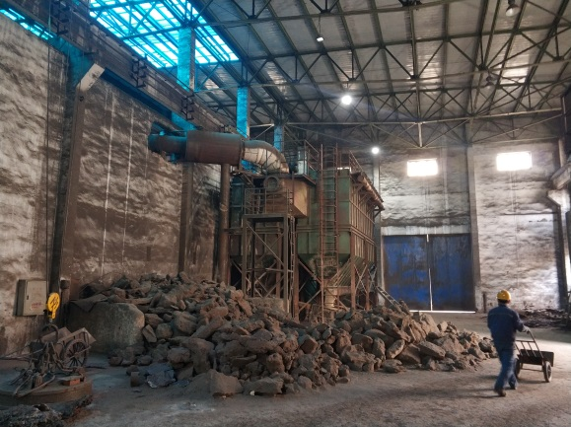
② 中频炉废气处理系统：中频炉配备有布袋除尘器，收集废气经20m高排气筒排放，风机风量为1万m³/h。东风湖钢铁资源利用有限公司于2018年9月27日委托辽宁康瑞检测有限公司中频炉布袋除尘器进行了检测。经检测可知中频炉排气筒颗粒物排放浓度为3.65mg/m³，烟气流量8352m³/h。满足《工业炉窑大气污染物排放标准》（GB9078-1996）中的二级标准要求。
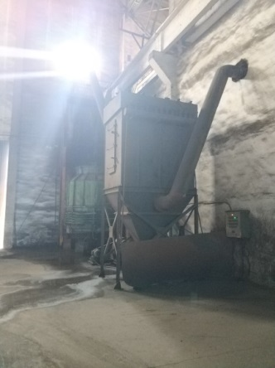

③ 磁力分选废气处理系统：磁力分析工序配备有集尘罩，集尘罩收集废气通过布袋除尘器经20m高排气筒排放，风机风量为8万m³/h。东风湖钢铁资源利用有限公司于2018年9月27日委托辽宁康瑞检测有限公司对筛分排口（原料除尘磁力分选）布袋除尘器进行了检测。经检测可知中频炉排气筒颗粒物排放浓度为5.20mg/m³，烟气流量67860m³/h。满足《工业炉窑大气污染物排放标准》（GB9078-1996）中的二级标准要求。
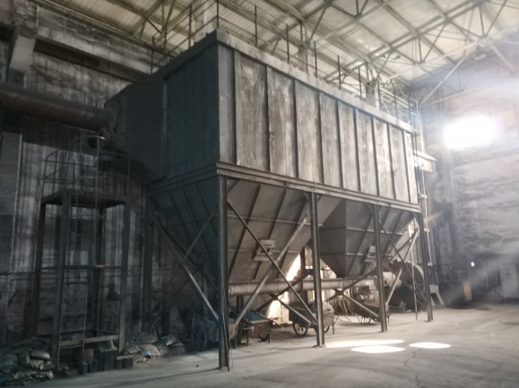

（2）利用废弃资源生产炼钢辅料项目
① 包装粉尘废气处理系统
本项目包装生产线设集尘罩，集尘罩收集的包装粉尘经布袋除尘器处理后经15m排气筒排放，风机风量为3万m³/h。东风湖钢铁资源利用有限公司于2018年对布袋除尘器进行了改造，并于2018年9月27日委托辽宁康瑞检测有限公司对增碳剂排口布袋除尘器进行了检测。经检测可知包装粉尘布袋除尘器排气筒颗粒物排放浓度为9.54mg/m³，烟气流量20611m³/h。满足《工业炉窑大气污染物排放标准》（GB9078-1996）中的二级标准要求。
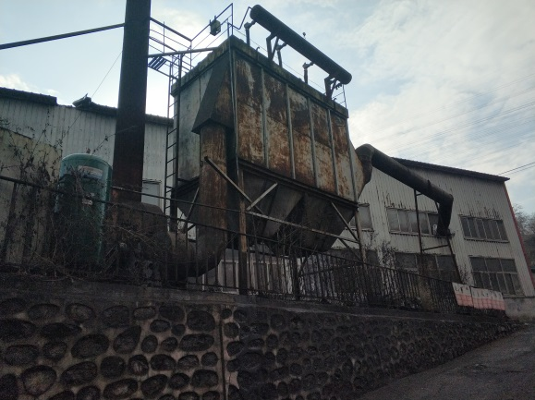

② 筛分粉尘废气处理系统
本项目干熄焦粉筛分工序设集尘罩，集尘罩收集的粉尘经布袋除尘器除尘后经15m高排气筒排放，布袋除尘器风机风量为3万m³/h。东风湖钢铁资源利用有限公司于2018年对筛分粉尘布袋除尘器进行了改造。筛分粉尘工序布袋除尘器与包装粉尘工序布袋除尘器相同，类比包装粉尘废气监测数据，筛分粉尘污染物排放满足《工业炉窑大气污染物排放标准》（GB9078-1996）中的二级标准要求。

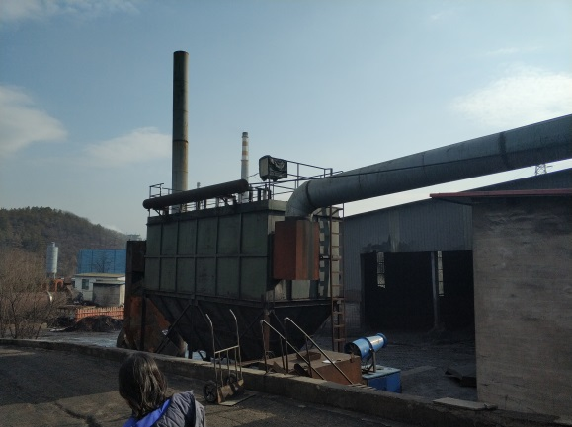

（3）高炉除尘灰资源循环利用项目
① 窑尾烟气处理系统
本项目1#、2#回转窑焙烧过程产生大量的烟气，分别经1#、2#窑尾排气筒排放：分别配1套（一级）保温尘降室+（二级）人字管降温分离室+布袋除尘器净化装置，风量均为138000m³/h台，分别经20m排气筒排放。
本溪东风湖钢铁资源利用有限公司委托辽宁天元环保监测有限公司于2019年12月4日～12月5日对2#回转窑窑尾废气进行采样分析监测，监测结果见表20。

表20 2#回转窑窑尾废气污染物排放情况
污染物 | 排放浓度（mg/m³） | 国家标准（mg/m3） | 达标情况 | 备注
SO₂ | 49.6-66.8 | 100 | 达标 | 执行《无机化学工业污染物排放标准》(GB 31573-2015)表4中特别排放限值标准。
NO_{X} | 94.1-98.6 | 100 | 达标 | 执行《无机化学工业污染物排放标准》(GB 31573-2015)表4中特别排放限值标准。
烟尘 | 16.1-28.1 | 10 | 不达标 | 执行《无机化学工业污染物排放标准》(GB 31573-2015)表4中特别排放限值标准。
锌及其化合物 | 3.21*10⁻³-3.39*10⁻³ | 5 | 达标 | 执行《无机化学工业污染物排放标准》(GB 31573-2015)表4中特别排放限值标准。
铅及其化合物 | 0.787-1.16 | 0.1 | 不达标 | 执行《无机化学工业污染物排放标准》(GB 31573-2015)表4中特别排放限值标准。

1#回转窑与2#回转窑工艺、产能、环保设施均相同，1#回转窑窑尾排气筒污染物排放情况类比本次2#回转窑监测数据。根据污染物排放数据可知，1#回转窑与2#回转窑窑尾废气中SO2、NOx、锌及其化合物达标排放。烟尘和铅及其化合物排放浓度不达标，要求建设单位对1#、2#回转窑窑尾布袋除尘器进行整改，提高布袋除尘器除尘效率，做到烟尘与铅及其化合物达标排放。
根据“关于印发《辽宁省工业炉窑大气污染综合治理实施方案》的函（辽环函[2020]29号）”附件3重点行业工业炉窑大气污染治理要求，本项目属于化工行业中的其他无机化工行业，要求：“回转窑应配备静电、袋式等高效除尘设施，配备石灰石石膏法等高效脱硫设施，氮氧化物排放不达标的，应配备脱硝设施”。
根据本次监测结果可知，现有1#、2#回转窑窑尾除尘器SO₂、氮氧化物达标排放，不需配备脱硫脱硝设备，本次环评要求进行回转窑燃烧器低氮燃烧改造，进一步降低氮氧化物排放量，并加强日常检测，确保SO₂、氮氧化物达标排放，并制定进一步实施脱硫脱硝设施建设计划，进一步降低SO₂、氮氧化物排放量。

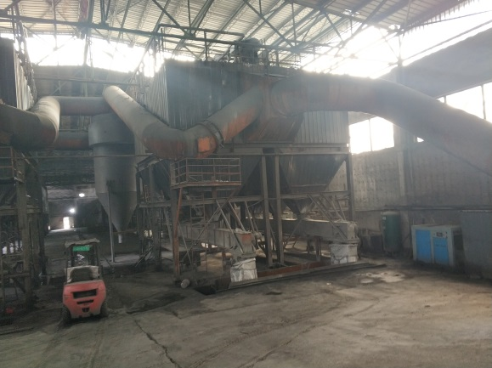
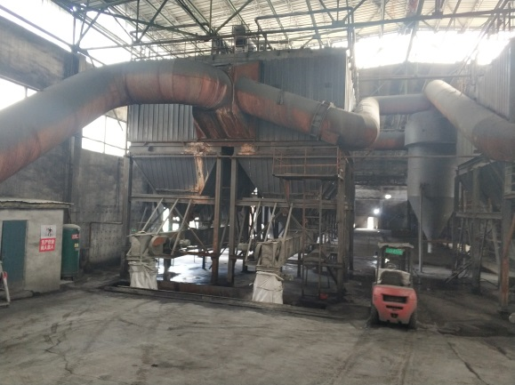

② 窑头粉尘废气处理系统
经1#、2#回转窑焙烧后的球团颗粒，进入水淬池，冷却后再由装载机捞出至成品堆场暂存。球团裹带的少量烟气分别经1套人字管重力除尘器+脉冲布袋除尘器净化后通过15m高排气筒排放，布袋除尘器额定风机风量均为26400万m³/h。
本溪东风湖钢铁资源利用有限公司委托辽宁天元环保监测有限公司于2019年12月26日～12月27日对2#回转窑窑头废气进行采样分析监测，监测结果见表21。

表21 2#回转窑窑尾废气污染物排放情况
污染物 | 排放浓度（mg/m³） | 国家标准 | 达标情况 | 备注
烟尘 | 23.8-27.3 | 10 | 不达标 | 执行《无机化学工业污染物排放标准》(GB 31573-2015)表4中特别排放限值标准

1#、2#回转窑污染物排放数据中，烟尘排放浓度不达标，要求建设单位对回转窑窑头布袋除尘器进行整改，提高布袋除尘器除尘效率，做到烟尘污染物达标排放。
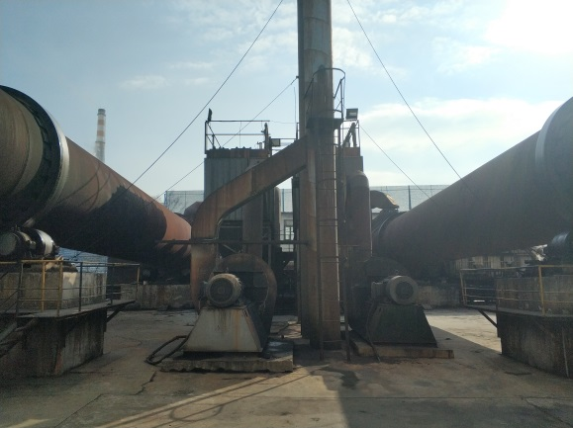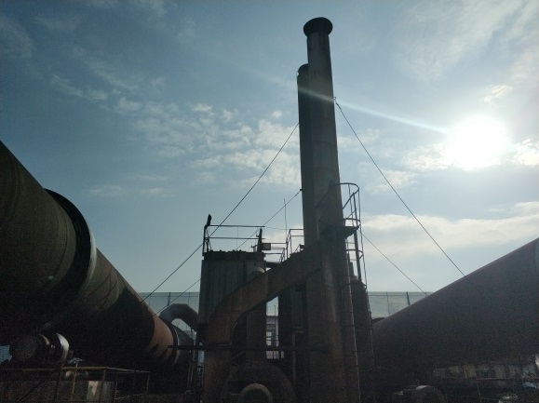
③ 返料回收粉尘
本项目返料回收工艺取消，为确保烘窑时颗粒物排放达标，本项目回转窑配1套人字管重力除尘器+脉冲布袋除尘器，在烘窑时对废气进行处理，最终废气经窑尾排气筒排放。风机风量6500m³/h。
4.1.2 无组织废气处理
为了解厂区目前废气污染物无组织排放情况，本溪东风湖钢铁资源利用有限公司委托辽宁天元环保监测有限公司于2019年12月26日～12月27日对厂区无组织废气进行采样分析监测，监测结果见表22。

表22 现有厂区无组织废气排放情况
污染物 | 排放浓度（mg/m³） |  | 国家标准 | 达标情 | 备注
 | 上风向 | 下风向
TSP | 0.072—0.182 | 0.072-0.172 | 1 | 达标 | 《大气污染物综合排放标准(GB16297-1996)表2无组织排放监控限值
铅及其化合物 | 0.0005（L） | 0.0005（L） | 0.006 | 达标 | 执行《无机化学工业污染物排放标准》(GB 31573-2015)表4中特别排放限值标准
锌及其化合物 | 300（L） | 300（L） | / | / | /
备注：L表示结果小于检出限。

根据监测结果可知，厂区生产过程中无组织废气达标排放。

4.2 废水治理措施
本溪东风湖钢铁资源利用有限公司现有项目无生产废水排放；生活污水污染物较简单，生活污水已经接入市政管网，最终排入本溪市污水处理厂。
采用渣铁生产铸铁金属件改造工程已于2013年8月6日通过环保验收，生活污水达标排放；
利用废弃资源生产炼钢辅料项目已于2016年10月27日通过环保验收，生活污水达标排放；
高炉除尘灰资源循环综合利用项目已于2016年10月27日通过环保验收，生活污水达标排放。

4.3 噪声治理措施
厂区生产设备均选用低噪声设备，风机等噪声设备置于厂房内，经厂房阻隔及距离衰减后对周围声环境影响不大。
采用渣铁生产铸铁金属件改造工程已于2013年8月6日通过环保验收，厂界噪声达标排放；
利用废弃资源生产炼钢辅料项目已于2016年10月27日通过环保验收，厂界噪声达标排放；
高炉除尘灰资源循环综合利用项目已于2016年10月27日通过环保验收，厂界噪声达标排放。

4.4 固废治理措施
（1）采用渣铁生产铸铁金属件改造工程
本项目固体废物中有废渣铁磁力分选后的废渣、废高铝砖、冲天炉熔炼水渣及除尘器收尘灰，全部回收外卖，生活垃圾由环卫部门统一处理。
（2）利用废弃资源生产炼钢辅料项目
本项目固体废物主要为除尘器收尘灰和筛分不合格品，全部回用不外排
（3）高炉除尘灰资源循环利用项目
本项目无一般工业固体废物，生活垃圾由环卫部门统一处理。

4.5 现有项目污染物排放量
现有项目污染物排放量情况见表23。

表23 现有项目污染物排放量
污染物类型 | 污染因子 | 项目 | 环评t/a | 验收t/a | 核算 | 备注
废气 | 烟尘 | 采用渣铁生产铸铁金属件改造工程 | 16.5 | 11.28 | / | /
废气 | SO₂ | 采用渣铁生产铸铁金属件改造工程 | / | 7.2 | / | /
废气 | NOx | 采用渣铁生产铸铁金属件改造工程 | / | 1.92 | / | /
废气 | 粉尘 | 利用废弃资源生产炼钢辅料项目 | .5t/a | / | / | /
废气 | 粉尘 | 高炉除尘灰资源循环利用项目 | 126.67 | / | /
废气 | SO₂ | 高炉除尘灰资源循环利用项目 | / | / | 49.82
废气 | NOx | 高炉除尘灰资源循环利用项目 | / | / | 70.30 | /
废水 | 生活污水  排放量 | 采用渣铁生产铸铁金属件改造工程 | 2100 | / | / | /
废水 | CODcr | 采用渣铁生产铸铁金属件改造工程 | 3.6 | / | 0.6 | /
废水 | 氨氮 | 采用渣铁生产铸铁金属件改造工程 | / | / | 0.06 | /
废水 | 生活污水  排放量 | 利用废弃资源生产炼钢辅料项目 | 290 | 290 | / | /
废水 | CODcr | 利用废弃资源生产炼钢辅料项目 | 0.41 | 0.19 | / | /
废水 | 氨氮 | 利用废弃资源生产炼钢辅料项目 | / | 0.003 | / | /
废水 | 生活污水  排放量 | 高炉除尘灰资源循环利用项目 | 3024 | 3024 | / | /
废水 | CODcr | 高炉除尘灰资源循环利用项目 | 0.85 | 0.31 | / | /
废水 | 氨氮 | 高炉除尘灰资源循环利用项目 | 0.05 | 0.028 | / | /
固废 | 冲天炉熔炼水渣 | 采用渣铁生产铸铁金属件改造工程 | 20100 | 10000 | / | 外卖
固废 | 分选废渣 | 采用渣铁生产铸铁金属件改造工程 | 1500 | 700 | / | 外卖
固废 | 回收灰渣 | 采用渣铁生产铸铁金属件改造工程 | 384 | 180 | / | 外卖
固废 | 生活垃圾 | 采用渣铁生产铸铁金属件改造工程 | 30 | 30 | / | 环卫处理
固废 | 收尘灰 | 利用废弃资源生产炼钢辅料项目 | 346.5 | 574.1253 | / | 外卖
固废 | 不合格品 | 利用废弃资源生产炼钢辅料项目 | 1760 | 1760 | // | 外卖
固废 | 生活垃圾 | 利用废弃资源生产炼钢辅料项目 | 7.25 | 7.25 | / | 环卫处理
固废 | 副产品 | 高炉除尘灰资源循环利用项目 | 8260 | / | / | 副产品外卖
固废 | 返料 | 高炉除尘灰资源循环利用项目 | 17345.9 | / | / | /
固废 | 生活垃圾 | 高炉除尘灰资源循环利用项目 | 37.8 | 37.84 |  | 环卫处理

4.6 现有项目存在的环境问题及整改措施
4.6.1现有项目存在的环境问题
（1）根据本溪东风湖钢铁资源利用有限公司生产现状大气污染物无组织排放情况及现有排气筒现状污染物排放情况检测数据，高炉除尘灰资源循环利用项目回转窑烟尘排放不达标，铅及其化合物排放不达标。要求建设单位对回转窑现有窑头、窑尾脉冲布袋除尘器进行整改，提高脉冲布袋除尘器除尘效率，做到烟尘与铅及其化合物达标排放。
（2）本项目目前场地内的原料堆场为半封闭库房，脱锌回收料露天堆放，场地内仍然存在物料露天堆存的现象，对周围环境影响很大，不符合“关于印发《辽宁省工业炉窑大气污染综合治理实施方案》的函（辽环函[2020]29号）”要求，要求建设单位对本项目原料堆场、成品堆场进行整改，对堆场进行全密闭改造。
4.6.2“以新带老”整改措施
（1）对高炉除尘灰资源循环利用项目1#回转窑、2#回转窑窑头除尘器进行整改，确保窑头除尘器颗粒物。整改工作应与本项目建设同步进行，与项目同时设计，同时施工，同时投产和使用。
（2）对高炉除尘灰资源循环利用项目1#回转窑、2#回转窑窑尾除尘器进行整改，确保窑尾除尘器的颗粒物、铅及其化合物达标排放。整改工作应与本项目建设同步进行，与项目同时设计，同时施工，同时投产和使用。
（3）新建脱锌回收料仓库、对原料仓库进行全密闭改造，满足“关于印发《辽宁省工业炉窑大气污染综合治理实施方案》的函（辽环函[2020]29号）”关于无组织排放控制要求。整改工作应与本项目建设同步进行，与项目同时设计，同时施工，同时投产和使用。
（4）根据“关于印发《辽宁省工业炉窑大气污染综合治理实施方案》的函（辽环函[2020]29号）”附件3重点行业工业炉窑大气污染治理要求，本项目属于化工行业中的其他无机化工行业，要求：“回转窑应配备静电、袋式等高效除尘设施，配备石灰石石膏法等高效脱硫设施，氮氧化物排放不达标的，应配备脱硝设施”。
根据对2#回转窑窑尾除尘器污染物排放检测结果可知，本项目SO₂、氮氧化物达标排放，不需配备脱硫脱硝设备，本次环评要求企业对1#、2#回转窑进行燃烧器低氮燃烧改造，进一步减少氮氧化物排放量，并加强日常检测，进一步制定脱硫脱硝设施建设计划，进一步降低SO₂、氮氧化物排放量。满足“关于印发《辽宁省工业炉窑大气污染综合治理实施方案》的函（辽环函[2020]29号）”附件3重点行业工业炉窑大气污染治理要求。

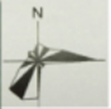
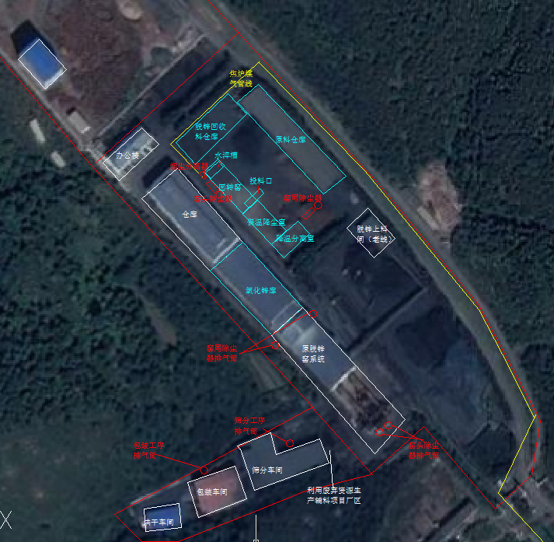
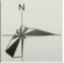
图1 扩建项目厂区平面布置图

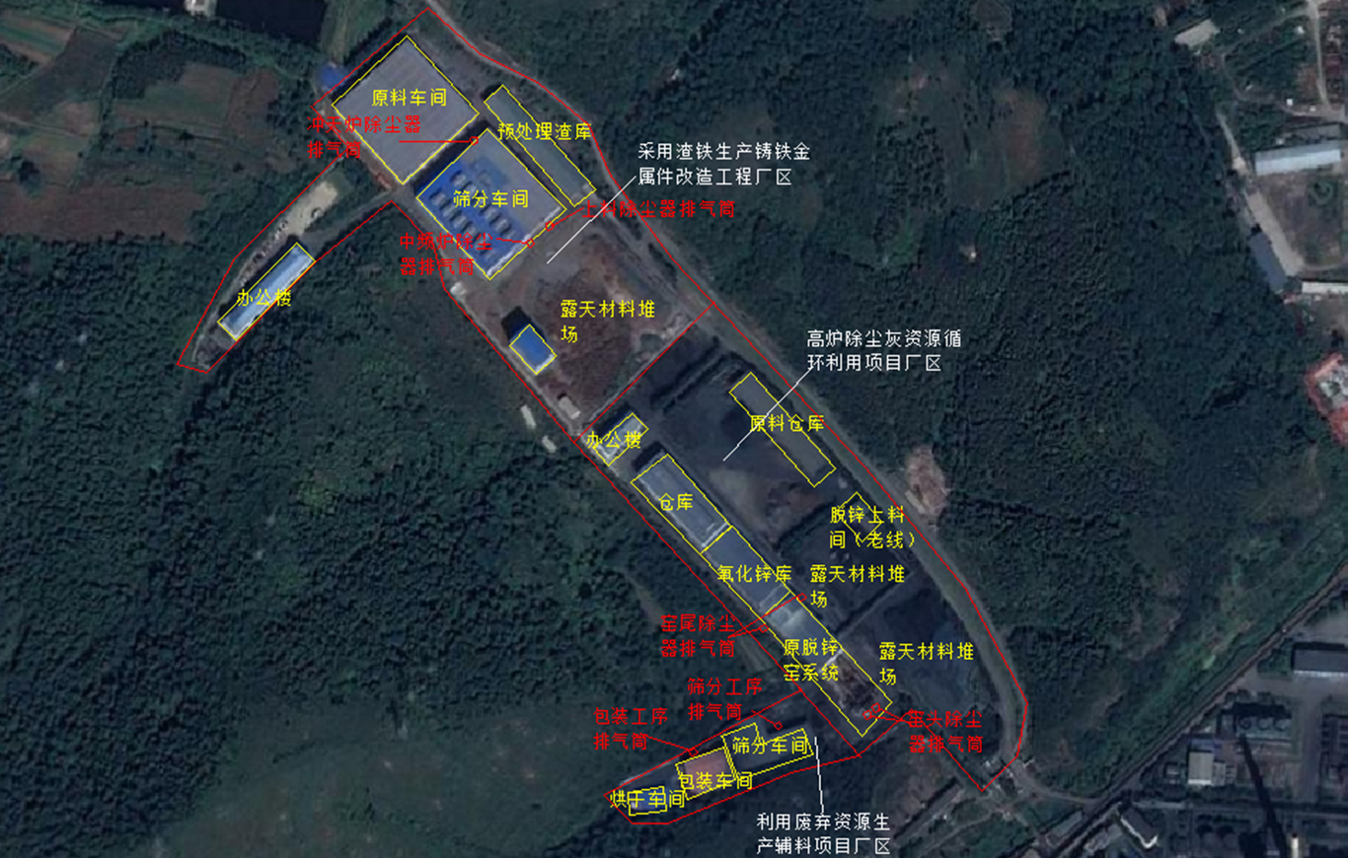
图2 厂区现有项目总平面布置图
本项目拟建区域

建设项目所在地自然环境简况
50m

自然环境简况（地形、地貌、地质、气候、气象、水文、植被、生物多样性等）：
1. 地理位置
本溪市位于辽宁省东南部（东经123°34’～125°46’，北纬40°49’～41°35’），全境总面积8411.3平方公里，呈亚铃形分布，自然地貌为“八山一水半分田，半分道路和庄园”。北靠沈阳、抚顺（距沈阳77公里，距抚顺79公里），南接丹东（距丹东198公里），西邻辽阳（距辽阳46公里）鞍山，东傍吉林（距通化150公里）。
本钢本溪东风湖钢铁资源利用有限公司位于本溪市平山区，平山区位于本溪市西南部，是本溪市的政治、经济、文化、商贸中心。辖区面积176.7平方公里，常住人口36万，辖九个街道办事处，11个村、48个社区。交通网络方便快捷，四通八达，距大连港360公里、丹东港200公里，距沈阳桃仙国际机场55公里。
本溪东风湖钢铁资源利用有限公司新增高炉除尘灰脱锌处理项目在本溪东风湖钢铁资源利用有限公司厂区内建设，不需要新增土地。本项目地理位置坐标为N 41°17'14.21"，E123°44'0.89"。本项目地理位置见图3。

2. 气象气候特征
本溪地区地处中纬度，属中温带湿润气候区，季风和大陆性气候特征显着，其主要气候特点：寒冷期长，夏季雨热同季、降水集中，湿度较大，气候的地方性、差异性明显。
受西伯利亚和蒙古冷空气的影响，本溪市寒暑变化剧烈，年平均气温6.2℃，月平均最高气温23.1℃，月平均最低气温-14.3℃，夏季最高气温为37.3℃，冬季最低气温为-32℃，全年无霜期平均为156天，冰冻期5个月左右。
本溪地区全年风向以东风、南风和西南风为多，主导风向为东风，次主导风向为东北风，静风频率为15％，年平均风速2.4 m/s，最大风速21m/s。雨、热同期是本溪市的气候特征，本溪市年均降雨量793.7 mm，最大降雨量1149 mm，全年降水多集中在7、8月份；年均蒸发量为1600 mm，年均相对湿度为64％，年均日照时数2411小时。本溪地区主要气象特征见表24。

表24 本溪地区主要气象气候特征
编号 | 项目 |  | 数值及单位
1 | 气温 | 年平均气温 | 6.2 ℃
1 | 气温 | 月均最高温度 | 23.1
1 | 气温 | 月均最低温度 | -14.3
1 | 气温 | 极端最高温度 | 37.3 ℃
1 | 气温 | 极端最低温度 | -32 ℃
2 | 风速 | 年平均风速 | .4 m/s
2 | 风速 | 30年一遇10分钟最大  速 | 21 m/s
3 | 风向 | 年主导风向：东风 | 17.7％
3 | 风向 | 静风频率 | 15％
4 | 气压 | 年平均气压 | 989.0 hPa
5 | 降雨量 | 年平均降雨量 | 793.7 mm
5 | 降雨量 | 年最小降雨量 | 684.2 mm
5 | 降雨量 | 年最大降雨量 | 1149 mm
5 | 降雨量 | 一日最大降雨量 | 150.5 mm
6 | 湿度 | 年平均相对湿度 | 64％
6 | 湿度 | 最热月平均相对湿度 | 77％
6 | 湿度 | 最冷月平均相对湿度 | 45％
7 | 积雪 | 最大积雪深 | 29 cm
8 | 雷雨日数 |  | 30.7 d
9 | 年蒸发 |  | 1600 mm
10 | 年日照时数 |  | 2411 h

3. 地形地貌
本项目所在位置位于本溪市中部，山河交错，地质复杂，矿产资源开发利用较早。矿区地貌属侵蚀构造丘陵，地形变化较大。矿区附近最高海拔标高为370m，最低海拔标高为105m，相对高差265m。当地最低侵蚀基准面标高105m。本区大地构造处于中朝准地台—胶辽台隆上，地质构造作用形成的断层崖、断裂谷、桌状山、单面山等地貌表现明显，向斜、背斜、穹隆、凹陷、断裂等地质构造遍布全区；区内岩石节理十分发育，风化堆积的乱石堆、砂石黏土、河谷盆地及较多稀有独特的地层岩组—本溪组标准地层，使本溪成为名副其实的地学殿堂。
本区地处辽宁东部山区，系长白山支脉—千山山脉之东北端，以东北—西南走向为主，地貌以中低山地为主，西北部边缘有局部丘陵地。全境总趋势为东南高西北低，而东西相比又东高西低。地貌组成以湿润流水作用的山地侵蚀构造形态为主。
4. 水文状况
本溪地区河流密布，有大小河流近200条，其中流域面积大于100 km²的有19条，最大的河流有太子河、浑江和草河。
太子河是辽宁省内的主要水系之一，全长464km，其南、北源头分别发源于本溪县东营坊乡的草帽顶子山和抚顺新宾县红石砬子山，二者于本溪县马城子汇合后曲折西流，穿过本溪市区流入参窝水库，再经辽阳、鞍山于三岔河汇入大辽河，最终流入渤海辽东湾。
太子河流经本溪市区的河段长27.65km，是本溪市工农业生产的主要水源，同时每年接纳生产废水和生活污水数亿吨。据本溪市水文站多年观测资料统计，太子河多年平均流量范围在26.5～96.0 m³/s之间，年平均流量为58.98 m³/s，年平均枯水流量为2.53 m³/s。该河段有明显的丰、枯水期，其中丰水期为6～8月份，枯水期为12月～次年3月份。太子河河道内水面宽度为50～100m，河槽深度为3～6 m，年平均水位0.81m，河床比降为1.25‰；河水温度波动范围0～27.6℃，平均温度为11℃。
本溪市共有大、中、小型水库27座，其中大型水库3座、中型水库2座。2005年浑江和观音阁两座水库蓄水总量为32.33亿m³。

5. 植被状况
本溪市林业用地1000万亩（其中有林地面积925万亩），人均6.4亩，是辽宁中部城市群重要的水源涵养林区和辽东天然次生林区。共有乔灌木48科93属349种。用材树种主要有红松、落叶松（其中有日本树种）、蒙古栎、裂叶榆、云杉、冷杉、枫桦、白桦、青杨、赤杨、红柳等高大乔木，并有暴马丁香、刺五加、野玫瑰、胡榛子等亚乔木和灌木。树种和数量之多均居本溪地区之首。在这些森林植物中，最多的树种是柞树；最古老稀有的树种是被称为活化石的东北红杉（亦称紫杉）；稀有珍贵的树种有刺揪、紫椴、水曲柳、黄菠萝、核桃楸、黄榆、东北剌人参、红丁香、牛皮杜鹃、宽叶杜香等等。形成了树种繁多的林海，丰富的森林资源库。

- 建设项目周围环境概况
项目位于辽宁省本溪市溪湖区东风湖钢铁产业园郑家小沟厂区，本溪东风湖钢铁资源利用有限公司厂区内。厂区东南侧为本钢焦化厂8#、9#焦炉；西北、东北、西南侧为山体。

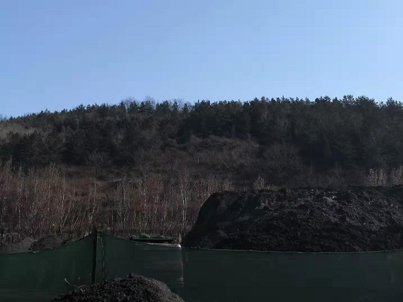
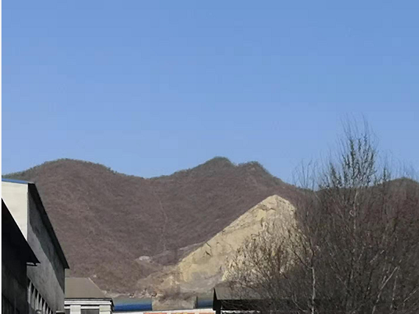

西北侧为山体 西南侧为山体
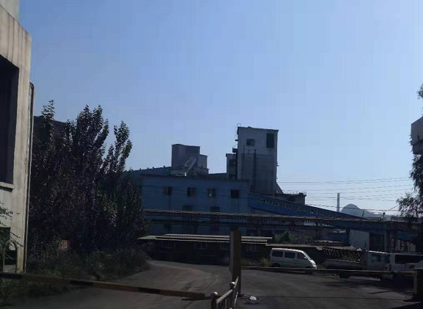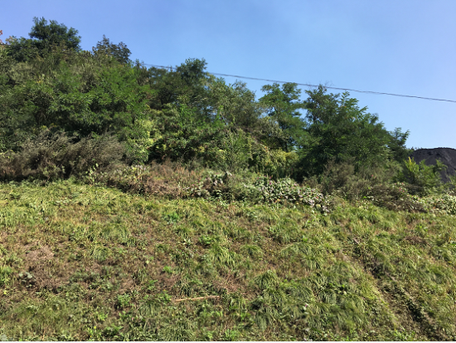

东南侧为本钢焦化厂8#、9#焦炉 东北侧为山体

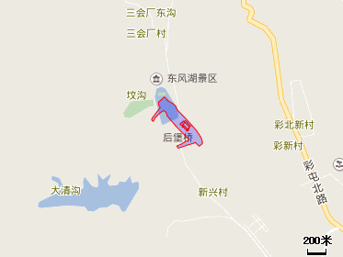
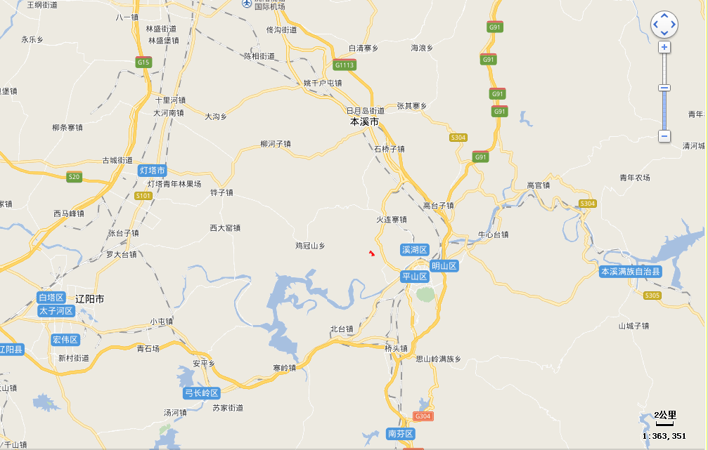
本项目
本项目
图3 本项目区域地理位置图

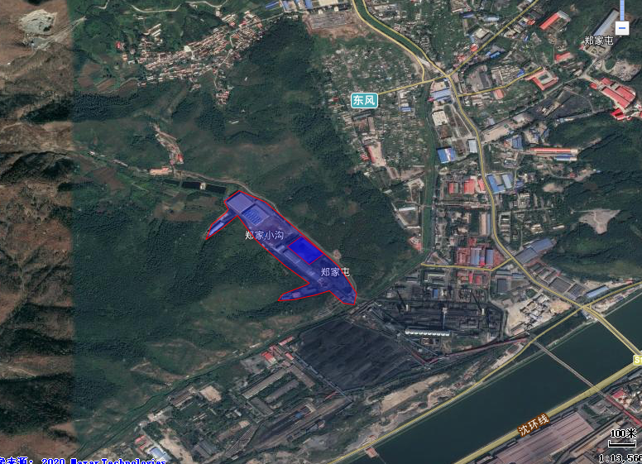

图 例
声环境监测点
环境空气监测点
无组织排放监测点
地下水监测点
土壤监测点
东侧山体
西侧山体
南侧本钢焦化厂
太子河
彩屯
彩北
北侧山体
核桃沟村
1#

5#
3#
2#
4#
1#
4#
2#
3#
1#
2#
1#
1#
1#
1#
6#
4#
3#
2#
1#

图4 项目周边环境现势及环境质量监测点位图

建设项目所在地区域环境质量现状及主要环境问题（环境空气、地面水、地下水、声环境、生态环境等）：

环境质量状况
1. 环境空气质量现状
1.1 基本污染物环境质量达标情况调查
采用2018年《本溪市环境质量公报》中基本污染物（SO₂、NO₂、PM₁₀、PM_{2.5}、CO、O₃）数据对项目所在地区环境空气质量现状进行评价，具体见表25。

表25 基本污染物环境质量现状评价表
污染物 | 年评价指标 | 现状浓度(μg/m3) | 标准值(μg/m3) | 占标率/% | 达标情况
SO₂ | 年平均质量浓度 | 21 | 60 | 35 | 达标
SO₂ | 第98百分位数日平均质量浓度 | 52 | 150 | 34.67 | 达标
NO₂ | 年平均  量浓度 | 31 | 40 | 77.5 | 达标
NO₂ | 第98百分位数日平均质量浓度 | 56 | 0 | 70 | 达标
PM₁₀ | 年平均质量浓度 | 65 | 0 | 92.86 | 达标
PM₁₀ | 第95百分位数日平均质量浓度 | 120 | 150 | 80 | 达标
PM_{2.5} | 年平均质量浓度 | 34 | 35 | 97.14 | 达标
PM_{2.5} | 第95百分位数日平均质量浓度 | 70 | 75 | 93.33 | 达标
CO | 第95百分  数日平均质量浓度 | 2200 | 4000 | 55 | 达标
O₃ | 第90百分位数日平均质量浓度 | 137 | 160 | 85.63 | 达标

由表13数据可知，本项目所在区域SO₂、NO₂、PM₁₀、PM_{2.5}、CO、O₃年评价指标均满足《环境空气质量标准》（GB3095-2012）二级标准要求。因此，本项目所在评价区域为达标区。

1.2 其他污染物环境质量达标情况调查
为了解本项目区域其他污染物环境空气质量现状，辽宁天元环保监测有限公司于2019年12月26日~2020年1月1日对项目所在区域NOx及TSP环境空气质量进行了补充监测，2020年4月9日~2020年4月15日对项目所在区域Pb环境空气质量进行了补充监测。
- 监测点位
根据《环境影响评价技术导则 大气环境》（HJ2.2-2018）中要求，以本溪地区主导风向为轴线，在厂址内以及下风向（东北偏东）500m各设一个监测点位，共设
2个监测点位，各监测点位布置详见图4，补充监测点位基本信息详见表26。

表26 其他污染物补充监测点位基本信息表
监测点名称 | 监测点坐标 |  | 监测因子 | 监测时段 | 相对厂址方位 | 相对厂界距离
监测点名称 | X | Y
1#厂址内 | 559052 | 4570964 | TSP、NO_{x} | 2019年12月26日~2020年1月1日 | — | —
2#下风向500m | 558445 | 4571971 | TSP、NO_{x} | 2019年12月26日~2020年1月1日 | SWW | 30
1#厂址内 | 559052 | 4570964 | Pb | 2020年4月9日~2020年4月15日 | — | —
2#下风向500m | 558445 | 4571971 | Pb | 2020年4月9日~2020年4月15日 | SWW | 30

- 监测因子
TSP、NO_{x}、Pb
- 监测要求
均连续监测7天，监测日均值。按照对污染物数据统计的有效性规定执行，在监测期间逐时观测并记录风向、风速、气温、气压等气象条件。
- 监测结果
NOx及TSP监测期间气象参数见表27，Pb监测期间气象参数见表27，环境空气质量现状监测数据见表28。

表27 NOx及TSP 监测期间气象参数
采样时间 | 气温℃ | 气压kPa | 风速m/s | 风向 | 天气状况
2019.12.26 | -10 | 98.2 | 1 | 西北 | 晴
2019.12.27 | -4 | 98.7 | 2 | 东南 | 晴
2019.12.28 | 1 | 99.1 | 2 | 东南 | 晴
2019.12.29 | -9 | 98.3 | 2 | 东南 | 晴
2019.12.30 | -13 | 98.2 | 2 | 西北 | 晴
2019.12.31 | -7 | 98.8 | 2 | 西南 | 晴
2020.1.1 | -2 | 99.2 | 1 | 西南 | 晴

表28 Pb监测期间气象参数
采样时间 | 气温℃ | 气压kPa | 风速m/s | 风向 | 天气状况
2020.4.9 | 9 | 98.7 | 2 | 东南 | 晴
2020.4.10 | 7 | 98.4 | 2 | 西南 | 晴
2020.4.11 | 5 | 98.8 | 1 | 西北 | 晴
2020.4.12 | 1 | 99.1 | 3 | 西北 | 晴
2020.4.13 | 3 | 99.5 | 2 | 西北 | 晴
2020.4.14 | 0 | 10  .1 | 2 | 东北 | 晴
2020.4.15 | -2 | 100.2 | 2 | 西北 | 晴

表29 其他污染物环境质量现状（监测结果）表
监测点位 | 监测点坐标/m |  | 污染物 | 平均时间(h) | 评价标准/（μg/m³） | 监测浓度范围/（μg/m³） | 最大浓度占标率/% | 超标率/% | 达标情况
监测点位 | X | Y
1#厂址内 | 559052 | 4570964 | TSP | 日均值 | 300 | 91-102 | 0.34 | 0 | 达标
1#厂址内 | 559052 | 4570964 | NO_{x} | 日均值 | 200 | 53-71 | 0.71 | 0 | 达标
1#厂址内 | 559052 | 4570964 | Pb | 日均值 | 0.7 | 小于检出限 | / | 0 | 达标
2#下风向 | 558445 | 4571971 | TSP | 日均值 | 300 | 120-151 | 0.50 | 0 | 达标
2#下风向 | 558445 | 4571971 | NO_{x} | 日均值 | 100 | 77-91 | 0.91 | 0 | 达标
2#下风向 | 558445 | 4571971 | Pb | 日均值 | 0.7 | 小于检出限 | / | 0 | 达标

由表29可知，监测期间各监测点位TSP、NO_{x}、Pb日均值均满足《环境质量标准》（GB3095-2012）中标准要求。

2. 声环境质量现状
本项目所在区域执行《声环境质量标准》(GB3096-2008)中的2类区标准，即昼间60 dB(A)夜间50 dB(A)。
辽宁天元环保监测有限公司于2019年12月4日、5日对本溪东风湖钢铁资源利用有限公司厂界四周及进行了监测，监测点位布设见图4，监测结果见表30。

表30 噪声环境质量监测结果表 单位: dB(A)
监测点位  监测时间 |  | 东侧（1#） | 南侧（2#） | 西侧（3#） | 北侧（4#）
2019.12.4 | 昼间 | 51.2 | 59.8 | 58.6 | 52.3
2019.12.4 | 夜间 | 46.8 | 48.9 | 46.8 | 42.8
2018.9.22 | 昼间 | 55.7 | 57.7 | 55.4 | 56.2
2018.9.22 | 夜间 | 41.0 | 36.2 | 46.9 | 40.6
标准值 | 昼间 | 60
标准值 | 夜间 | 50

由表30可以看出，评价区内环境质量较好，厂界噪声符合《声环境质量标准》（GB3096-2008）中2类标准要求。

- 地表水环境质量现状
根据《本溪市环境质量简报》（2018年），本项目评价范围内兴安断面全部24项地表水环境质量标准基本项目中，挥发酚、总汞、总铅、总铜、总锌、硒、总砷、总镉、六价铬、阴离子表面活性剂等10项全年基本未检出，氨氮年均浓度为0.88mg/L，COD浓度为14mg/L，该监测断面各污染物均满足水质评价执行国家《地表水环境质量标准》（GB 3838-2002）Ⅳ类标准，2018年兴安断面各项指标年均值达标，水质为Ⅳ类，与去年相比有所好转。

- 地下水环境质量现状
本项目委托辽宁天元环保监测有限公司于2019年12月27日对项目周围区域地下水环境进行检测。
⑴ 监测点位： 1#核桃沟村水井、2#项目位置、3#本钢板材水井、4#本钢板材水井、5#核桃沟村水井、6#郑家屯区域水井
监测点位布设见图4。
⑵ 监测项目：
检测分析地下水中K⁺、Na⁺、Ca²⁺、Mg²⁺、CO₃²⁻、HCO₃⁻、Cl⁻、SO₄²⁻的浓度；
检测pH值、氨氮、硝酸盐、亚硝酸盐、挥发酚、氰化物、氯化物、砷、汞、六价铬、总硬度、铅、氟化物、镉、铁、锰、溶解性总固体、耗氧量、硫酸盐、锌等共28项。同时监测水位及水温。
⑶ 监测时间与频率：2019年12月27日监测1天，每天1次。
⑷ 监测结果统计：地下水监测及评价结果见表31、表32。

表31 地下水监测结果表
监测点  监测项目 | 1#核桃沟村水井 | 2#项目位置 | 6#郑家屯区域水井 | 标准值 | 达标情况
点位坐标 | 123°41'52.68"  41°17'51.23" | 123°42'23.19"  41°17'10.20" | 123°42'21.92"  41°17'4.47" | — | —
井深（m） | 70 | 75 | 72 | — | —
水位（m） | 1 | 6 | 6 | — | —
水温（℃） | 4 | 3 | 3 | — | —
CO32-(mg/L) | 5（L） | 5(L) | 5（L） | — | —
HCO3-(mg/L) | 225 | 205 | 212 | — | —
pH值 | 7.52 | 7.67 | 7.61 | 6.5～8.5 | 达标
氨氮(mg/L) | 0.150 | 0.187 | 0.259 | 0.50 | 达标
硝酸盐(mg/L) | 13.47 | 3.29 | 2.82 | 20.0 | 达标
亚硝酸盐(mg/L) | 0.003（L） | 0.004 | 0.018 | 1.00 | 达标
挥发酚(mg/L) | 0.002(L) | 0.002(L) | 0.002(L) | 0.002 | 达标
氰化物(mg/L) | 0.002(L) | 0.002(L) | 0.002(L) | 0.05 | 达标
氯化物(mg/L) | 16.0 | 15.5 | 15.0 | 25 | 达标
砷(μg/L) | 0.3(L) | 0.3(L) | 0.3(L) | 10 | 达标
汞(μg/L) | 0.04(L) | 0.04(L) | 0.04(L) | 1 | 达标
六价铬(mg/L) | 0.008 | 0.007 | 0.014 | 0.05 | 达标
总硬度(mg/L) | 174 | 188 | 246 | 450 | 达标
铅(mg/L) | 0.01(L) | 0.01(L) | 0.01(L) | 0.01 | 达标
氟化物(mg/L) | 0.90 | 0.80 | 0.56 | 1.0 | 达标
镉(mg/L) | 0.001(L) | 0.001(L) | 0.001(L) | 0.05 | 达标
铁(mg/L) | 0.03(L) | 0.16 | 0.15 | 0.3 | 达标
锰(mg/L) | 0.01(L) | 0.01(L) | 0.01(L) | 0.10 | 达标
溶解性总固体(mg/L) | 480 | 462 | 458 | 1000 | 达标
耗氧量(mg/L) | 2.3 | 2.5 | 2.6 | 3.0 | 达标
硫酸盐(mg/L) | 55.3 | 56.0 | 59.5 | 250 | 达标
锌(mg/L) | 0.05(L) | 0.05(L) | 0.05(L) | 1.00 | 达标
K⁺(mg/L) | 4.08 | 1.07 | 0.935 | — | —
Na⁺(mg/L) | 20.7 | 19.3 | 18.9 | — | —
Ca₂₊(mg/L) | 137 | 67.2 | 75.7 | — | —
Mg²⁺(mg/L) | 19.3 | 12.4 | 12.5 | — | —
Cl⁻(mg/L) | 33.0 | 9.9 | 19.9 | — | —
SO₄²⁺(mg/L) | 142 | 96.0 | 94.5 | — | —

表32 地下水监测结果表
监测点位  监测项目 | 3#本钢板材公司水井 | 4#本钢板材公司水井 | 5#核桃沟村水井
点位坐标 | 123°42'40.02"  41°17'12.31" | 123°41'57.39"  41°16'41.28" | 123°42'10.43"  41°17'58.2  "
井深（m） | 141 | 143 | 140
水位（m） | 26 | 27 | 25

由表32可见，本项目周围地下水区域环境质量均满足《地下水质量标准》（GB/T14848-2017）Ⅲ类标准要求。

- 土壤环境质量现状
项目附近及厂区内的土地类型均为建设用地，因此土壤环境质量标准执行《土壤环境质量建设用地土壤污染风险管控标准（试行）》（GB36600-2018）中筛选值第二类用地标准，其中pH值执行《土壤环境质量标准》（GB156180-1995）二级标准
本项目于2019年11月18日对厂区内土壤进行监测，监测一天，采一次样。
⑴ 监测点位：项目占地范围内设3个表层样点。监测点位具体布置见图4。
⑵ 监测项目：
GB36600中的基本项目：砷、镉、铬（六价）、铜、铅、汞、镍、四氯化碳、氯仿、氯甲烷、1，1-二氯乙烷、1，2-二氯乙烷、1，1-二氯乙烯、顺-1，2-二氯乙烯、反-1，2-二氯乙烯、二氯甲烷、1，2-二氯丙烷、1，1，1，2-四氯乙烷、1，1，2，2-四氯乙烷、四氯乙烯、1，1，1-三氯乙烷、1，1，2-三氯乙烷、三氯乙烯、1，2，3-三氯丙烷、氯乙烯、苯、氯苯、1，2-二氯苯、1，4-二氯苯、乙苯、苯乙烯、甲苯、间二甲苯+对二甲苯、邻二甲苯、硝基苯、苯胺、2-氯酚、苯并【a】蒽、苯并【a】芘、苯并【b】荧蒽、苯并【k】荧蒽、䓛、二苯并【a，h】蒽、茚并【1，2，3-cd】芘、萘、氰化物、石油烃。
特征因子：pH、铅、砷、镉
⑶ 监测结果
土壤环境质量监测结果见表33。

表33 土壤环境质量监测结果表
序号 | 检测项目 | 单位 | 检测结果 |  | 标准值 | 达标情况
序号 | 检测项目 | 单位 | 2019-11-18 |  | 标准值 | 达标情况
序号 | 检测项目 | 单位 | 1#点位 | 3#点位 | 标准值 | 达标情况
1 | pH值 | —— | 5.64 | 7.87 | ——
2 | 砷 | mg/kg | 0.4（L） | 0.4（L） | 60 | 达标
3 | 镉 | mg/kg | 0.31 | 1.40 | 65 | 达标
4 | 六价铬 | mg/kg | 2（L） | 2（L） | 5.7 | 达标
5 | 铜 | mg/kg | 48.1 | 20.4 | 18000 | 达标
6 | 铅 | mg/kg | 93.4 | 152.0 | 800 | 达标
7 | 汞 | mg/kg | 0.06 | 0.04 | 38 | 达标
8 | 镍 | mg/kg | 51 | 37 | 900 | 达标
9 | 四氯化碳 | μg/kg | 1.3(L) | 1.3(L) | 2800 | 达标
10 | 氯仿 | μg/kg | 1.1(L) | 1.1(L) | 900 | 达标
11 | 氯甲烷 | μg/kg | 1.0(L) | 1.0(L | 37000 | 达标
12 | 1,1-二氯乙烷 | μg/kg | 1.2(L) | 1.2(L) | 9000 | 达标
13 | 1，2-二氯乙烷 | μg/kg | 1.3(L) | 1.3(L) | 5000 | 达标
14 | 1，1-二氯乙 | μg/kg | 1.0(L) | 1.0(L) | 66000 | 达标
15 | 顺式-1，2-二氯乙烯 | μg/kg | 1.3(L) | 1.3(L) | 596000 | 达标
16 | 反式-1，2-二氯乙烯 | μg/kg | 1.4(L) | 1.4(L) | 54000 | 达标
17 | 二氯甲烷 | μg/kg | 1.5(L) | 1.5(L) | 616000 | 达标
18 | 1，2-二氯丙烷 | μg/kg | 1.1(L) | 1.1(L) | 5000 | 达标
19 | 1，1，1，2-四氯乙烷 | μg/kg | 1.2(L) | 1.2(L) | 10000 | 达标
20 | 1，1，2，2，-四氯乙烷 | μg/kg | 1.2(L) | 1.2(L) | 6800 | 达标
21 | 四氯乙烯 | μg/kg | 1.4(L) | 1.4(L) | 53000 | 达标
22 | 1，1，1-三氯乙烷 | μg/kg | 1.3(L) | 1.3(L) | 840000 | 达标
23 | 1，1，2-三氯乙烷 | μg/kg | 1.2(L) | 1.2(L) | 2800 | 达标
24 | 三氯乙烯 | μg/kg | .2(L) | 1.2(L) | 2800 | 达标
25 | 1，2，3-三氯丙烷 | μg/kg | 1.2(L) | 1.2  L) | 500 | 达标
26 | 氯乙烯 | μg/kg | 1.0(L) | 1.0(L) | 430 | 达标
27 | 苯 | μg/kg | 1.9(L) | 1.9(L) | 4000 | 达标
28 | 氯苯 | μg/kg | 1.2(L) | 1.2(L) | 270000 | 达标
29 | 1,2-二氯苯 | μg/kg | 1.5(L) | 1.5(L) | 560000 | 达标
30 | 1,4-二氯苯 | μg/kg | 1.5(L) | 1.5(L) | 20000 | 达标
31 | 乙苯 | μg/kg | 1.2(  ) | 1.2(L) | 28000 | 达标
32 | 苯乙烯 | μg/kg | 1.1(L) | 1.1(L) | 1290000 | 达标
33 | 甲苯 | μg/kg | 1.3(L) | 1.3(L) | 1200000 | 达标
34 | 间二甲苯 | μg/kg | 1.2(L) | 1.2(L) | 570000 | 达标
35 | 对二甲苯 | μg/kg | 1.2(L) | 1.2(L) | 570000 | 达标
36 | 邻二甲苯 | μg/kg | 1.2(L) | 1.2(L) | 640000 | 达标
37 | 硝基苯 | mg/kg | 0.09(L) | 0.09(L) | 76 | 达标
38 | 2-氯苯酚 | mg/kg | 0.06(L) | 0.06(L) | 2256 | 达标
39 | 苯并[a]蒽 | mg/kg | 0.1(L) | 0.1(L) | 15 | 达标
40 | 苯并[a]芘 | mg/kg | 0.1(L) | 0.1(L) | 1.5 | 达标
41 | 苯并[b]荧蒽 | mg/kg | 0.2(L) | 0.2(L) | 15 | 达标
42 | 苯并[k]荧蒽 | mg/kg | 0.1(L) | 0.1(L) | 151 | 达标
43 | 䓛 | mg/kg | 0.1(L) | 0.1(L) | 1293 | 达标
44 | 二苯并[a,h]蒽 | mg/kg | 0.1(L) | 0.1(L) | 1.5 | 达标
45 | 茚并 (1 ,2 ,3 - cd)芘 | mg/kg | 0.1(L | 0.1(L) | 15 | 达标
46 | 萘 | mg/kg | 0.09(L) | 0.09(L) | 70 | 达标
47 | 石油烃总量 | m  /kg | 9（L） | 36 | 4500 | 达标
4 | 氰化物 | mg/kg | 0.83 | 2.60 | 135 | 达标
49 | 苯胺 | mg/kg | ＜0.03 | ＜0.03 | 260 | 达标
备注：检测结果小于检出限报最低检出限值加（L）。

由表33可见，本项目厂址土壤环境质量均满足《建设用地土壤污染风险管控标准（试行）》（GB36600-2018）第二类用地筛选值要求。

环境保护目标及主要保护级别
本项目位于辽宁省本溪市溪湖区东风湖钢铁产业园郑家小沟厂区，本溪东风湖钢铁资源利用有限公司厂区内。项目主要环境保护目标见表34及图5。

表34 本项目大气环境保护目标一览表
名称 | 坐标/m |  | 保护  内容 | 保护内容 | 环境  功能区 | 相对厂址方位 | 相对厂区司厂界距离/m
名称 | X | Y
核桃沟村 | 558702 | 4571818 | 居民区 | 居民 | 保护环境空气质量满足《环境空气质量标准》(GB  095-2012)中二级标准 | N | 503
腰堡 | 559258 | 4572597 | 居民区 | 居民 | 保护环境空气质量满足《环境空气质量标准》(GB  095-2012)中二级标准 | N | 2340
彩屯街道 | 560923 | 4572280 | 居民区 | 居民 | 保护环境空气质量满足《环境空气质量标准》(GB  095-2012)中二级标准 | w | 2259
彩北街道 | 559805 | 4573247 | 居民区 | 居民 | 保护环境空气质量满足《环境空气质量标准》(GB  095-2012)中二级标准 | N | 2220
核桃沟村 | 558702 | 4571818 | 居民区 | 居民 | 《声环境质量标准》（GB3096-2008）中2类标准 | N | 503
彩屯街道 | 560923 | 457228 | 居民区 | 居民 | 《声环境质量标准》（GB3096-2008）中2类标准 | w | 2259
太子河 | 559488 | 4569786 | 水体 | 水质 | 《地表水环境质量标准》（GB3838-2002）中的Ⅳ类标准 | N | 1100
项目区周边潜水层 | / | / | 水体 | 水质 | 《地下水质量标准》（GB/T14848-2017）  中Ⅲ类标准 | / | /
厂区周围林地 | / | / | 土壤 | 土质 | 《土壤环境质量建设用地土壤污染风险管控标准（试行）》GB36600-2018）中筛选值第二类用地标准，其中pH值执行《土壤环境质量标准》（GB156180-1995）二级标准 | / | /

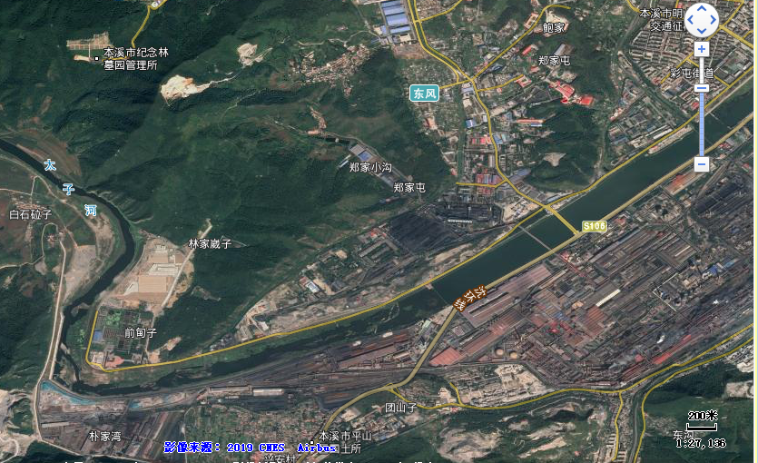
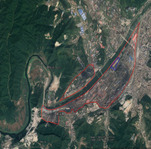
彩北街道

腰堡
核桃沟村
彩屯街道
2259m
2220m
503m
2688m

太子河

1942m

图5 项目周边环境敏感点

评价适用标准
环境质量标准 | 1. 环境空气质量标准  根据《本溪市城市建设环境保护规划》，本项目所在区域为工业区。厂区周边环境敏感点不涉及自然保护区、风景名胜区和其他需要特殊保护的区域，环境空气功能区划为二类区。  本项目基本污染物执行《环境空气质量标准》(GB3095-2012)及修改单中二级标准，其中Pb日均值执行《工业企业设计卫生标准》TJ36-79要求，小时值取日均值的3倍。详见表35。  表35 环境空气质量标准  2. 声环境质量标准  本项目位于本溪东风湖钢铁资源利用有限公司现有厂区内，项目四邻均为山地，厂界执行《声环境质量标准》（GB3096-2008）规定的2类。具体标准值详见表36。  表36 声环境质量标准 单位：dB(A)  3. 地表水环境质量标准  彩屯桥—兴安断面上游500m为混合区；兴安断面水质执行国家地表水环境质量IV类标准；本次评估河段位于彩屯桥－兴安断面之间，执行《地表水环境质量标准》（GB3838-2002）中的Ⅳ类标准。  表37 地表水环境评价标准 单位：mg/L，pH除外  - 地下水环境质量标准  本项目地下水环境执行《地下水质量标准》（GB/T14848-2017）Ⅲ类标准。  表38 地下水质量标准（单位：mg/L，pH无量纲）  - 土壤环境质量标准  项目附近及厂区内的土地类型均为建设用地，因此土壤环境质量标准执行《土壤环境质量建设用地土壤污染风险管控标准（试行）》（GB36600-2018）中筛选值第二类用地标准，其中pH值执行《土壤环境质量标准》（GB156180-1995）二级标准，标准值见表39。  表39 土壤环境质量建设用地第二类用地筛选值 单位：mg/kg
  序号 | 项目 |  |  | 污染物的浓度限值(μg/m³) |  |  |  | 执行标准
  序号 | 项目 | 1小时平均 | 日最大8小时平均 |  | 24小时  平均 | 季平均 | 年平均 | 执行标准
  1 | PM₁₀ | / | / |  | 150 | / | 70 | 《环境空气质量标准》  (GB3095-2012)二级标准
  2 | PM_{2.5} | / | / |  | 75 | / | 35 | 《环境空气质量标准》  (GB3095-2012)二级标准
  3 | NO₂ | 200 |  |  | 80 | / | 40 | 《环境空气质量标准》  (GB3095-2012)二级标准
  4 | SO₂ | 500 | / |  | 150 | / | 60 | 《环境空气质量标准》  (GB3095-2012)二级标准
  5 | CO | 10000 | / |  | 4000 | / | / | 《环境空气质量标准》  (GB3095-2012)二级标准
  6 | O₃ | 200 | 160 |  | / | / | / | 《环境空气质量标准》  (GB3095-2012)二级标准
  7 | NOx | 250 |  |  | 1  0 |  | 50 | 《环境空气质量标准》  (GB3095-2012)二级标准
  8 | Pb | 2.1 | / |  | 0.7 | / | / | 《工业企业设计卫生标准》TJ36-79
  执行标准 | 昼间 | 夜间
  2类 | 60 | 50
  序号 | 项目名称 | Ⅳ  水质标准值 | 标准来源
  1 | pH | 6～9 | GB3838-2002  《地表水环境质量标准》 Ⅳ类
  2 | 溶解氧 | 3 | GB3838-2002  《地表水环境质量标准》 Ⅳ类
  3 | 化学需氧量 | 30 | GB3838-2002  《地表水环境质量标准》 Ⅳ类
  4 | 高锰酸盐指数 | 1 | GB3838-2002  《地表水环境质量标准》 Ⅳ类
  5 | 五日生化需氧量 | 6 | GB3838-2002  《地表水环境质量标准》 Ⅳ类
  6 | 氨氮 | 1.5 | GB3838-2002  《地表水环境质量标准》 Ⅳ类
  7 | 总磷 | 0.3 | GB3838-2002  《地表水环境质量标准》 Ⅳ类
  8 | 总氮 | 1.5 | GB3838-2002  《地表水环境质量标准》 Ⅳ类
  项目 | pH | 硫酸盐 | 氯化物 | 氟化物 | COD_{Mn}
  Ⅲ类标准值 | 6.5～8.5 | 250 | 25 | 1.0 | 3.0
  项目 | 氨氮 | 硝酸盐 | 六价铬 | 亚硝酸盐 | 溶解性总固体 | 锌
  Ⅲ类标准值 | 0.50 | 20.0 | 0.05 | 1.00 | 1000 | 1.00
  项目 | 挥发酚 | 氰化物 | 砷 | 汞 | 总硬度 | 铅
  Ⅲ类标准值 | 0.002 | 0.05 | 0.01 | 0.001 | 450 | 0.01
  项目 | 镉 | 铁 | 锰
  Ⅲ类标准值 | 0.005 | 0.3 | 0.10
  序号 | 项目 | 标准 | 序号 | 项目 | 标准 | 序号 | 项目 | 标准
  1 | 砷 | 60 | 17 | 1,2-二氯丙烷 | 5 | 33 | 间二甲苯+对二甲苯 | 570
  2 | 镉 | 65 | 18 | 1,1,1,2-四氯乙烷 | 10 | 34 | 邻二甲苯 | 640
  3 | 汞 | 38 | 19 | 1,1,2,2-四氯乙烷 | 6.8 | 35 | 硝基苯 | 76
  4 | 铜 | 18000 | 20 | 四氯乙烯 | 53 | 36 | 苯胺 | 260
  5 | 铅 | 800 | 21 | 1,1,1-三氯乙烷 | 840 | 37 | 2-氯酚 | 2256
  6 | 镍 | 4900 | 22 | 1,1,2-三氯乙烷 | 2.8 | 38 | 苯并[a]蒽 | 15
  7 | 六价铬 | 5.7 | 23 | 三氯乙烯 | 2.8 | 39 | 苯并[a]芘 | 1.5
  8 | 四氯化碳 | 2.8 | 24 | 1,2,3-三氯丙烷 | 0.5 | 40 | 苯并[b]荧蒽 | 15
  9 | 氯仿 | 0.9 | 25 | 氯乙烯 | 0.43 | 41 | 苯并[k]荧蒽 | 151
  10 | 氯甲烷 | 37 | 26 | 苯 | 4 | 42 | 二苯并[a,h]蒽 | 1.5
  11 | 1,1-二氯乙烷 | 9 | 27 | 氯苯 | 270 | 43 | 茚并[1,2,3-cd]芘 | 15
  12 | 1,2-二氯乙烷 | 5 | 28 | 1,2-二氯苯 | 560 | 44 | 萘 | 70
  13 | 1,1-二氯乙烯 | 66 | 29 | 1,4-二氯苯 | 20 | 45 | 䓛 | 1293
  14 | 顺-1,2-二氯乙烯 | 596 | 30 | 乙苯 | 28 | 46 | 石油烃 | 4500
  15 | 反-1,2-二氯乙烯 | 54 | 31 | 苯乙烯 | 1290 | 47 | pH | >7.5
  16 | 二氯甲烷 | 616 | 32 | 甲苯 | 1200 | 48 | 2-氯苯酚 | 2256
  49 | 氰化物 | 135
污染物排放标准 | 1. 废气  施工期：扬尘排放执行辽宁省地方标准《施工及堆料场地扬尘排放标准》(DB21/2642-2016)中城镇建成区扬尘排放浓度限值0.8mg/m3标准要求。  运营期：本项目回转窑废气有组织排放执行《无机化学工业污染物排放标准》(GB 31573-2015)表4中特别排放限值标准。具体执行情况见表40。  表 40 回转窑废气排放标准限值 单位：mg/m³  无组织排放的颗粒物执行《大气污染物综合排放标准(GB16297-1996)表2中无组织排放监控限值1.0mg/m³标准要求。  无组织排放Pb及其化合物无组织排放执行《无机化学工业污染物排放标准》(GB 31573-2015)中企业边界大气污染物排放限值0.006mg/m³标准要求。  - 废水  本项目建成后，冷却水和水淬槽水循环使用，不外排。  3. 噪声  ⑴ 施工期：噪声执行《建筑施工场界环境噪声排放标准》(GB12523-2011)标准，即昼间70 dB(A)，夜间55 dB(A)。  ⑵ 运营期：本项目位于本溪东风湖钢铁资源利用有限公司现有厂区内，本溪东风湖钢铁资源利用有限公司厂界执行《工业企业厂界环境噪声排放标准》（GB12348-2008）规定的2类，具体标准值详见表41。  表41 《工业企业厂界环境噪声排放标准》（GB12348-2008） 单位：dB(A)  4. 固废  一般固体废弃物执行《一般工业固体废物贮存、处置场污染控制标准》（GB18599- 2001）及修改单（环境保护部公告 2013 年第 36 号）中相关规定。
  序号 | 污染物 | 污染控制源 | 排放浓度限值
  1 | 颗粒物 | 所有 | 10
  2 | SO2 | 所有 | 100
  3 | NOx | 所有 | 100
  4 | Pb及其化合物（以Pb计） | 所有 | 0.1
  5 | Zn及其化合物（以Zn计） | 涉锌重金属无机化合物工业 | 5
  标准类别 |  | 等效声级 Leq(A)
   |  | 昼间 | 夜间
  厂界 | 2类 | 60 | 50
总量控制 | 根据《国务院关于印发“十三五”环境保护规划的通知》（国发[2016]65号）、《辽宁省环境保护厅关于贯彻执行环保部建设项目主要污染物排放总量指标审核及管理暂行办法的通知》(辽环发[2015]17号)等规定，总量控制指标为二氧化硫、氮氧化物、化学需氧量、氨氮。  根据本项目产排污情况，本项目实施后，不增加废水排放量，不需申请废水总量排放指标。本项目总量控制指标的污染因子主要为SO₂、NOx。  本项目总量申请详见表42。  表42 本项目总量申请表 单位：t/a  由表42可知，本项目建设完成后，新增废气污染物排放，因此需申请总量控制指标为SO₂：24.91，NOx：29.32。  根据《建设项目主要污染物排放总量指标审核及管理暂行办法》(环发[2014]197号)，细颗粒物(PM2s) 年平均浓度不达标的城市，二氧化硫、氮氧化物、烟粉尘、挥发性有机物四项污染物均需进行2倍削减替代。因此，本项目排放的SO₂及NOx总量确认时需进行2倍削减替代。
  污染物名称 | 改扩建前全厂排放量 | 本项目排放量 | 改扩建后全厂排放量 | 以新带老削减量 | 改扩建后污染物增加量 | 本项目建议申请量
  SO₂ | 57.02 | 24.91 | 81.92 | 0 | +24.91 | 24.91
  NO_{X} | 75.22 | 29.32 | 89.88 | 14.66 | +14.66 | 29.32

建设项目工程分析

主要工艺流程
利用原有原料场作为原料存贮、配料场所。原料为本钢除尘灰灰和北营除尘灰，根据《本溪北营钢铁(集团)股份有限公司建设项目环境现状评估报告》及《关于本溪北营钢铁(集团)股份有限公司建设项目环保备案审查意见》可知，北营高炉除尘灰为一般固体废物，除尘灰做烧结配料全部回收利用；根据《本钢板材股份有限公司炼铁厂5号高炉产能置换工程环境影响报告书》及《辽宁省生态环境厅关于本钢板材股份有限公司炼铁厂5号高炉产能置换工程环境影响报告书的批复》可知，除尘灰为一般固体废物，全部做烧结配料回收利用。尘泥在生产前需要经过混料方式达到入窑要求。然后由铲车加到上料漏斗后进入连式输送机及皮带秤，称量后由皮带运输机将物料送入回转窑还原(1100C左右)。φ3.2×48m回转窑由筒体、窑衬、滚圈、支撑装置、传动装置、窑头、窑尾密封装置组成，含锌物料从窑的高端加入(窑尾)，助燃燃料从窑的低端加入(窑头)；烟气从高端排出，炉渣从低端排出，整个焙烧过程分为预热带(650-850℃)、焙烧反应带(1000-1100℃)及冷却带(850-650℃)三段，含锌物料加入到具有一定倾斜度，以一定速度转动的回转窑内，在窑内燃烧翻滚，并从一端向另一端流动，含锌物料中的有色金属(如锌等)氧化物与还原剂产生良好的接触被还原气化进入烟气，然后再被氧化成氧化物，并与烟气一同进入收尘系统，最后收集于除尘器中，反应后的炉渣配入窑头水池冷却，经水淬后汽车运走，用于烧结配料或直接入高炉使用(含8%-10%水)。窑头将配置一台鼓风机对窑内进行空气补充，还将配有一套燃烧装置，用于回转窑的燃料补充和起炉点火。
保温冷却及返料回收；氧化焙烧过程产生的烟气随窑内气流从窑头流向窑尾，进入烟气冷却系统。由于回转窑旋转时窑内翻转的含锌物料产生大量粉尘，随高温烟气首先进入保温降尘室，将烟气中较大颗粒去除进入返料系统，不仅可以提高次氧化锌成品的品位，还能有效回收含锌物料，增加含锌物料的利用系数。随后烟气进入降温分离室(U型管装置)，被逐渐冷却的烟气中的尘粒也逐渐被分离出来落在分离室底部的沉降斗内，对沉降下来的尘粒主要是低品位的次氧化锌。由于分离室前部仓斗收集的次氧化锌纯度达不到要求，通过拉链输送机排出进入返料系统。后部仓斗与收尘器收集的次氧化锌一起为成品装袋，然后由汽车运走。
（1）原料高炉除尘灰来源及主要成分
本项目原料为本钢高炉灰和北营高炉灰，含铁尘泥是指钢铁生产过程中对所排烟尘进行干法除尘、湿法除尘和废水处理后的固体废物，其含铁量（TFe）一般在20%-70%，主要包括：烧结尘泥、球团尘泥、高炉瓦斯灰、高炉瓦斯泥、炼钢尘泥、转炉污泥、电（转）炉除尘灰、冷（热）轧污泥、原料场集尘和出铁场集尘等。
含铁尘泥中主要化学成分有全铁（TFe）CaO、MgO、SiO₂、Al₂O₃、P₂O₅、TiO₂、MnO、ZnO、Pb、C、S和碱金属（Na₂O+K₂O）等。
有用成分：可直接回收利用的成分，如TFe、CaO、MgO、C等。
有害成分：有害的成分，如Zn、Pb、K、Na、S、P等。
（2）工艺条件
对于低锌（含量＜1%）含铁尘泥可直接作为烧结配料使用，锌含量≧1%的中高锌含铁尘泥需进行脱锌处理后才能返回钢铁工艺。本项目是对高锌沉泥进行脱锌处理。本项目高炉除尘灰尘泥进场含水率一般为35-45%左右。
（3）尘泥储存
为使物料入窑顺畅及满足工艺要求，入窑除尘灰尘泥水分必须在25-45%左右，为此，对原有原料库进行全密闭改造并作为原料存贮、配料场所。
（4）除尘灰尘泥转运
高炉除尘灰尘泥在生产前需要经过混料方式达到入窑要求，其中本钢高炉灰与北营高炉灰质量比约为3:1，混合后高炉灰用量为11.5万t/a（含水率约为40%）。然后由铲车加到上料漏斗后进入连式输送机及皮带秤，称量后由皮带输送机将物料送入回转窑还原（1100℃左右）。
（5）入窑焙烧
Φ3.2*48m回转窑由筒体、窑衬、滚圈、支撑装置、传动装置、窑头、窑尾密封装置组成。含锌物料从窑的高端加入（窑尾），助燃燃料焦炉煤气从窑的低端加入（窑头），焦炉煤气只在停窑和点火时使用，其余正常生产时依靠尘泥自身的热值燃烧；烟气从高端排出，炉渣从低端排出。整个焙烧过程分为预热带（650-850℃）、焙烧反应带（1000-1100℃）及冷却带（850-650℃）三段。含锌物料加入到具有一定倾斜度，以一定速度转动的回转窑内，在窑内燃烧翻滚，并从一端向另一端流动，含锌物料中的有色金属（如锌、铅、铟、锗、铋等）氧化物与还原剂产生良好的接触被还原气化进入烟气，然后再被氧化成氧化物，并与烟气一同进入收尘系统，最后收集于窑尾除尘器中。
（6）水淬冷却与除尘
反应后的脱锌回收料配入窑头水淬槽冷却，经水淬后（含10-20%水）由铲车运送至脱锌回收料仓库，经铁路运走用于本钢烧结配料或直接入高炉使用。窑头出渣口安装1个集尘罩，配套1台布袋除尘器。窑头将配置一台鼓风机对窑内进行空气补充，还将配有一套燃烧装置，用于回转窑的燃料补充和起炉点火。
（7）保温冷却及返料回收与除尘
氧化焙烧过程产生的烟气随窑内气流从窑头流向窑尾，进入烟气冷却系统。由于回转窑旋转时窑内翻转的含锌物料产生大量粉尘，随高温烟气首先进入人字管保温降尘室，将烟气中较大颗粒去除进入返料系统，不仅可以提高次氧化锌成品的品位，还能有效回收含锌物料，增加含锌物料的利用系数。随后烟气进入人字管降温分离室，被逐渐冷却的烟气中的尘粒也逐渐被分离出来，落在分离室底部的沉降斗内，对沉降下来的尘粒主要是低品位的次氧化锌。由于分离室前部仓斗收集的次氧化锌纯度达不到要求，通过拉链输送机排出进入返料系统。
停窑和点火时采用1台φ2700烟尘分离器除尘，排放浓度：≤10mg/m3，废气经窑尾15m排气筒排放。
（8）产品包装与运输
后部仓斗产出的氧化锌作为成品装袋，送入氧化锌仓库。经过分离室冷却后的烟气温度降至200℃以下，最终通过窑尾脉冲布袋除尘器处理后排放。次氧化锌粉尘被滤出收集，经拉链输送机装袋堆放，送入氧化锌仓库，最终由汽车运走。
人字管降温分离室和布袋除尘器设除尘灰收集口，除尘灰（氧化锌）包装环节采用密闭输送，包装袋直接封口的操作，收集口均位于封闭的回转窑车间内。
脱锌回收料经水淬槽后由铲车运输至脱锌回收料仓库，最终经铁路运走。
回转窑在检修或特殊情况下停窑，开窑时需用本钢管道焦炉煤气点火，然后依靠原料自燃，不加任何添加剂。
2 排污节点分析
（1）大气污染物
① 回转窑窑头出渣口有组织粉尘G1；
② 回转窑窑尾煅烧烟尘G2，主要污染物为烟尘、SO₂、NOx、含锌化合物、含铅化合物.；
③ 窑头除尘系统（停窑和点火时）G3；
④ 原料及产品运输、原料堆放、混合、搅拌过程、原料上料口、脱锌回收料入库及装车、氧化锌包装等环节产生无组织扬尘
（2）水污染物
本项目运营期内设备间接冷却水、水淬窑水循环利用不外排；
（3）固体废物
脱锌回收料（S1）为副产品；
（4）噪声
回转窑及生产设备、风机等设备运行噪声。
本项目工艺流程及排污节点见图6。
图6 本项目工艺流程及排污节点图

3 物料平衡分析
本项目物料平衡以产品工艺方案提供的有关数据为依据，采用输入－输出法进行物料衡算，见表43

表43 项目物料衡算
输入 |  | 输出
名称 | 数量万t/a | 产出名称 | 数量万t/a
高炉除尘灰尘泥（含水率40%） | 11.5 | 脱锌回收料 | 4.14
 |  | 氧化锌 | 0.345
 |  | 挥发 | 2.415
 |  | 水分蒸发 | 4.6
 | 11.5 |  | 11.5

表44 锌平衡
输入 |  |  |  | 产出
名称 | 数量t/a | 锌品位% | 锌含量t/a | 名称 | 数量t/a | 锌品位% | 锌含量t/a
除尘灰尘泥 | 69000 | 3.446 | 2378 | 氧化锌 | 3450 | 60% | 2208
 |  |  |  | 脱锌回收料 | 41400 | 0.41 | 169.99856
 |  |  |  | 排气筒排放 |  |  | 0.00144
 |  |  | 2378 |  |  |  | 2378

表45 铅平衡
输入 |  |  |  | 产出
名称 | 数量t/a | 铅品位% | 铅含量t/a | 名称 | 数量t/a | 铅品位% | 铅含量t/a
除尘灰尘泥 | 69000 | 0.14 | 95.7 | 氧化锌 | 3450 | 2.7% | 93
 |  |  |  | 脱锌回收料 | 41400 | ＜0.01 | 2.34
 |  |  |  | 排气筒排放 |  |  | 0.36
 |  |  | 95.7 |  |  |  | 95.7

4.运营期大气污染源强分析

4.1运营期大气污染环节分析
① 原料及产品运输无组织扬尘；
② 原料堆放、混合、搅拌过程产生无组织粉尘；
③ 原料上料口无组织粉尘；
④ 1#、2#、3#回转窑窑头出渣口有组织粉尘G1 ；
⑤ 1#、2#、3#回转窑窑尾煅烧烟尘G2，主要污染物为烟尘、SO₂、NOx、含锌化合物、含铅化合物；
⑥ 脱锌回收料入库及装车产生无组织粉尘；
⑦ 氧化锌包装环节产生无组织粉尘；
⑧ 1#、2#、3#窑头除尘系统（停窑和点火时）颗粒物、SO₂、NOx， G3。

4.2运营期大气污染源强分析

4.2.1 有组织大气污染源强

1、1#、2#、3#回转窑窑尾废气污染物源强
本项目1#、2#回转窑已建设完成并通过环保验收，本项目新建3#回转窑。
本项目回转窑焙烧过程中产生大量的烟气，经窑尾排气简排放，主要污染物是烟尘、SO₂、NOx、含锌化合物、锌及其化合物等。为防止粉尘及烟气污染，回转窑的进料将采用密闭式湿料进料，产生烟尘的冷却管道抽送风均在负压条件下操作。
⑴ 烟气量
1#回转窑进行低氮燃烧器改造，窑尾配备1台变频调速风机，工况风机风量100000m³/h，配备1台布袋除尘器，设1根排气筒 ，排气筒高度20m，排气筒内径1000mm。
2#回转窑进行低氮燃烧器改造，窑尾配备1台变频调速风机，工况风机风量100000m³/h，配备1台布袋除尘器，设1根排气筒 ，排气筒高度20m，排气筒内径1000mm。
3#回转窑进行低氮燃烧器改造，窑尾配备1台变频调速风机，工况风机风量90000m³/h，配备1台布袋除尘器，设1根排气筒 ，排气筒高度20m，排气筒内径1650mm。
⑵ 颗粒物
1、对于回转窑产生的烟尘，采用(一级)保温尘降室(除尘效率约50%)、(二级)降温分离室(除尘效率约60%)、布袋除尘器等措施进行净化，最终经排气筒排放。
由于出窑烟气温度比较高(650~750"C)， 且含尘较高(21.3~29.3g/m3)， 而布袋入口要求比较低的温度(130~ 160℃)，因此在烟气进入袋式收尘之前，首先该进入冷却管。冷却管既具有冷却的作用，又具有重力沉降的功能，将收集到的物料重新与原料混合进入回转窑。 经过冷却管后的烟气及烟尘经过布袋除尘器，烟气中的烟尘将得到有效去除，烟气最终经排气简排放。
①1#回转窑与2#回转窑
2019年12月4/5日辽宁天元环保监测有限公司对本溪东风湖钢铁资源利用有限公司原有2#回转窑检测数据。根据监测数据可知，窑尾废气除尘器出口烟尘浓度为16.1-28.1mg/m³，排放速率为0.84-1.44kg/h。根据监测数据可知2#回转窑窑尾布袋除尘器排放浓度未达到《无机化学工业污染物排放标准》(GB 31573-2015)表4中特别排放限值标准要求，导致超标排放。
1#回转窑与2#回转窑工艺、产能、环保设施均相同，类比可知1#回转窑窑尾颗粒物排放超标。环评单位要求建设单位对1#回转窑与2#回转窑布袋除尘器进行整改，确保污染物达标排放。
企业已经制定整改方案，整改后，1#回转窑窑尾除尘器风机工况风量为10万m³/h，颗粒物排放浓度为10mg/m³，排放速率为1kg/h，排放量为7.2t/a。2#回转窑窑尾除尘器风机工况风量为10万m³/h，颗粒物排放浓度为10mg/m³，排放速率为1kg/h，排放量为7.2t/a。
②本项目新建3#回转窑
本项目新建的3#回转窑布袋除尘器处理工况风量90000m³/h，除尘器过滤风速≤0.6 m/min，除尘器过滤面积 2500㎡，除尘设计效率99.9 %，颗粒物排放浓度≤10 Mg/Nm³，该工序年工作7200h 。
在经三级除尘处理后，回转窑窑尾粉尘G1排放浓度为10mg/m³，排放速率为0.9kg/h，排放量为6.48t/a。
⑶ SO₂
①1#回转窑与2#回转窑
2019年12月4/5日辽宁天元环保监测有限公司对本溪东风湖钢铁资源利用有限公司原有2#回转窑检测数据。根据监测数据可知，2#回转窑回转窑窑尾SO₂排放浓度为66.8mg/m³，排放速率为3.46kg/h。
根据监测数据可知2#回转窑窑尾废气中SO₂排放浓度为66.8mg/m³，排放速率为3.46kg/h，排放量为24.91t/a。
1#回转窑与2#回转窑工艺、产能、环保设施均相同，根据类比可知1#回转窑窑尾废气中SO₂排放浓度为66.8mg/m³，排放速率为3.46kg/h，排放量为24.91t/a。
②本项目新建3#回转窑
本项目新建的3#回转窑与本溪东风湖钢铁资源利用有限公司原有回转窑工艺相同，环保措施均为采用布袋除尘器除尘，原料均为本钢除尘灰尘泥，工况风量为9万m³/h，因此本项目窑尾排放的SO₂类比2019年12月4/5日辽宁天元环保监测有限公司对本溪东风湖钢铁资源利用有限公司原有2#回转窑检测数据。
根据类比可知本项目窑尾废气中SO₂排放浓度为66.8mg/m³，排放速率为3.46kg/h，排放量为24.91t/a。
⑷ NOx
①1#回转窑与2#回转窑
2019年12月4/5日辽宁天元环保监测有限公司对本溪东风湖钢铁资源利用有限公司原有2#回转窑检测数据。根据监测数据可知，2#回转窑窑尾NOx排放浓度为98.6mg/m³，排放速率为5.09kg/h，排放量为36.65t/a。
1#回转窑与2#回转窑工艺、产能、环保设施均相同，根据类比可知1#回转窑窑尾NOx排放浓度为98.6mg/m³，排放速率为5.09kg/h，排放量为36.65t/a。
根据《辽宁省工业炉窑大气污染综合治理实施方案》的函（辽环函[2020]29号）”附件3重点行业工业炉窑大气污染治理要求，本项目属于化工行业中的其他无机化工行业，要求：“回转窑应配备静电、袋式等高效除尘设施，配备石灰石石膏法等高效脱硫设施，氮氧化物排放不达标的，应配备脱硝设施”。
根据监测数据可知，1#、2#回转窑NOx排放浓度较高，本项目建设期间对1#、2#回转窑进行低氮燃烧器改造，回转窑低氮燃烧器改造后，脱硝效率可达20%，NOx排放浓度可达78.9 mg/m³，排放速率为4.07kg/h，排放量为29.32t/a。则1#、2#回转窑NOx排放量共为58.64t/a。
②本项目新建3#回转窑
本项目新建的3#回转窑与本溪东风湖钢铁资源利用有限公司原有回转窑工艺相同，环保措施均为低氮燃烧器+采用布袋除尘器除尘，原料均为本钢除尘灰尘泥，工况风量为9万m³/h，因此本项目窑尾排放的NOx源强类比原有1#、2#回转窑改造后数据。
根据类比可知本项目3#回转窑窑尾废气中NOx排放浓度为78.9mg/m³，排放速率为4.07kg/h，排放量为29.32t/a。
⑸ 锌及其氧化物
①1#回转窑与2#回转窑
回转窑产生的锌及其氧化物，主要附着在排放的颗粒物上，采用(一级)保温尘降室(除尘效率约50%)、(二级)降温分离室(除尘效率约60%)、布袋除尘器(除尘效率约99.9%)等措施与颗粒物一起进行净化，最终经20m高排气筒排放。根据2#窑尾排气筒锌的排放数据，锌及其化合物排放浓度为3.21-3.39μg /m³，排放速率为0.2×10⁻³ kg/h，为达标排放，由于目前2#窑尾布袋除尘器除尘效率未达标导致颗粒物超标排放，建设单位在对窑尾布袋除尘器改造之后，锌及其化合物排放浓度将进一步降低。
1#回转窑与2#回转窑工艺、产能、环保设施均相同，根据类比可知1#回转窑窑尾排气筒锌及其化合物排放浓度为3.21-3.39μg g/m³，为达标排放。
②本项目新建3#回转窑
本项目新建的3#回转窑与本溪东风湖钢铁资源利用有限公司原有回转窑工艺相同，环保措施均为低氮燃烧器+采用布袋除尘器除尘，原料均为本钢除尘灰尘泥，工况风量为9万m³/h，因此本项目窑尾排放的锌及其化合物类比2019年12月4/5日辽宁天元环保监测有限公司对本溪东风湖钢铁资源利用有限公司原有2#回转窑检测数据。
根据类比可知本项目3#回转窑窑尾废气中锌及其化合物设计排放浓度为3.21ug/m³，排放速率为0.2×10⁻³ kg/h。
⑹ 铅及其氧化物
①1#回转窑与2#回转窑
回转窑产生的铅及其氧化物，主要附着在窑尾布袋除尘器排放的颗粒物上，根据2#窑尾排气筒铅的排放数据，铅及其化合物排放浓度为0.787-1.11mg/m³，为超标排放，由于目前2#窑尾布袋除尘器除尘效率不达标导致颗粒物超标排放，建设单位在对窑尾布袋除尘器改造之后，锌及其化合物排放浓度将进一步降低，可以满足《无机化学工业污染物排放标准》(GB 31573-2015)表4中特别排放限值标准Pb及其化合物（以Pb计）0.1 mg/m³的要求。
整改后，2#回转窑窑尾铅及其化合物排放浓度为0.1mg/m³，排放速率为0.01kg/h。
1#回转窑与2#回转窑工艺、产能、环保设施均相同，根据类比可知1#回转窑窑尾排气筒整改后铅及其化合物排放浓度为0.1mg/m³，排放速率为0.01kg/h。
②本项目新建3#回转窑
本项目新建的3#回转窑布袋除尘器处理工况风量90000m³/h，除尘器过滤风速≤0.6 m/min，除尘器过滤面积 2500㎡，除尘设计效率99.9 %，颗粒物排放浓度≤10 Mg/Nm³，该工序年工作7200h 。
在经三级除尘处理后，回转窑窑尾铅及其化合物排放浓度为0.1mg/m³，排放速率为0.009kg/h。

2、1#、2#、3#回转窑窑头废气污染物源强
经回转窑焙烧后的金属化尘泥颗粒，进入水淬池，冷却后再由装载机捞出至成品堆场暂存。尘泥颗粒裹带的少量烟气( 10%)经人字管降温分离室+脉冲布袋除尘器净化后，经15m高排气筒排放。
⑴ 烟气量
1#回转窑窑头配备1台变频调速风机，额定风机风量26400m³/h，工况风机风量为10000 m³/h，配备1台布袋除尘器，设1根排气筒 ，排气筒高度15m，排气筒内径1000mm。
2#回转窑窑头配备1台变频调速风机，额定风机风量26400m³/h，工况风机风量为10000 m³/h，配备1台布袋除尘器，设1根排气筒 ，排气筒高度15m，排气筒内径1000mm。
3#回转窑窑头配备1台变频调速风机，额定风机风量26400m³/h，工况风机风量为10000 m³/h，配备1台布袋除尘器，设1根排气筒 ，排气筒高度15m，排气筒内径820mm。
⑵颗粒物
①1#回转窑与2#回转窑
2019年12月4/5日辽宁天元环保监测有限公司对本溪东风湖钢铁资源利用有限公司原有2#回转窑检测数据。根据监测数据可知，2#回转窑窑头除尘器入口烟尘浓度为393.7-624.3mg/m³，排放速率为1.77-2.22 kg/h，出口烟尘排放浓度为17.3-28.5mg/m³，排放速率为0.08-0.11kg/h。根据监测数据可知2#回转窑窑头布袋除尘器排放浓度未达到《无机化学工业污染物排放标准》(GB 31573-2015)表4中特别排放限值标准要求，导致超标排放。
1#回转窑与2#回转窑工艺、产能、环保设施均相同，类比可知1#回转窑窑头颗粒物排放超标。环评单位要求建设单位对1#回转窑与2#回转窑布袋除尘器进行整改，确保污染物达标排放。
企业已经制定整改方案，整改后，1#回转窑窑头除尘器风机工况风量为1万m³/h，颗粒物排放浓度为10mg/m³，排放速率为0.1kg/h，排放量为0.72t/a。2#回转窑窑尾除尘器风机工况风量为1万m³/h，颗粒物排放浓度为10mg/m³，排放速率为0.1kg/h，排放量为0.72t/a。
②本项目新建3#回转窑
本项目新建的3#回转窑窑头布袋除尘器处理工况风量为10000m³/h，总过滤面积为360m², 除尘设计效率99.9 %，颗粒物排放浓度≤10 Mg/Nm³，该工序年工作7200h。
在经布袋除尘器处理后，本项目窑头排气筒排放浓度为10mg/m³，回转窑窑头出渣口粉尘G1排放速率为0.1kg/h，排放量为0.72t/a。

3、窑头除尘系统焦炉煤气产生的烟尘、SO₂、NOx（停窑和点火时）
在开工点火和停工停窑时，用焦炉煤气烘窑会产生一定量的烟尘、SO₂、NOx，焦炉煤气用量为6000m³/a，用量较少。
本项目采用1台φ2700烟尘分离器处理停窑和点火时，设计排放浓度：≤10mg/m³。
停窑和点火产生烟尘时间较短，烟尘、SO₂、NOx排放量及排放浓度较小，对周围环境影响较小。

4.2.2无组织大气污染源强

1、原料及产品运输无组织扬尘
本项目生产所需原料本钢高炉灰尘泥、北营高炉灰尘泥通过40t载重汽车运入厂区，产品中脱锌回收料入库后通过火车运送出厂，氧化锌装袋后通过汽车运出。
汽车在有散状物料的道路上行驶产生扬尘。运输产尘量采用经验公式估算（来自【西北铀矿地质】第32卷2期《无组织排放源常用分析与估算方法》中上海港环境保护中心和武汉水运工程学院研究成果），经验公式为：
式中：Q：车辆运输产尘量，kg/辆
V：车辆行驶速度，5km/h
M：车辆载重量，40t（总运输量115000t）
P：道路表面物料量，0.005kg/m²
L：运输距离，考虑厂区路段0.3km
根据以上估算方法计算可得，本项目汽车动力起尘量约为3.44t/a。
本项目已建有混凝土硬化路面，同时，建设单位在运输物料期间应加强洒水抑尘，厂区出口设洗车平台，并对工程物料运输车辆采取了加盖篷布等措施，并限制车速，以减少扬尘量。
采取以上措施后，综合降尘率可达到90%，起尘排放量为0.34t/a

2、原料卸料、混合、搅拌过程产生无组织粉尘
本项目新建全密闭原料库，原料采取自卸汽车卸料，在卸料过程中产生粉尘。卸料工序产生的粉尘采用山西环保所、武汉水运工程学院提出的经验公式，经验公式为：
式中：Q——卸料起尘量，g/次；
u——平均风速，m/s；
M——卸料量，t。
本项目原料卸料为室内作业，平均风速取0.5m/s，每次卸料量为40t，计算得出卸料起尘量为4g/次。本项目原料为含水率40%的除尘灰尘泥，含水率较高，项目卸料量约为115000吨，采用40t自卸汽车运输，共需运输卸料2875次，原料库采取洒水抑尘措施，可使空气中的粉尘量减少70%，物料卸料为室内作业，按70%落地沉降考虑，则项目无组织颗粒物排放量为1.035t/a，取40t自卸汽车每次卸料时间为40s，则原料库卸料工序无组织粉尘排放速率为0.009g/s。
本项目原料（本钢高炉灰尘泥、北营高炉灰尘泥）存储于全密闭原料库房，在原料库中由铲车完成混合，搅拌工作，高炉灰尘泥含水率一般为35-45%左右，其中本钢高炉灰与北营高炉灰质量比约为3:1，搅拌混合后含水率为40%。
由于本项目原料均为湿料，库房为全密闭库房，因此本项目原料混合、拌和过程产生无组织粉尘量较少，对周围环境影响较小。

3 原料上料口无组织粉尘
物料投料起尘量采用装卸起尘经验公式估算（来自【西北铀矿地质】第32卷2期《无组织排放源常用分析与估算方法》中交通部水运研究所、武汉水运工程学院研究成果），其装卸起尘量的经验公式为：
式中：Q——物料上料时机械落差起尘量，kg/s；
u——平均风速，m/s，原料上料在封闭车间内进行，平均风速为0.5m/s；
H——物料落差，m，本项目取0.2m；
w——物料含水率，%；本项目取物料含水率40%，
1/t——装载1t物料所用时间，s/t，装载机每铲容量为4t，每铲物料下落时间为4s。
计算出料起尘量为1.87*10⁻⁵g/s。本项目物料上料量约为115000t/a，铲车投料时间为115000s/a，本项目投料起尘量为2.15g/a。
原料投料口位于原料库内，含水率40%的尘泥由铲车从运输至投料口，尘泥含水率较高，投料过程产生的无组织粉尘较少，并且位于密闭的原料库内，对周围环境影响较小。

4 脱锌回收料入库及装车产生无组织粉尘
本项目脱锌回收料在经过水淬槽后，由铲车从水淬槽中捞出运送至脱锌回收料仓库，脱锌回收料主要成分是Fe、C、S、Zn的氧化物，粒径10-15mm，脱锌回收料仓库全封闭，最大堆存量10000t，脱锌回收料仓库采取洒水抑尘措施，脱锌回收料堆存期约10天，年周转量36万t/a，堆存高度2-3m，堆存区占地1100m²，在脱锌回收料达到一定量后，由本钢铁路专线运输，采用铲车和钩机装车的方式进行。脱锌回收料含水率约35-45%，含水率较高，装卸均位于全封闭仓库中，因此脱锌回收料入库及装车产生无组织粉尘量较少，对周围环境影响较小。

5氧化锌包装环节产生无组织粉尘
本项目氧化锌产量为3450t/a，工作时间300d/a，每天收集氧化锌量为11.5t，氧化锌采用吨袋包装，每袋不装满，约0.9t/袋，则每天装袋约13袋，装袋量很小。
人字管降温分离室和布袋除尘器设除尘灰收集口，除尘灰（氧化锌）包装环节采用密闭输送，包装袋直接封口的操作，收集口均位于封闭的回转窑车间内。其逸散粉尘量可忽略不计。
综上，废气污染源强计算结果见表46，表47。
（3）非正常排放废气（事故排放）
项目主要通过布袋收尘器收集回转窑烟尘作为产品，如果布袋收尘失效，回转窑生产必须停产，因此本次评价将布袋除尘器破损作为项目的非正常排放(事故排放)。非正常排放废气中烟尘将超标排放，
根据2019年12月4/5日辽宁天元环保监测有限公司对本溪东风湖钢铁资源利用有限公司原有2#回转窑检测数据，窑头除尘器入口烟尘产生浓度为1828.5-3214.9mg/m³，排放速率为10.14-18.47kg/h
非正常情况下，粉尘排放浓度超过《无机化学工业污染物排放标准》(GB31573-2015)表4中特别排放限值标准。从而对环境造成一定的短期影响。为减少非正常排放发生的概率，建设单位采取如下防范措施:
① 回转窑加装在线监测设备;对废气冷却系统增设温度检测仪器。
② 定期检查各布袋除尘器的完好情况，发现破损及时更换。

表46 废气污染源有组织源强核算结果及相关参数一览表
序号 | 污染源 | 污染物 | 污染物产生 |  |  |  | 治理措施 |  | 污染物排放 |  |  | 排放  时间（h） | 废气排  放温度  （℃） | 排气筒高度（m） | 排气筒内径（m）
序号 | 污染源 | 污染物 | 核算  方法 | 产生  废气量  （m³/h） | 产生  浓度（mg/Nm3） | 产生量（kg/h） | 设施 | 效率（%） | 排放  废气量  （m³/h） | 排放  浓度（mg/Nm³） | 排放量（kg/h）
1 | 1#窑尾 | 颗粒物 | 类比法 | 100000 | / | / | 三级除尘 | 99.9 | 100000 | 10 | 0.9 | 7200 | 80 | 20 | 1.0
2 | 1#窑尾 | SO₂ | 类比法 | 100000 | 66.8 | 3.46 | / | / | 100000 | 34.6 | 3.46
3 | 1#窑尾 | NO_{X} | 类比法 | 100000 | 98.6 | 5.09 | 低氮燃烧 | 20 | 100000 | 40.7 | 4.07
4 | 1#窑尾 | 铅 | 类比法 | 100000 | / | / | 三级除尘 | 99.9 | 100000 | 0.1 | 0.01
5 | 1#窑头 | 颗粒物 | 类比法 | 10000 | 2780 | 9.25 | 三级除尘 | 99.9 | 10000 | 10 | 0.1 | 7200 | 40 | 15 | 1.0
6 | 2#窑尾 | 颗粒物 | 类比法 | 100000 | / | / | 三级除尘 | 99.9 | 100000 | 34.6 | 3.46 | 7200 | 80 | 20 | 1.0
7 | 2#窑尾 | SO₂ | 类比法 | 100000 | 66.8 | 3.46 | / | / | 100000 | 40.7 | 4.07
8 | 2#窑尾 | NO_{X} | 类比法 | 100000 | 98.6 | 5.09 | 低氮燃烧 | 20 | 100000 | 0.1 | 0.01
9 | 2#窑尾 | 铅 | 类比法 | 100000 | / | / | 三级除尘 | 99.9 | 100000 | 10 | 0.1
10 | 2#窑头 | 颗粒物 | 类比法 | 10000 | 2780 | 9.25 | 三级除尘 | 99.9 | 10000 | 10 | 0.1 | 7200 | 40 | 15 | 1.0
11 | 回转窑窑尾 | 颗粒物 | 类比法 | 90000 | / | / | 三级除尘 | 99.9 | 900000 | 10 | 0.9 | 7200 | 80 | 20 | 1.65
12 | 回转窑窑尾 | SO₂ | 类比法 | 90000 | 38.44 | 3.46 | / | / | 900000 | 38.44 | 3.46
13 | 回转窑窑尾 | NO_{X} | 类比法 | 90000 | 45.22 | 4.07 | / | / | 900000 | 45.22 | 4.07
14 | 回转窑窑尾 | 铅 | 类比法 | 90000 | / | / | 三级除尘 | 99.9 | 900000 | 0.1 | 0.01
15 | 回转窑窑头 | 颗粒物 | 类比法 | 10000 | 2780 | 9.25 | 三级除尘 | 99.9 | 10000 | 10 | 0.1 | 7200 | 40 | 15 | 0.82

表47 本项目废气污染源无组织源强核算结果及相关参数一览表
序号 | 污染源 | 污染物 | 排放速率（g/s） | 排放量
1 | 运输粉尘 | 颗粒物 | 0.006 | 0.34t/a
2 | 原料库卸料拌和粉尘 | 颗粒物 | 0.009 | 1.035t/a
3 | 投料粉尘 | 颗粒物 | 1.87*10⁻⁵ | 2.15g/
4 | 脱锌回收料入库及装车粉尘 | 颗粒物 | / | /
5 | 氧化锌包装粉尘 | 颗粒物 | / | /
 | 合计 | 颗粒物 | 0.01502g/s | 1.375t/a

5.运营期污水污染源强分析
根据工艺流程分析，本项目运营期内设备间接冷却水、水淬窑水循环利用不外排。
（1）间接冷却水
主要用于生产线设各收尘管道的外壁冷却水。根据设计资料，循环量为20.2m³/d，损耗量为3m³/d，则间接冷却水年损耗量为900m³/a，循环使用不外排。
（2）水淬窑水
焙烧后的炉料从窑头处排出，进入水淬窑冷却，由装载机捞出至成品堆场暂存，根据设计资料，循环量为56m³/d，损耗量为10m³/d，10m³/d随产品带走，则水淬窑水年损耗量为6000m³/a，循环使用不外排。
本项目不新增劳动定员，生产人员全部由本溪东风湖钢铁资源利用有限公司现有人员调配，不新增生活污水。
扩建项目水平衡见图7；扩建后全厂水平衡见图8

3
新鲜水
间接冷却水
23
20
3
20.2
56
10
进产品

10
水淬窑水

图7 扩建项目水平衡图 单位：m³/d

图8 扩建后全厂水平衡图 单位：m³/d

6.运营期噪声污染源强分析
本项目产生的高噪声的设备主要设备有回转窑、各类风机、各类泵等，本项目主要噪声源源强相关参数见表48。

表48 项目噪声源强及相关参数一览表
噪声源 | 声源类型 | 数量（台） | 噪声产生量 |  | 降噪措施 |  | 治理后声级  dB（A） | 排放时间（h）
噪声源 | 声源类型 | 数量（台） | 核算方法 | 声源表达量dB（A） | 工艺 | 降噪效果  dB（A） | 治理后声级  dB（A） | 排放时间（h）
回转窑 | 频发 | 1 | 类比法 | 85-90 | 建筑隔声、减振 | ≥25 | 60-65 | 7200
泵类 | 频发 | 2 | 类比法 | 75-85 | 建筑隔声、减振、柔性连接 | ≥25 | 60 | 7200
除尘风机 | 频发 | 2 | 类比法 | 90-95 | 减振、柔性连接消声器 | ≥25 | 75 | 7200

7.运营期固废污染源强分析
本项目生产过程中产生的主要固体废物为脱锌回收料。
本项目主要固体废物污染源源强核算结果及相关参数详见表49。

表49 固体废物污染源源强核算结果及相关参数一览表
固体废物名称 | 产生  环节 | 固废  属性 | 产生量 |  | 处理措施 |  | 最终  去向
固体废物名称 | 产生  环节 | 固废  属性 | 核算方法 | 产生量（t/a） | 工艺 | 处置量（t/a） | 最终  去向
脱锌回收料 | 回转窑 | 一般  固废 | 类比法 | 41400 | 收集 | 41400 | 作为本钢烧结原料

8.本项目污染物排放汇总
本项目污染物排放汇总见表50。

表50 本项目污染物排放汇总表
类别 |  | 污染源 | 污染物 | 排放  浓度（mg/m³） | 排放  速率（kg/h） | 排放量（t/a） | 处置措施
废气 | 有组织 | 回转窑  窑头 | 颗粒物 | 10 | 0.1 | 0.72 | 废气三级除尘系统，净化后后经20m排气筒高空排放
废气 | 有组织 | 回转窑窑尾 | 颗粒物 | 10 | 0.9 | 6.48 | 废气经三级除尘后经20m排气筒高空排放
废气 | 有组织 | 回转窑窑尾 | SO₂ | 66.8 | 3.46 | 24.91 | 废气经三级除尘后经20m排气筒高空排放
废气 | 有组织 | 回转窑窑尾 | NOx | 78.9 | 4.07 | 29.32 | 废气经三级除尘后经20m排气筒高空排放
废气 | 无组织 | 运输粉尘 | 颗粒物 | / | / | 0.34t/a | 硬化路面，加强清扫，洒水抑尘
废气 | 无组织 | 原料库卸料拌和粉尘 | 颗粒物 | / | / | 1.035t/a | 全封闭库房。增加原料含水量、库房设洒水抑尘措施。
废气 | 无组织 | 投料粉尘 | 颗粒物 | / | 1.87*10⁻⁵ | 2.15g/a | 全封闭库房。增加原料含水量、库房设洒水抑尘措施。
废气 | 无组织 | 脱锌回收料入库及装车粉尘 | 颗粒物 | / | / | // | 全封闭库房。增加原料含水量、库房设洒水抑尘措施。
废气 | 无组织 | 氧化锌包装粉尘 | 颗粒物 | / | / | // | 全封闭库房。增加原料含水量、库房设洒水抑尘措施。
固体废物 | 一般工业固体废物 | 回转窑 | 脱锌回收料 | / | / | 0 | 回用于本钢公司烧结

9.本项目扩建后全厂污染物排放“三本账”统计
本项目扩建后全厂污染物排放“三本账”统计结果见表51。

表51 全厂污染物排放“三本账”核算 单位：t/a
类别 | 污染物 | 扩建前  现有项目 | “以新代老”消减量 | 扩建项目 | 扩建后  全厂 | 增减量变化
废气 | 颗粒物 | 141.45 | 110.83 | 7.2 | 37.82 | -103.63
废气 | SO₂ | 57.02 | 0 | 24.91 | 81.93 | +24.91
废气 | NOx | 75.22 | 14.66 | 29.32 | 89.88 | +14.66
废水 | PH、SS | 5414 | 0 | 0 | 5414 | 0
固体  废物 | 一般工业  固废 | 0 | 0 | 0 | 0 | 0
注：项目废水均循环使用，无新增废水排放量

项目主要污染物产生及预计排放情况
内容  类型 | 排放源（编号） |  | 污染物名称 | 处理前产生浓度及  产生量（单位） | 排放浓度及排放量  （单位）
大气污染物 | 回转窑 | 窑尾 | 颗粒物 | / | 10mg/m³，7.2t/a
大气污染物 | 回转窑 | 窑尾 | SO₂ | 66.8mg/m³，24.91t/a | 66.8mg/m³，24.91t/a
大气污染物 | 回转窑 | 窑尾 | NO_{X} | 98.6mg/m³，36.65t/a | 78.9mg/m³，29.32t/a
大气污染物 | 回转窑 | 窑尾 | 铅及其化合物 | / | 1.11mg/m³，0.06kg/h
大气污染物 | 回转窑 | 窑尾 | 锌及其化合物 | / | 3.39ug/m³，0.15*10⁻³t/a
大气污染物 | 回转窑 | 窑头 | 颗粒物 | 624.3mg/m³，15.98t/a | 10mg/m³，1.9t/a
大气污染物 | 厂区 | 运输 | 颗粒物（无组织） | 3.4t/a | 3.4t/a
大气污染物 | 厂区 | 原料库粉尘、上料粉尘、产品入库、包装粉尘 | 颗粒物（无组织） | / | /
噪  声 | 回转窑、风机等生产设备 |  | 噪声 | 75-95dB（A） | 昼间≤65dB（A）  夜间≤55dB（A）
其他
主要生态影响（不够可附另页）
本项目在本溪东风湖钢铁资源利用有限公司现有厂区内进行建设，厂区用地性质为工业用地，无原始植被生长和濒危珍贵野生动物活动，项目建设对生态影响不大。

环境影响分析
施工期环境影响分析：
1. 大气环境影响分析
在整个施工期，土地平整、打桩、开挖及建材运输、建筑材料堆放、装卸和搅拌过程中都会产生扬尘。本项目为在原有厂区内改建，为有效控制扬尘量，建设单位拟采取对施工场地采取洒水措施，保持路面清洁，同时采用控制汽车限速行驶、设置施工屏障等措施降低施工扬尘对周围环境空气质量的影响，采取措施后可满足《施工及堆料场地扬尘排放标准》(DB212642-2016)中城镇建成区扬尘排放浓度限值0.8mg/m3的要求，对环境空气影响较小。

2. 水环境影响分析
施工期生产废水主要来源于砂石料洗涤用水、混凝土养护排水和设备冲洗排水等。本项目上述施工期排水总量不大，经临建的沉淀池沉淀后回用于场地洒水，一般对周围水环境影响较小。
施工生活污水中主要污染物来源于施工人员的排泄物、食物残渣、洗涤剂等，主要污染物为CODCr和SS。生活污水排入临时旱厕，定期清淘，对周围水环境影响较小。

3. 固废环境影响分析
本项目建设过程中所产生的固体废弃物主要源于项目施工本身产生的弃石弃土等。施工中应加强各个施工点的管理，注意文明施工，及时回填平整，对外环境影响不大。
生活垃圾定期由环卫部门收集送至城市垃圾填埋场处理后，对周围环境影响较小。

4. 噪声环境影响分析
施工噪声主要为机械噪声，具有阶段性、临时性和不固定性的特点。本项目北侧和东侧临陈家村，项目施工对周边声环境影响较小。在施工作业中尽量选择低噪声设备，同时设置施工围挡，禁止夜间施工，以最大限度的降低对现场施工人员及附近活动人员的影响。
施工期结束后，上述影响即消失。

运营期环境影响分析：
1. 大气环境影响分析

见大气环境影响分析专题

2. 地表水环境影响分析

2.1评价等级
根据《环境影响评价技术导则 地面水环境》（HJ/T2.3-2018）第5.2条的有关规定，地表水环境评价工作等级按照影响类型、排放方式、排放量或影响情况、受纳水体环境质量现状、水环境保护目标等综合确定。本项目为水污染影响性建设项目，评价等级判定见表52。
表52 水污染影响型建设项目评价等级判定
评价等级 | 判定依据
评价等级 | 排放方式 | 废水排放量Q/(m3/d)；  水污染当量数W/（无量纲）
一级 | 直接排放 | Q≥20000或W≥600000
二级 | 直接排放 | 其他
三级A | 直接排放 | Q＜200且W小于6000
三级B | 间接排放 | /
注1：水污染物当量数等于该污染物的年排放量除以该污染物的污染当量值（见附录A），计算排放污染物的污染物当量数，应区分第一类水污染物和其他类水污染物，统计第一类污染物当量总和，然后与其他类污染物按照污染物当量数从大到小排序，取最大当量数作为建设项目评价等级确定的依据。
注2：废水排放量按行业排放标准中规定的废水种类统计，没有相关行业排放标准要求的通过工程分析合理确定，应统计含热量大的冷却水的排放量，可不统计间接冷却水、循环水以及其他含污染物极少的清净下水的排放量。
注3：厂区存在的堆积物（露天堆放的原料、燃料、废渣等以及垃圾堆放场）、降尘污染的，应将初期污水纳入废水排放量，相应的主要污染物纳入水污染当量计算。
注4：建设项目直接排放第一类污染物的，其评价等级为一级；建设项目直接排放的污染物为受纳水体超标因子的，评价等级不低于二级。
注5：直接排放受纳水体影响范围涉及饮用水水源保护区、饮用水取水口、重点保护与珍稀水生生物的栖息地、重要水生生物的自然产卵场等保护目标时，评价等级不低于二级。
注6：建设项目向河流、湖库排放温排水引起受纳水体水温变化超过水环境质量标准要求，且评价范围有水温敏感目标时，评价等级为一级。
注7：建设项目利用海水作为调节温度介质，排水量≥500万m³/d，评价等级为一级；排水量＜500万m³/d，评价等级为二级。
注8：仅涉及清净下水排放的，如其排放水质满足受纳水体水环境质量标准要求的，评价等级为三级A。
注9：依托现有排放口，且对外环境未新增排放污染物的直接排放建设项目，评价等级参照间接排放，定为三级B。
注10：建设项目生产工艺中有废水产生，但作为回水利用，不排放到环境的，按三级B评价。

本项目建成后，无生产废水外排，不增加生活污水，根据《环境影响评价技术导则 地表水环境》（HJ2.3-2018）表1中“注10建设项目生产工艺中有废水产生，但循环使用，不排放到外环境的，按三级B评价”。因此，地表水影响评价等级为三级B。

2.2评价范围
根据《环境影响评价技术导则 地表水环境》（HJ2.3-2018）导则要求，水污染影响型三级B评价可不进行水环境影响预测。因为本技改项目实施后相对现有工程对太子河环境影响无影响，根据太子河现状监测数据，太子河监测断面各项水质指标均满足《地表水环境质量标准》（GB3838-2002）中 Ⅳ 类水质标准要求，因此本次环评不进行太子河的环境影响预测，仅对污染源排放量核算。

2.3废水排放情况分析
⑴ 间接冷却水
主要用于生产线设各收尘管道的外壁冷却水。根据设计资料，循环量为20.2m³/d，损耗量为3m³/d，则间接冷却水年损耗量为900m³/a，循环使用不外排。
⑵ 水淬槽水
焙烧后的炉料从窑头处排出，进入水淬槽冷却，由装载机捞出至成品堆场暂存，根据设计资料，循环量为56m³/d，损耗量为10m³/d，10m³/d随产品带走，则水淬槽水年损耗量为6000m³/a，循环使用不外排。
因此，本项目的建设对周围地表水环境影响较小。
2.6地表水环境影响评价结论
本项目建成运营后无生产废水外排。本扩建项目实施后不增加生活污水排放总量，生活污水水质较简单，现有项目废水排放已通过环保验收，本扩建项目实施后地表水环境影响可接受。

表53 废水类别、污染物及污染治理设施信息表
序号 | 废水  类别 | 污染物种类 | 排放去向 | 排放  规律 | 污染治理设施 |  |  | 排放口编号 | 排放口设置是否符合要求 | 排放口类型
 |  |  |  |  | 污染治理设施编号 | 污染治理设施名称 | 污染治理设施工艺 | 排放口编号 | 排放口设置是否符合要求 | 排放口类型
1 | 间接冷却水 | CODcr、  SS | 不外排 | / | WS001 | 循环水池 | / | / | 是  否 | 企业总排  雨水排放  清净下水排放  温排水排放  车间或车间处理设施排放
2 | 水淬槽水 | pH、SS | 不外排 | / | WS002 | 循环水池 | / | / | 是  否 | 企业总排  雨水排放  清净下水排放  温排水排放  车间或车间处理设施排放

4. 地下水环境影响分析
根据《环境影响评价技术导则 地下水环境》（HJ610-2016）中关于地下水环境影响评价工作等级的判定方法，详见表54。

表54 地下水评价等级分级表
项目类别  环境敏感程度 | Ⅰ类项目 | II类项目 | III类项目
敏感 | 一 | 一 | 二
较敏感 | 一 | 二 | 三
不敏感 | 二 | 三 | 三

根据《环境影响评价技术导则-地下水环境》（HJ610-2016）附录A，本工程为152工业固体废物（含污泥）集中处置项目，处置内容为一般工业固体废物，本项目为Ⅲ类建设项目。
建设项目的地下水环境敏感程度可分为敏感、较敏感、不敏感三级，地下水环境敏感程度分级见表55。地下水环境评价工作等级分级详见表56。

表55 地下水环境敏感程度分级表
敏感程度 | 地下水环境敏感特征
敏感 | 集中式饮用水水源地（包括已建成的在用、备用、应急水源地，在建和规划的水源地）准保护区：除集中式饮用水水源地以外的国家或地方政府设定的与地下水环境相关的其它保护区，如热水、矿泉水、温泉等特殊地下水资源保护区。
较敏感 | 集中式饮用水水源地（包括已建成的在用、备用、应急水源地．在建和规划的水源地）准保护区以外的补给径流区；未划定准保护区的集中水式饮用水水源，其保护区以外的补给径流区；分散式饮用水水源地；特殊地下水资源（如矿泉水、温泉等）保护区以外的分布区等其它未列入上述敏感分级的环境敏感区。
不敏感 | 上述地区之外的其它地区
注：a“环境敏感区”是指《建设项目环境影响评价分类管理名录》中所界定的涉及地下水的环境敏感区。

表56 评价工作等级分级表
项目类别  环境敏感程度 | Ⅰ类项目 | Ⅱ类项目 | Ⅲ类项目
敏感 | 一 | 一 | 二
较敏感 | 一 | 二 | 三
不敏感 | 二 | 三 | 三

本项目地下水环境敏感程度为不敏感，根据表7.3-2可知，本项目地下水评价等级为三级。
3.2 评价范围
本项目所在区域6km²范围内。

3.3 地质与水文地质条件
⑴ 地形地貌
本项目所在位置位于本溪市中部，山河交错，地质复杂，矿产资源开发利用较早。矿区地貌属侵蚀构造丘陵，地形变化较大。矿区附近最高海拔标高为370m，最低海拔标高为105m，相对高差265m。当地最低侵蚀基准面标高105m。本区大地构造处于中朝准地台—胶辽台隆上，地质构造作用形成的断层崖、断裂谷、桌状山、单面山等地貌表现明显，向斜、背斜、穹隆、凹陷、断裂等地质构造遍布全区；区内岩石节理十分发育，风化堆积的乱石堆、砂石黏土、河谷盆地及较多稀有独特的地层岩组—本溪组标准地层，使本溪成为名副其实的地学殿堂。
本区地处辽宁东部山区，系长白山支脉—千山山脉之东北端，以东北—西南走向为主，地貌以中低山地为主，西北部边缘有局部丘陵地。全境总趋势为东南高西北低，而东西相比又东高西低。地貌组成以湿润流水作用的山地侵蚀构造形态为主。
拟建场地地形地貌属于山地地貌单元，地面标高最大值162.70m，最小值160.80m，地表相对高差1.9m。
.2水文地质条件
项目场地孔深度范围内，见有地下水，地下水类型属孔隙潜水，孔隙潜水献存在素填土层、碎石层中，主要来源为大气降雨补给，地下水稳定水位埋深在5.50m~ 8.50m, 稳定水位标高在152.75~ 156 40m.经水质分析判定地下水对泡凝士有弱腐蚀性，对钢结构有弱腐蚀性。地基土对混凝土有微腐蚀性，对钢结构有弱腐蚀性。雨季时地下水较为丰富，估计水位变化幅度在15-20米。
⑶ 厂区地层
本场区勘察深度范围内，地基土自上而下分为如下4层：
1层素填土：红褐色，由碎石、粘性土等组成，硬杂质含量在65%左右，湿，松散。场区普遍分布。厚度：5.50~9.50m，平均7.06m；层底标高：151.75~156.60m，平均154.58m；层底埋深：5.50~9.50m，平均7.06m。
2层碎石：黄褐色。主要由结晶岩类组成。棱角形，混粒结构，粒径一般在30- 60mm，大者在190mm左右，分选性差， 混有40%左右的角砾，粘性土等，饱和，精密。场区普遍分布，厚度，0.40~1.90m，平均1.18m；层底标高：150.75~154.80m，平均143.41m，层底埋深：6.70~ 10.50m，平均8.24m。
3层强风化页岩：紫红色，岩芯呈土状及碎块状，碎块状含量在50%左右，碎块用手不易折断，泥质结构，层状构造。软岩，破碎，岩体基本质量等级为V级。场区普遍分布，厚度： 0.8-2.6m，平均1.31m；层底标高: 148.75~153.90m，平均152.09m；层底埋深：7.60~12.50m，平均955m。
4层中风化页岩：紫红色，岩芯呈柱状，锤击不易碎，泥质结构，层状构造，较软岩，较完整，岩体基本质量等级为Ⅳ级。该层未穿透。
3.4 地下水环境影响评价
污染物对地下水的影响主要是由于降雨或废水排放等通过垂直渗透进入包气带，进入包气带的污染物在物理、化学和生物作用下经吸附、转化、迁移和分解后输入地下水。因此，包气带是联接地面污染物与地下含水层的主要通道和过渡带，既是污染物媒介体，又是污染物的净化场所和防护层。地下水能否被污染以及污染物的种类和性质。一般说来，土壤粒细而紧密，渗透性差，则污染慢；反之，颗粒大松散，渗透性能良好则污染重。
⑴ 污染途径
污染物从污染源进入地下水所经过路径称为地下水污染途径，地下水污染途径是多种多样的。根据本项目工程所处区域的地质情况，本项目可能对地下水造成污染的途径主要有：原料库、脱锌回收料库等高含水物料对地下水造成的污染，水淬槽污水对地下水造成的影响。
⑵ 影响分析
本次地下水污染预测采用类比法，区域范围内表层粉质粘土的厚度为5.50~9.50m ，分布连续、稳定，天然包气带防污性能较好。粉质粘土渗透系数K=4.42×10⁻⁴cm/s，如不考虑其他物理、化学及生物作用，污水垂向上穿透粉质粘土层大约需要40天。废水中污染物对潜水影响较小，污染物扩散速度缓慢，污染羽范围小，污染深度较浅。因此，项目单位在采取有效的防腐、防渗措施，规范操作，杜绝污水和物料渗漏事故的发生，对区域地下水水质影响较小。

4. 声环境影响分析
按照《工业企业噪声控制设计规范》确定本项目主要噪声源设备为运行中的回转窑等产生的机械噪声和水泵、风机等产生的噪声，各设备噪声级具体情况见表47。
⑴ 噪声预测公式
预测工况：多台设备同时运行，平均辐射噪声工况。
预测时段：全年工作300天，昼间、夜间。
预测点位：在项目厂界四周外1m处。
预测方法：预测方法采用数学模式法，模式按照《环境影响评价技术导则 声环境》（HJ 2.4-2009）中的有关规定选取。
① 声压级转化为声功率级
LW=Lr+20lg r0 +8
② 计算等效室外声源传播到预测点的声压级（Li）
Li= L（r0）- （Adiv + Abar + Aatm + Aexc）
L（r0）=LW – 20logr0 – 8
Adiv = 20log（r/r0）
式中：Li—等效室外声源在预测点的声压级；
L（r0）— 等效室外声源在参考位置r0处的声压级；
Adiv — 声波几何发散引起的衰减量；
Abar — 遮挡物引起的衰减量；
Aatm — 空气吸收引起的衰减量；
Aexc — 附加衰减量。
根据本评价的实际情况，后三项在计算中予以忽略。
③ 如果已知点声源的A声功率级LWA，如果声源处于半自由空间，则上式等效为：
LA(r)=LWA-20lgr
⑵ 预测结果
本项目昼夜生产，主要噪声源为运行中的轧制生产线、重卷机组等产生的机械噪声和水泵、风机等产生的噪声，设备均在地面设置了减震基础。结合厂界噪声监测结果，本项目实施后对项目周边厂界的声环境影响预测见表57。

表57 各预测点的噪声预测结果 单位：dB（A）
点位 | 时段 | 噪声源 | 厂房外1m处声功率级 | 衰减距离，m | 预测值 | 标准值 | 达标情况
东 | 昼间 | 生产车间 | 75 | 45 | 41.94 | 60 | 达标
东 | 夜间 | 生产车间 | 75 | 45 | 41.94 | 50 | 达标
南 | 昼间 | 生产车间 | 75 | 280 | 26.07 | 60 | 达标
南 | 夜 | 生产车间 | 75 | 280 | 26.07 | 50 | 达标
西 | 昼间 | 生产车间 | 75 | 60 | 39.44 | 60 | 达标
西 | 夜间 | 生产车间 | 75 | 60 | 39.44 | 50 | 达标
北 | 昼间 | 生产车间 | 75 | 420 | 22.54 | 60 | 达标
北 | 夜间 | 生产车间 | 75 | 420 | 22.54 | 50 | 达标

由上表可知，本项目实施后，各厂界噪声贡献值满足《工业企业厂界环境噪声排放标准》（GB 12348-2008）2类标准要求；且本项目属于厂中厂，本项目实施后对厂界贡献值很小，因此本项目噪声不会对当地声环境造成明显影响，当地声环境质量可维持现状水平。

5. 固体废物环境影响分析
本项目生产过程中产生的主要固体废物为脱锌回收料。
本项目原料为本钢高炉除尘灰，为一般固体废物，经脱锌处理后，产生脱锌回收料。根据表6本项目脱锌回收料主要成分表，Pb含量＜0.01%，Zn含量约为0.41%，根据《本钢集团企业标准Q/BB35-2015脱锌回收料》，Zn含量＜1.0%。
本项目脱锌回收料为一般固体废物，脱锌回收料用于本钢烧结配料或直接入高炉使用；固体废物处置满足《一般工业固体废物贮存、处置场污染控制标准》(GB18599-2001)及其修改单要求。
综上，通过以上措施，本项目固废均得到有效、妥善处置，不会产生二次污染，项目固废处置方式可行，对周围环境影响较小。

5. 土壤环境影响分析
本项目污染型项目位于辽宁省本溪市溪湖区郑家路郑家街，本溪东风湖钢铁资源利用有限公司院内，建设场地为工业用地，厂区四周为山地植被，依据《工矿用地土壤环境管理办法（试行）》（2018部令第3号），本项目不属于土壤环境污染重点监管单位，因此，项目建设对土壤环境质量影响较小。
根据国民经济行业分类，本工程属于废弃资源综合利用业中的金属废料和碎屑加工处理，根据《环境影响评价技术导则 土壤环境》（HJ964-2018）附录A，属于行业类别为“环境与公共设施管理业”中的“一般工业固体废物处置及综合利用（除采取填埋和焚烧方式以外）”，属于导则划分的Ⅲ类项目，由于本溪东风湖钢铁资源利用有限公司附近均为山区林地，则土壤环境敏感程度为较敏感，

表58 污染影响型敏感程度分级表
敏感程度 | 判别依据
敏感 | 建设项目周边存在耕地、园地、牧草地、饮用水水源地或居民区、学校、医院、疗养院、养老院等土壤环境敏感目标的
较敏感 | 建设项目周边存在其他土壤环境敏感目标的
不敏感 | 其他情况

建设项目占地规模分为大型（≥50hm ² ）、中型（5~50hm ² ）、小型（≤5hm ² ），本溪东风湖钢铁资源利用有限公司高炉除尘灰资源循环利用项目占地面积约为8.5万㎡，本项目为扩建工程，建设项目占地规模为中型。

表59 污染影响型评价工作等级划分表
敏感程度  评价等级  占地规模 | I类 |  |  | II类 |  |  | III类
敏感程度  评价等级  占地规模 | 大 | 中 | 小 | 大 | 中 | 小 | 大 | 中 | 小
敏感 | 一级 | 一级 | 一级 | 二级 | 二级 | 二级 | 三级 | 三级 | 三级
较敏感 | 一级 | 一级 | 二级 | 二级 | 二级 | 三级 | 三级 | 三级 | －
不敏感 | 一级 | 二级 | 二级 | 二级 | 三级 | 三 | 三级 | － | －
注“-”表示可不开展环境影响评价工作

因此，本项目土壤环境影响评价等级为三级，须进行土壤环境影响评价，评价范围为厂界外扩50m。
本项目运营后，产生的大气污染物主要是烟尘、SO₂、NOx、铅及其氧化物，可能对周围土壤产生影响。原料高炉灰、产品脱锌回收料和氧化锌中含有铅、锌等金属元素，在生产、堆存和运输过程中可能对土壤产生影响
本项目土壤环境影响类型与途径见表60，土壤环境影响源及影响因子识别情况见表61。
表60 土壤环境影响类型与途径
不同时段 | 污染影响型
不同时段 | 大气沉降 | 地面漫流 | 垂直入渗 | 其他
建设期 | - | - | - | -
运营期 | ✔ | ✔ | ✔ | -
服务期满后 | - | - | - | -

表 61 土壤环境影响源及影响因子识别情况见表
污染源 | 工艺流程/节点 | 污染途径 | 全部污染物指标 | 特征因子 | 备注
车间/场地 | 回转窑窑尾除尘器、窑头除尘器 | 大气沉降 | 烟尘、SO₂、NOx、铅、锌等 | SO₂、NOx、铅等 | 排气筒排放废气
车间/场地 | 原料产品运输、  存储 | 地面漫流 | PH、铅、锌等 | PH、铅、锌等 | 厂区地面漫流
车间/场地 | 水淬槽 | 垂直入渗 | PH、铅、锌等 | PH、铅、锌等 | 水淬槽渗漏

回转窑窑尾除尘器排气筒排放的废气污染物的沉降，会对土壤造成污染，SO2、NOx最大的危害是形成酸雨，酸雨可导致土壤酸化，抑制土壤中有机物的分解和氮的固定，淋失与土壤粒子结合的钙镁钾等金属元素，使土壤贫瘠化；铅对土壤的危害主要体现在对植物造成的伤害。植物对铅的吸收与积累，决定于环境中铅的浓度、土壤条件、植物的叶片大小和形状等。一般情况下，植物吸收的铅主要累积在根部，只有少数才转移到地上部分。积累在根、茎和叶内的铅，可影响植物的生长发育，使植物受害。铅对植物的危害表现为叶绿素下降，阻碍植物的呼吸及光合作用；由于初期雨水造成的厂区地面漫流和水淬槽废水渗漏造成的PH、铅、砷、镉等金属渗透后对土壤会造成破坏，还会随着地表水的下渗对土壤层的冲刷作用补充到地下水。
本项目厂区、原料库、产品库地面均做硬化防渗，水淬槽采取防渗钢筋混凝土结构。采取上述措施后，可有效地保证泄漏物不会渗漏污染土壤，不会对土壤及地下水造成影响。窑尾除尘器排放的烟尘、SO₂、NOx、铅、锌等污染物均达标排放，不会对土壤造成影响。

表62 土壤环境影响评价自查表
工作内容 |  | 完成情况 |  |  |  |  |  | 备注
影响识别 | 影响类型 | 污染影响型；生态影响型；两种兼有 |  |  |  |  |  | —
影响识别 | 土地利用类型 | 建设用地；农用地；未利用地
影响识别 | 占地规模 | （8.3 ）hm²
影响识别 | 敏感目标信息 | 敏感目标（林地）、方位（东、西、北侧）、距离（0m ）
影响识别 | 影响途径 | 大气沉降；地面漫流；垂直入渗；其他（ ）
影响识别 | 全部污染物 | 烟尘、SO₂、NOx、铅、锌、PH等
影响识别 | 特征因子 | SO₂、NOx、铅、锌、PH等
影响识别 | 所属土壤环境影响评价项目类别 | I类；II类；III类；IV类
影响识别 | 敏感程度 | 敏感；较敏感；不敏感
评价工作等级 |  | 一级；二级；三级
现状调查内容 | 资料收集 | a)；b)；c)；d)；
现状调查内容 | 理化特性 |  |  |  |  |  |  | 同附录C
现状调查内容 | 现状监测点位 |  | 占地范围内 |  | 占地范围外 |  | 深度 | 点位布置图
现状调查内容 | 现状监测点位 | 表层样点数 | 3个 |  | / |  | 0.20m | 点位布置图
现状调查内容 | 现状监测点位 | 柱状样点叔 | / |  | / |  | / | 点位布置图
现状调查内容 | 现状监测因子 | 砷、镉、铬（六价）、铜、铅、汞、镍、四氯化碳、氯仿、氯甲烷、1,1-二氯乙烷、1,2-二氯乙烷、1,1-二氯乙烯、顺-1,2-二氯乙烯、反-1,2-二氯乙烯、二氯甲烷、1,2-二氯甲烷、1,1,1,2-四氯乙烷、1,1,2,2-四氯乙烷、四氯乙烯、1,1,1-三氯乙烷、1,1,2-三氯乙烷、三氯乙烯、1,2,3-三氯丙烷、氯乙烯、苯、氯苯、1,2-二氯苯、1,4-二氯苯、乙苯、苯乙烯、甲苯、间二甲苯+对二甲苯、邻二甲苯、硝基苯、苯胺、2-氯酚、苯并[a]蒽、苯并[a]芘、苯并[b]荧蒽、苯并[k]荧蒽、䓛、二苯并[a，b]蒽、茚并[1,2,3-cd]芘、萘、石油烃类、pH
现状评价 | 评价因子 | SO₂、NOx、铅、锌、PH等
现状评价 | 评价标准 | GB15168；GB36600；表D.1；表D.2；其他（ ）
现状评价 | 现状评价结论 | 土壤环境质量均满足《建设用地土壤污染风险管控标准（试行）》（GB36600-2018）筛选值要求。pH值满足《土壤环境质量标准》（GB156180-1995）二级标准。
影响预测 | 预测因子 | /
影响预测 | 预测方法 | 附录E；附录F；其他（ ）
影响预测 | 预测分析内容 | 影响范围（ / ）  影响程度（ / ）
影响预测 | 预测结论 | 达标结论：a)；b)；c)；  不达标结论：a)；b)；c)；
防治措施 | 防控措施 | 土壤环境质量现状保障；源头控制；过程防控；其他（ ）
防治措施 | 跟踪监测 | 监测点数 |  | 监测指标 |  | 监测频次
防治措施 | 跟踪监测 | / |  | / |  | /
防治措施 | 信息公开指标
评价结论 |  | 项目在落实相应风险防范和控制措施的情况下，总体环境风险可控。
注1：“”为勾选项，可√；“（ ）”为内容填写项：“备注：为其他补充内容。
注2：需要分别开展土壤环境影响评价工作的，分别填写自查表。

建设项目拟采取的防治措施及预期治理效果
施工期污染防治措施及预期治理效果
1. 施工废气污染防治措施
为尽可能减少项目施工期的废气排放，避免有害气体和粉尘在工程区及周围环境中的扩散，根据《辽宁省扬尘防治管理办法》，施工单位必须采取以下措施：
⑴ 施工工地周围应设置连续、密闭的围挡，其高度不得低于2.5m。施工工地地面、车行道路应当进行硬化等降尘处理。
⑵ 施工现场应当设有排水沟和沉淀池，确保排水畅通和排放泥浆水经过沉淀，禁止将废水、泥浆直接排放到施工现场外。建设工程施工现场道路及进出口周边的道路不得有泥土和建筑垃圾；
⑶ 易产生扬尘的土方工程等施工时，应当采取洒水等抑尘措施。对工程材料、砂石、土方等易产生扬尘的物料应当密闭处理。在工地内堆放，应采取覆盖防尘网或者防尘布，定期采取喷洒粉尘抑制剂、洒水等措施。
⑷ 建筑垃圾、工程渣土等在48h内未能清运的，应当在施工工地内设置临时堆放场并采取围挡、遮盖等防尘措施。运输车辆在除泥、冲洗干净后方可驶出作业场所，不得使用空气压缩机等易产生扬尘的设备清理车辆、设备和物料的尘埃。
⑸ 需使用混凝土的，应当使用预拌混凝土或者进行密闭搅拌并采取扬尘防治措施，严禁现场露天搅拌；

2. 施工废水污染防治措施
施工现场因地制宜，建造临时沉淀池和旱厕等污水临时处理设施，对悬浮物含量高的施工废水需沉淀池处理后用于施工现场抑尘，不外排；砂浆和石灰浆等废液宜集中处理，干燥后与固体废弃物一起处置。

3. 施工固废污染防治措施
施工期会产生建筑垃圾、生活垃圾等固体废物。建设期产生的弃土可用于回填；建筑垃圾收集后堆放于指定地点，由施工方统一清运；生活垃圾定点统一收集，最终环卫部门清运。

4. 施工噪声污染防治措施
为尽量减少施工噪声对现场施工人员及周围过往人群的危害，环评要求：
⑴ 设备选型上尽量采用低噪声设备；
⑵ 固定机械设备与挖土、运土机械，如挖土机、推土机等，可通过排气管消音器和隔离发动机振动部件的方法降低噪声；
⑶ 对动力机械设备进行定期的维修、养护，维修不良的设备常因松动部件的振动或消声器的损坏而增加其工作时声级。

营运期污染防治措施及预期治理效果
- 大气污染防治措施
1.1废气净化措施
1.1.1 达标可行性分析
本扩建项目新增一条回转窑生产线，回转窑设低氮燃烧器，新增设窑头、窑尾2套除尘系统，窑头废气经布袋除尘器除尘后经15m高排气筒排放，布袋除尘器除尘效率99.9%，窑尾经三级除尘后经20m高排气筒排放，布袋除尘器除尘效率99.9%。本项目窑尾净化系统工艺流程详见图9。
低氮燃烧改造
（一级）保温降尘室
（二级）降温分离室
20m排气筒
布袋除尘器
窑尾烟气

图9 窑尾净化工艺流程图
根据本项目对现有2号窑窑头除尘器排气筒和窑尾除尘器排气筒的监测，可知2号窑窑头除尘器的颗粒物超标排放，窑尾除尘器的颗粒物、铅及其化合物超标排放，NOx排放浓度较高，环评要求建设单位对现有1#窑、2#窑布袋除尘器进行整改，提高现有窑头、窑尾脉冲布袋除尘器处理效率达到与3#回转窑相同的除尘效率99.9%，可以确保1#窑、2#窑与本项目新建3#窑的窑头除尘器排气筒、窑尾除尘器排气筒一起做到污染物达标排放。要求建设单位对1#、2#回转窑进行低氮燃烧器改造，降低NOx排放浓度。
企业已经制定整改方案，1#、2#回转窑进行低氮燃烧器改造，对窑头除尘器和窑尾除尘器进行改造，整改后窑头排气筒和窑尾排气筒可以达标排放，明显降低NOx排放浓度和排放速率。环评要求整改措施与本项目3#回转窑低氮燃烧器改造以及窑头、窑尾脉冲布袋除尘器同时设计、同时施工、同时投产使用。

11.2 处置措施可行性分析
1#回转窑、2#回转窑窑头除尘器经整改后配备工况风量为10000m³/h，除尘效率为99.9%脉冲袋式除尘器，1#回转窑、2#回转窑增加低氮燃烧器改造，窑尾除尘器经整改后配备工况风量为100000m³/h，除尘效率为99.9%脉冲袋式除尘器，本项目新建3#回转窑窑头除尘器配备工况风量为10000m³/h，除尘效率为99.9%脉冲袋式除尘器，回转窑进行低氮燃烧器改造，窑尾配备工况风量为90000m³/h，除尘效率为99.9%脉冲袋式除尘器。可以做到各排气筒颗粒物达标排放，明显降低NOx排放浓度，确保NOx达标排放。
根据“关于印发《辽宁省工业炉窑大气污染综合治理实施方案》的函（辽环函[2020]29号）”附件3重点行业工业炉窑大气污染治理要求，本项目属于化工行业中的其他无机化工行业，要求：“回转窑应配备静电、袋式等高效除尘设施，配备石灰石石膏法等高效脱硫设施，氮氧化物排放不达标的，应配备脱硝设施”。
根据对2#回转窑窑尾除尘器污染物排放监测结果可知，现有项目1#回转窑与2#回转窑窑尾废气污染物SO₂、氮氧化物达标排放，不需配备脱硫脱硝设备，经类比可知本项目新建3#回转窑窑尾废气污染物SO₂、NOx达标排放，不需配备脱硫脱硝设备，建设单位在本次环评过程中，对1#、2#、3#回转窑增加低氮燃烧改造，可以明显降低NOx排放浓度和排放速率，NOx达标排放.
本次环评要求企业加强对1#、2#、3#回转窑窑尾排气筒日常检测，确保SO₂、氮氧化物达标排放，并按照《辽宁省工业炉窑大气污染综合治理实施方案》要求制定进一步实施脱硫脱硝设施建设计划，进一步降低SO₂、氮氧化物排放量。
综上，本项目污染物净化措施有效、可行。

- 水污染防治措施
2.1 达标可行性分析
本项目冷却循环水循环利用、水淬槽冷却每天定期补水，不外排。无生产废水排放；不新增生产人员，不新增生活污水排放。
采用渣铁生产铸铁金属件改造工程、利用废弃资源生产炼钢辅料项目、高炉除尘灰资源循环利用项目等现有项目均无生产废水产生，生活污水通过官网排入本溪市污水处理厂，各项目生活污水均达标排放，均已通过环保验收。
2.2 处置措施可行性分析
本项目无生产废水产生，生活污水排入本溪市污水处理厂，项目采取废水处理措施可行。
3.地下水污染防治措施
根据上述水文地质条件分析，项目所在区域的浅层地层岩性主要为由碎石、粘性土等组成的素填土，自然防渗条件较好。从地下水现状监测与评价结果看，项目所在区域地下水水质较好，能满足相应的水质要求。针对可能发生的地下水污染，项目运行期地下水污染防治措施将按照“源头控制、分区防治、污染监控、应急响应”相结合的原则，从污染物的产生、入渗、扩散、应急响应全方位进行防控。

3.1源头控制
项目应严格按照国家相关规范要求，对原料库、脱锌回收料仓库、水淬槽以及厂区地面采取相应措施，以防止和降低污染物的跑、冒、滴、漏，将污染物泄漏的环境风险事故降到最低程度。在项目生产运行过程中，加强环境监管，优化监控手段，保护地下水资源。为防止地下水遭受污染，企业应当以下对策：
⑴ 原料库、脱锌回收料仓库的堆放场地按照国家相关规范要求，采取防泄漏措施。
⑵ 原料库、脱锌回收料仓库及厂区地面硬化，做防渗处理。
⑶ 水淬槽按照国家规范做防渗处理。
⑷ 严格高炉除尘灰尘泥原料库、脱锌回收料仓库、氧化锌仓库管理，不接触外界降水，严防污染物泄漏到地下水中。

3.2分区防治措施
- 分区防渗的原则
根据各装置区及生产单元可能泄漏至地面污染物的性质、种类、浓度不同，将厂区划分为一般污染防治区和重点污染防治区，分别进行不同等级和要求的防渗措施。
- 防治分区的划分
《环境影响评价技术导则 地下水环境》（HJ610-2016）中根据项目各生产功能单位可能泄漏至地面区域的污染物性质、污染物控制难易程度以及天然包气带防污性能，将厂区划分为重点防渗区和一般防渗区。
① 重点防渗区
位于地下或半地下的生产功能单元，污染地下水环境的物料泄漏不容易及时发现和处理的区域。重点污染区地坪混凝土防渗层抗渗等级不应小于P8，其厚度不宜小于 150mm，防渗层性能应与6m厚粘土层（渗透系数1.0×10^{‐7}cm/s）等效。
② 一般防渗区
裸露地面的生产功能单元。一般污染区地坪混凝土防渗层抗渗等级不应小于P6，其厚度不宜小于100mm，其防渗层性能与 1.5m 厚粘土层（渗透系数 1.0×10^{‐7}cm/s）等效。
本项目污染防治分区方案见下表63。
表63 主要场地分区防渗一览表
防渗级别 | 工作区 | 防渗要求
重点防渗区 | 脱锌回收料仓库 | 等效黏土防渗层 Mb≥6.0m，K≤ 1×10^{‐7}cm/s，或参照《危险废物填埋污染控制标准》（GB18598‐2001）
重点防渗区 | 原料仓库
重点防渗区 | 水淬槽
重点防渗区 | 厂区裸露地面
一般防渗区域 | 回转窑车间地面 | 等效黏土防渗层 Mb≥1.5m，K≤ 1×10^{‐7}cm/s，或参照《生活垃圾填埋场控制标准》（GB 16889‐2008）

针对不同的防渗、防腐区域采用下列不同的措施，在具体设计中应根据实际情况在满足标准的前提下做必要的调整。

3.3 地下水污染监控措施
⑴ 监测点的位置：厂区水井作为本项目地下水监测井。
⑵ 监测层位：潜水含水层，采样深度：水位以下1.0m之内。
⑶ 监测因子：pH、SS、锌、铅、耗氧量（CODMn法，以O₂计）、石油类。
⑷ 监测频率：1次/年。

3.4 应急措施
⑴ 应急处置措施
① 当发生异常情况，需要马上采取紧急措施。
② 当发生异常情况时，按照装置制定的环境事故应急预案，启动应急预案。在第一时间内尽快上报主管领导，启动周围社会预案，密切关注地下水水质变化情况。
③ 组织装专业队伍负责查找环境事故发生地点，分析事故原因，尽量将紧急时间局部化，如可能应予以消除，尽量缩小环境事故对人和财产的影响。减低事故后果的手段，包括切断生产装置或设施。
④ 对事故现场进行调查，监测，处理。对事故后果进行评估，采取紧急措施制止事故的扩散，扩大，并制定防止类似事件发生的措施。
⑤ 如果本公司力量不足，需要请求社会应急力量协助。
⑵ 应急预案
① 地下水污染事故的应急措施应在制定的安全管理体制的基础上，与其它应急预案相协调。
② 应急预案内容要求
应急预案应包括以下内容：应急预案的制定机构：应急预案的日常协调和指挥机构；相关部门在应急预案中的职责和分工；地下水环境保护目标的确定和潜在污染可能性评估;应急救援组织状况和人员，装备情况；应急救援组织的训练和演习；特大环境事故的紧急处置措施，人员疏散措施，工程抢险措施，现场医疗急救措施。特大环境事故的社会支持和援助，特大环境事故应急救援的经费保障。
重点防渗区
一般防渗区
图10 地下水防渗分区图

4. 噪声污染防治措施
为确保厂界噪声稳定达标，企业选择设备时应选取同类设备中的低噪声设备，大功率风机配备消音器、水泵、风机等设减振装置，并利用厂房隔声。由环境影响分析可知，噪声通过减振、隔声及距离衰减后，本项目对厂界贡献值很低，厂界噪声满足《工业企业厂界环境噪声排放标准》（GB12348-2008）2类标准。

5. 固体废物污染防治措施
4.1一般固体废物
本项目生产过程中产生的主要固体废物为脱锌回收料。
本项目原料为本钢高炉除尘灰，为一般固体废物，经脱锌处理后，产生脱锌回收料。根据表6本项目脱锌回收料主要成分表，Pb含量＜0.01%，Zn含量约为0.41%，根据《本钢集团企业标准Q/BB35-2015脱锌回收料》，Zn含量＜1.0%。
本项目脱锌回收料为一般固体废物，脱锌回收料用于本钢烧结配料或直接入高炉使用；固体废物处置满足《一般工业固体废物贮存、处置场污染控制标准》(GB18599-2001)及其修改单要求。

4.2 建议
加强企业内部对固体废物的管理，建立固体废物产生、收集、暂存、外运、处置及最终去向的详细台账。

5. 跟踪监测计划
跟踪其目的是为全面、及时掌握项目污染动态，了解项目运营期的环境质量动态，及时向主管部门反馈信息，为项目的环境管理提供科学依据。本次评价建议本项目营运期的环境监测工作委托具有环境监测的资质单位进行承担，日常的生产例行监测则由各相关部门分析化验室负责。本次监测计划按照《排污单位自行监测技术指南 总则》（HJ819-2017）与《辽宁省工业炉窑大气污染综合治理实施方案》要求制定监测计划，详见表64。

表64 营运期跟踪监测项目
监测内容 | 点位 |  | 监测项目 | 频率 | 备注
废气 | 有组织废气 | 窑尾排气筒 | 颗粒物、SO₂、NOx、铅、锌 | 每季度1次 | 设置采样监测平台和采样孔，颗粒物、SO₂、NOx设自动在线监测系统，并与生态环境部门联系
废气 | 有组织废气 | 窑头排气筒 | 颗粒物 | 每年1次 | /
废气 | 无组织废气 |  | 颗粒物 | 每年1次 | /
噪声 | 本溪东风湖钢铁资源利用有限公司厂界 |  | 等效A声级 | 每季度1次  昼夜各1次 | /
地下水 | 厂区地下水井 |  | pH、COD、氨氮、锌、铅 | 每年1次 | /

此外，在项目运行期间，若发生事故，应及时向上级报告，并及时进行取样监测，并进行跟踪监测，分析污染物排放浓度和排放量，对事故发生的原因、事故造成的后果和损失等进行统计，建档上报，必要时提出暂时停产措施，直至正常运转。

6. 环保投资估算及“三同时”环保验收
本项目的总投资为1500万元，环保设施投资约为302万元，占项目总投资的20.1%。本项目环保投资及“三同时”环保验收内容见表65。

表65 项目环保投资及“三同时”环保验收内容一览表 单位：万元
项目 | 污染源 |  | 控制措施 | 投资 |  | 监测（考核）因子及点位 | 验收标准
施工期
废气 | 场地扬尘 | 洒水抑尘、围挡不低于2.5m |  | 10 |  | / | /
废气 | 散料堆 | 篷布 |  | 5 |  | / | /
废水 | 施工废水 | 1座沉淀池 |  | 2 |  | / | /
运营期
废气 | 窑头废气 | 人字管降温分离室+脉冲布袋除尘器+1根15m高排气筒 |  | 50 | 监测因子：颗粒物  监测点位：排气筒出口 |  | 《无机化学工业污染物排放标准》(GB 31573-2015)表4中特别排放限值标准
废气 | 窑尾废气 | 低氮燃烧器+三级除尘系统+1根20m高排气筒 |  | 213 | 监测因子：颗粒物、SO₂、NOx  监测点位：排气筒出口 |  | 《无机化学工业污染物排放标准》(GB 31573-2015)表4中特别排放限值标准
废气 | 无组织 | - |  | - | 监测因子：颗粒物、铅  监测点位：厂界上、下风向 |  | 《大气污染物综合排放标准(GB16297-1996)  《无机化学工业污染物排放标准》(GB 31573-2015)
噪声 | 生产设备 | 减振隔声 |  | 10 | 监测因子：LAeq  监测点位：场界外1m处 |  | DB12348-2008中2类标准
废水 | 废水 | 循环水池 |  | 2 | / |  | /
风险措施 |  | 可燃气体泄漏报警装置、  应急预案等 |  | 10 | / |  | /
总计 |  |  |  | 302

7. 环境管理
7.1 施工期环境管理
⑴ 建设单位环境管理职责
施工期间，建设单位应设专职环境管理人员，负责工程施工期（从工程施工开始至工程竣工验收期间）的环境保护工作。具体职责包括：统筹管理施工期间的环境保护工作；制定施工期环境管理方案与计划；协调施工单位依照承包合同条款、环境影响报告表及其批复意见的内容开展和落实工作；处理施工期内环境污染事故和纠纷，并及时向上级部门汇报等。
⑵ 施工单位环境管理职责
施工单位是承包合同中各项环境保护措施的执行者，并要接受建设单位及有关环保管理部门的监督和管理。施工单位应设立环境保护管理机构，工程竣工并验收合格后撤消。其主要职责包括：
① 在施工前，应按照建设单位制定的环境管理方案，编制详细的“环境管理方案”，并连同施工计划一起呈报建设单位和监理单位环境管理部门，批准后方可以开工。
② 施工期间的各项活动需依据承包合同条款、环境影响报告表及其批复意见的内容严格执行，尽量减轻施工期对环境的污染；
③ 定期向监理单位和建设单位汇报承包合同中各项环保条款的执行情况，并负责报送环保措施的建设进度、建设质量、运行和检测情况。
7.2运行期环境管理
7.2.1 环境管理制度、组织机构
项目建成后，应按照省、市环保局的要求加强对企业的环境管理，建立健全的企业环保监督和管理制度。
⑴ 环境管理制度
① 报告制度
按《建设项目环境保护管理条例》中第十七条和第十九条规定，编制环境影响报告书、环境影响报告表的建设项目竣工后，建设单位应当按照国务院环境保护行政主管部门规定的标准和程序，对配套建设的环境保护设施进行验收，编制验收报告；编制环境影响报告书、环境影响报告表的建设项目，其配套建设的环境保护设施经验收合格，方可投入生产或者使用；未经验收或者验收不合格的，不得投入生产或者使用。
根据《排污许可证管理暂行规定》，建设单位应当在投入生产或使用并产生实际排污行为之前申请领取排污许可证。凡实施排污许可证制度的排污单位，应执行自行监测、环境管理台帐及执行报告制度。按排污许可证管理暂行规定的要求定期上报环境保护主管部门，并进行信息公开。
企业排污发生重大变化、污染治理设施改变或生产运行计划改变等都必须向当地环保部门申报，经审批同意后方可实施。
② 污染治理设施的管理
项目建成后，必须确保污染处理设施长期、稳定、有效地运行，不得擅自拆除或者闲置污染处理设施，不得故意不正常使用污染处理设施。污染处理设施的管理必须与生产经营活动一起纳入公司日常管理工作的范畴，落实责任人、操作人员、维修人员、运行经费、设备的备品备件、化学药品和其他原辅材料。同时要建立岗位责任制、制定操作规程、建立管理台帐，对危险废物进厂、存放、处理以及设备运行情况进行日常记录。
③ 环保奖惩条例
建设单位各级管理人员都应树立保护环境的思想，公司设置环境保护奖惩条例。对爱护环保设施、节能降耗、改善环境者实行奖励；对环保观念淡薄，不按环保要求管理，造成环境设施损坏、环境污染及资源和能源浪费者一律予以重罚。
④ 信息公开
建设单位在申请排污许可证前，应当将主要的申请内容，包括排污单位基本信息、拟申请的许可事项、产排污环节、污染防治设施等，通过国家排污许可证管理信息平台或者其他规定途径等便于公众知晓的方式向社会公开。
按排污许可证规定，建设项目投入运行后，定期在国家排污许可证管理信息平台填报信息，编制排污许可证执行报告，及时报送有核发权的环境保护主管部门并公开，执行报告主要内容包括生产信息、污染防治设施运行情况、污染物按证排放情况等。
建设单位自行监测信息公开内容及方式按照《企业事业单位环境信息公开办法》（环境保护部31号令）及《国家重点监控企业自行监测及信息公开办法（试行）》（环发[2013]91号）执行。
本项目建议配备环保公益宣传的场所和设施。建立参观通道，可使参观者对危险废物进厂至利用、处置结束有全过程了解，并设立展板介绍危险废物处置技术和环保要求。建议在公司正门处应设立公示屏，可实时滚动播放工艺控制参数、污染物排放情况等，接受公众监督。
⑤ 其它制度
本项目建成后，除上述一般企业均须有的通用规章制度外，还必须制定以下几个方面的制度：
- 风险事故应急救援制度；
- 职业健康、安全、环保管理体系（HSE）；
- 参加环保主管部门的培训制度；
- 档案管理制度。
⑵ 环境管理机构
① 机构设置
项目所在厂区特钢厂环境管理体系所属本溪东风湖钢铁资源利用有限公司管理体系。
本溪东风湖钢铁资源利用有限公司环境管理机构实行三级管理方式，形成了公司-环保管理部-车间（班组）四级环保管理机构。
本溪东风湖钢铁资源利用有限公司对环保档案进行了规范化的管理，对部门职责、档案分类等方面进行了详细规定。本溪东风湖钢铁资源利用有限公司设有档案柜，由专（兼）职档案管理员负责日常管理。重要档案原件（如环境影响评价及“三同时”文件、排污申报、排污缴费文件等）由环保管理部门专柜保管。
② 环境管理机构主要职能
本溪东风湖钢铁资源利用有限公司环境管理机构的主要环境管理职责如下：
- 在企业内部具体贯彻、执行国家及地方政府环境保护法律、法规和环境标准；同时负责监督、检查各生产单位贯彻执行国家环保法规及有关政策和规定的情况；
- 制定并组织实施企业的环境保护规划和计划，制定环保考核制度、条例、办法等；
- 负责对全公司环境保护工作进行组织、协调、规划和监督，发挥综合管理、监督实施的职能和作用。
- 负责公司环境应急预案的编制和实施，负责全公司污染源治理工作的组织、协调和验收。
- 检查各环境保护设施的运行情况，负责各排污口达标排放和污染物排放
总量控制情况的检查和管理工作；
- 组织开展环境保护专业的技术培训，以提高环保人员的技术素质和业务水平；组织环保科研和学术交流，推广利用先进技术和经验，特别是清洁生产工艺；
- 领导和组织公司的环境监测，依据监测结果，对生产部门进行污染控制的指导和处罚；
- 监督检查建设项目“三同时”的执行情况，监督所有项目严格执行《环境影响评价报告表》提出的污染防治对策和建议；
- 处理环境纠纷及污染事故，并提出具体处理意见；
- 负责公司上缴排污费的申报、核定，完成排污费上缴工作。负责公司内部排污收费的管理工作；
- 负责公司环境统计工作，并根据统计数据对环境质量进行定时定量分析，对发现的问题及时提出整改措施并组织落实；负责公司环保工作年度总结，对环保工作存在的问题，提出下一步的整改完善意见。
⑶ 环境管理台帐
① 环境管理台帐
根据《排污许可证管理暂行规定》的要求，企业应建立环境管理台帐制度，设置专职人员进行台帐的记录、整理、维护和管理，按照“规范、真实、全面、细致”的原则，在排污许可证管理信息平台申报系统进行填报，并对台帐记录结果的真实性、准确性、完整性负责。台帐应按照电子化储存和纸质储存两种形式同步管理，保存三年以上备查。
排污许可证台帐应按生产设施进行填报，内容主要包括基本信息、污染治理措施运行管理信息、监测记录信息、其他环境管理信息等内容，记录频次和记录内容要满足排污许可证的各项环境管理要求。
② 执行报告
建设单位根据总量控制、排污收费、环境统计等各项环境管理数据上报要求，定期上报月报、季报、年报等。建设单位应根据排污许可证要求时间提交执行报告，根据环境管理台帐记录等归纳总结报告期内排污许可证执行情况，自行或委托第三方按照执行报告提纲编写年度执行报告，保证执行报告的规范性和真实性，并连同环保管理台帐一并提交至发证机关；每月或每季度向环境保护主管部门上报化学需氧量、氨氮、二氧化硫、氮氧化物等主要污染物的实际排放量。
年度执行报告提纲具体内容主要为：基本生产信息、遵守法律法规情况、污染防治措施运行情况、自行监测情况、台帐管理情况、实际排放情况及达标判定分析、排污费（环境保护税）缴纳情况、信息公开情况、企业内部环境管理体系建设与运行情况、其他排污许可证规定的内容执行情况等。
⑷ 环保资金保障计划
为加强项目环境管理，确保环保措施改善等所需费用及时落实，建设单位应制定环保资金保证制度，具体要求如下：
① 建设单位设立环保专项资金专户，专项资金专户由企业内设环保部管理，环保专项资金的使用必须专款专用，不得挪作他用；
② 环保资金可按公司年产值一定比例计取列入项目成本，统一由公司管理；
③ 环保资金使用前，应编制环保实施方案，并制定环保专项资金支出计划；
④ 根据环保资金投入，针对实施内容（如培训教育、环境风险防范、环保设施维护、环保新技术等）建立健全的资金投入专项台帐，明确环保措施等内容的实施效果、经济环境效益等。
7.2.2环境管理要求
生产过程中的环境管理是企业正常运行的中心环节，对生产过程中损害环境质量的活动，应通过生产工艺过程中各个环节的严格管理来满足环境的要求。具体从以下几点内容说明：
⑴ 组织生产的环境管理
组织生产过程的环境管理主要是制定实施岗位物流损耗定额管理，加强环保工作的统一调度，把污染物排放控制在最低限度。如工业废物、粉煤、炭精等是否符合设计指标，与供应单位签订的合同中应明确本工程所需的各项指标；污水处理装置运行是否正常，保证持续稳定复用串用等。
⑵ 工艺技术的环境管理
工艺技术的环境管理应通过依靠科技进步，不断改造工艺来实现，包括：制定完善的技术操作规程，使环境管理全面渗透到技术操作规程中；各车间工段要采用清洁生产技术并进行清洁生产审计，把“三废”在生产过程中减少或消灭；加强科研，不断采用新技术，进一步控制及消灭污染物排放。
⑶ 设备的环境管理
生产设备是企业生产和保护环境的主要物质技术基础，设备的技术状态和环境保护有直接的关系，是工厂环境管理的主要内容。合理使用设备，尤其是环境保护设备要实行以人定机，定职操作，防止设备跑、冒、滴、漏，建立设备管理档案，记录设备运转检修等状况。要认真做好设备维修，施行三级保修，加强计划维修，保证设备处于最佳运行状态，为此应制定严格的操作规程，尤其要对环保设备岗位制定操作制度，执行岗位责任制。
7.2.3 排污口规范化管理
⑴ 排污口规范化管理的基本原则
① 向环境排放污染物的排污口必须规范化；
② 根据本项目的特点，应把列入总量控制指标的的排污口作为管理的重点；
③ 排污口应便于采样与计量监测，便于日常现场监督检查。
⑵ 排污口的技术要求
① 排污口位置
排污口位置必须合理确定，按环监[1996]470 号文件要求进行规范化管理。
② 排污口监控
对主要废气排放口（排气筒）实行定期监控，以便及时掌握污染源动态，预防污染事故的发生，同时所有排气筒应设有观测、取样、维修通道，采样孔和采样平台、楼梯等设置，设置应符合《污染源监测技术规范》和《固定源废气监测技术规范》要求。
③ 排污口立标管理
根据《环境保护图形标志‐排放口（源）》（GB15562.1‐1995）、《环境保护图形标志‐固体废物贮存（处置）场》（GB15562.2‐1995）的规定，在污染物排放口（源）及固体废物贮存、堆放场处设置国家环保局统一制作的环境保护图形标志牌，见表66和表67。

表66 排放口的图形标志一览表
序号 | 提示图形符号 | 警告图形符号 | 名 称 | 功 能
1 |  |  | 废气排放口 | 表示废气向大气环境排放
2 |  |  | 一般固体废物 | 表示一般固体废物贮存、处置场所

表67 标志的形状及颜色
———— | 形状 | 背景颜色 | 图形颜色
警告 | 三角形边框 | 黄色 | 黑色
提示标志 | 正方形边框 | 绿色 | 白色

设置要求如下：
- 污染物排放口的环保图形标志牌应靠近采样点，设在与之功能相应的醒目处，标志牌设置高度为其上边缘距离地面约2m；
- 重点排污单位的污染物排放口以设置立式标志牌为主，一般排污单位的污染物排放口，可根据情况设置立式或平面固定式标志牌。
7.2.4应向社会公开的信息内容
建设单位应根据《环境影响评价公众参与办法》（生态环境部令 第4号，2019年1月1日起施行）、《环境保护公众参与办法》（环境保护部 部令第35 号，2015 年 9 月 1 日实施）等相关要求，公开有关环境影响评价的信息，征求公众意见，包括建设项目情况简述、建设项目对环境可能造成影响的概述、预防或者减轻不良环境影响的对策和措施的要点、环境影响报告表提出的环境影响评价结论的要点、公众查阅环境影响报告表全本的方式和期限，以及公众认为必要时向建设单位或者其委托的环境影响评价机构索取补充信息的方式和期限、征求公众意见的范围和主要事项、征求公众意见的具体形式、公众提出意见的起止时间等。
7.3排污许可管理要求
本溪东风湖钢铁资源利用有限公司应按照相关要求应申请排污许可证，本项目投入运营前，建设单位应按照《排污许可证管理暂行规定》、《排污许可管理办法（试行）》、《固定污染源排污许可分类管理名录（2017年版）》等排污许可证相关管理要求，在规定时限内申请排污许可证。
日常环境管理中，建设单位需严格按照 排污许可证中执行报告要求定期上报，上报内容需符合要求；建设单位需严格按照自行监测方案开展自行监测；建设单位需严格排污许可证中环境管理台账记录要求记录的相关内容，记录频次、形式等需满足排污许可证要求；建设单位需按照排污许可证要求定期开展信息公示。将排污许可证执行报告、台账记录以及自行监测执行情况等作为开展可能产生的建设项目环境影响后评价的重要依据。

环境风险分析
按照《建设项目环境风险评价技术导则》（HJ169-2018）的要求，环境风险评价应以突发性事故导致的危险物质环境急性损害防控为目标，对建设项目的环境风险进行分析、预测和评估，提出环境风险预防、控制、减缓措施，明确环境风险监控及应急要求，为建设项目环境风险防控提供科学依据。
本项目环境风险评价内容包括原辅料运输、装卸作业、贮存、处理作业过程中存在发生撒漏、火灾爆炸等环境风险。
评价工作程序见下图11。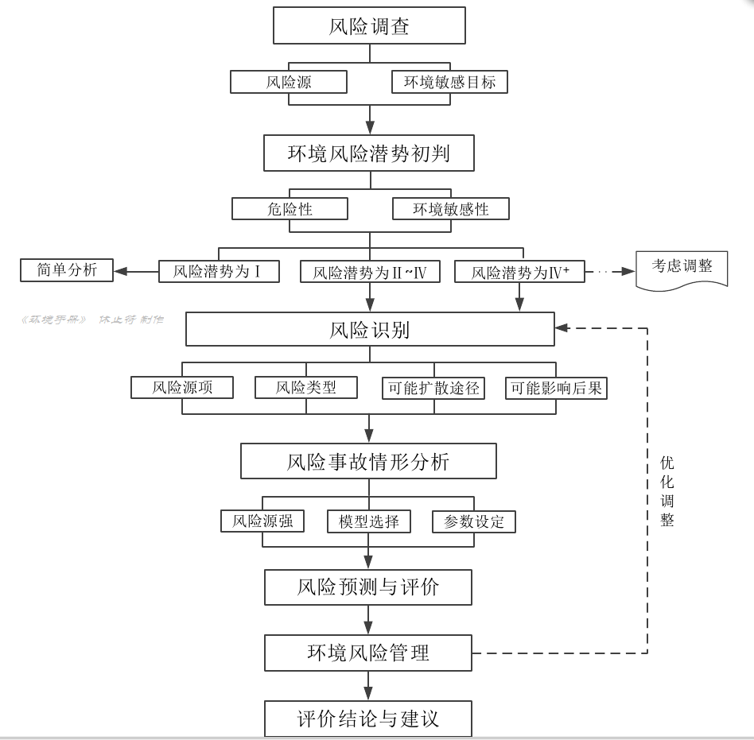
图11 建设项目风险评价工作程序图

1. 风险调查
根据《建设项目环境风险评价技术导则》(HJ/T169-2018)中相关规定，风险调查主要包括危险物质数量和分布情况、生产工艺特点，收集危险物质特性等基础资料。
⑴ 危险物质数量和分布情况
本项目风险单元主要是焦炉煤气输送管线，存在的风险物质主要为焦炉煤气，根据《建设项目环境风险评价技术导则》(HJ/T169-2018)中附录 B，本项目涉及的危险物质为焦炉煤气，本项目焦炉煤气管道从厂区焦炉煤气主管道接入，主管道自公司大门处起至本项目窑头止。厂区内焦炉煤气管道长度约为600m，管道直径为200mm，焦炉煤气只在回转窑起窑的时候使用，回转窑正常运行之后不再使用焦炉煤气。本次风险评价针对起窑时危险物质焦炉煤气进行影响分析。风险物质基础资料情况详见表54。风险物质分布图见图12

表68 风险物质基础资料情况表
危险物质名称 | 数量 |  | 分布情况 | 包装方式
危险物质名称 | 年耗量/  (m³/a） | 最大储存量/（t） | 分布情况 | 包装方式
焦炉煤气 | 6000 | 0.009 | 厂区内为管道输送，不储存 | 管道输送

焦炉煤气管线终点
焦炉煤气管线起点
焦炉煤气管线
图12 本项目危险物质分布图
⑵ 生产工艺特点
本项目为冶炼行业，根据《建设项目环境风险评价技术导则》(HJ/T169-2018)中附录 C ，本项目生产工艺特点为：“表 C.1”中的“冶炼”行业，建有“其他高温或高压，且涉及危险质的工艺过程”，（M）值为5分，M=5，属于M4。
⑶ 危险物质特性
本项目可能存在环境风险的主要是焦炉煤气，风险因素主要是CO。按照《建设项目环境风险评价技术导则》（HJ/T169-2014）规定，对本项目涉及的物质进行危险性判别，具体判别标准见下表。

表69 物质危险性判定标准
分类 |  | LD₅₀(大鼠经口)/(mg/kg) | LD₅₀(大鼠经皮)/(mg/kg) | LC₅₀(小鼠吸入4h)/(mg/m³)
有毒  物质 | 1 | <5 | <1 | <10
有毒  物质 | 2 | 5< LD₅₀<25 | 10< LD₅₀<50 | 10<LC₅₀<500
有毒  物质 | 3 | 25< LD₅₀<200 | 50< LD₅₀<400 | 400<LC₅₀<2000
易燃  物质 | 1 | 可燃气体：在常压下以气态存在并与空气混合形成可燃混合物，其沸点（常压下）是20℃或20℃以下的物质
易燃  物质 | 2 | 易燃液体：闪点低于21℃，沸点高于20℃的物质
易燃  物质 | 3 | 可燃液体：闪点低于55℃，压力下保持液态，在实际操作条件下（如高温高压）可以引起重大事故的物质
爆炸性物质 |  | 在火焰影响下可以爆炸，或者对冲击、摩擦比硝基苯更为敏感的物质

项目所在区域涉及的煤气主要为焦炉煤气。焦炉煤气的主要成份详见表7.1-2，其中CO属有毒气体，H₂和CH₄均属易燃易爆气体。

表70 本项目能源消耗焦炉煤气主要成分（%）及理化性质
名称 | CO | CH ₄ | H ₂ | C _{m} H _{n} | CO ₂ | O ₂ | N₂
焦炉煤气 | 7 | 23 | 60.5 | 2.5 | 2.5 | 0.5 | 4
理化性质 | 1、焦炉煤气中可燃成分约占 90%，发热值高达 17MJ/m 3 ，故燃烧速度快，温度高，火焰明亮，辐射能力强。  2、焦炉煤气爆炸极限为 5%～30%，由于其爆炸下限低，并且爆炸极限范围大，所以在空气中混有焦炉煤气，很容易形成爆炸性混合气体，遇火源易发生爆炸。  3、焦炉煤气重度为 468.6g/m³ ，CO 含量为 7%，由于 CO 比空气轻，在室温下  能在空气中稳定地上升，逐步扩散，不易在地面积聚，所以煤气在室外泄漏要相对安全些。焦炉煤气虽然无色，但有明显臭味，比较容易让人察觉。CO 含量相对高炉煤气、转炉煤气要低，中毒的危险性要小些。  4、焦炉煤气的着火温度为 600℃，发生泄漏后，如无火源，在空气中不会发生自燃。  5、焦炉煤气燃烧属稳定性燃烧，发生着火后，扑救相对容易。

2. 潜势初判
本项目涉及的危险物质为焦炉煤气。临界量详见表71。

表71 建设项目风险物质临界量表
风险物质名称 | CAS号 | 最大存在总量q/t | 临界量/t | 每种危险物质数量与临界量比值（Q）
焦炉煤气 | 74-82-8 | 0.009 | 10 | 0.0009
Q值所属分数段 |  |  |  | Q＜1

由表71可知，风险物质总量与临界量比值Q=0.0009＜1，则本项目环境风险潜势为Ⅰ。
- 评价工作等级
根据《建设项目环境风险评价技术导则》（HJ169-2018），环境风险评价工作等级划分为一级、二级、三级。根据建设项目涉及的物质及工艺系统危险性和所在地的环境敏感性确定环境风险潜势，按照表55确定评价工作等级。风险潜势为Ⅳ及以上，进行一级评价；风险潜势为Ⅲ，进行二级评价；风险潜势为Ⅱ，进行三级评价；风险潜势为Ⅰ，可开展简单分析。

表72 评价工作等级划分一览表
环境风险潜势 | IV、IV | III | II | I
评价工作等级 | 一 | 二 | 三 | 简单分析a
是相对于详细评价工作内容而言，在描述危险物质、环境影响途径、环境危害后果、环境风险防范措施等方面给出定性的说明。

建设项目环境风险潜势划分为Ⅰ、Ⅱ、Ⅲ、Ⅳ/Ⅳ+级。
由表71可知，风险物质总量与临界量比值Q=0.0009＜1，则该项目环境风险潜势为Ⅰ。由表72可知，本项目环境风险评价工作等级为简单分析。

4. 环境敏感目标概况
本项目所在车间距离本钢本溪东风湖钢铁资源利用有限公司厂界最近距离约45m，建设项目周围最近环境保护目标为核桃沟屯，距离本项目边界最近距离为503m，项目周围环境敏感目标分布情况见表15和图5。

5. 环境风险识别

5.1 物质危险性识别
项目建成投产后，在生产运行过程中，存在煤气泄漏、火灾、爆炸等风险，虽然风险事故发生的概率较低，但事故一旦发生，可能对环境造成较大影响。按照《关于进一步加强环境影响评价管理防范环境风险的通知》（环发[2012]77号）、《关于切实加强风险防范严格环境影响评价管理的通知》（环发[2012]98号文）、《关于开展全国重点行业企业环境风险及化学品检查工作的通知》（环办[2010]13号）和《关于开展涉及易燃易爆危险品建设项目环境风险排查和整改的通知》（环办[2010]111号）等要求，本次评价进行项目风险物质、风险源的识别与评价、相应环境风险防范措施、应急预案的分析；针对项目运行期间发生事故可能引起的易燃易爆、有毒有害物质的泄漏，从大气、环境安全防护等方面考虑并预测环境风险事故影响范围，评估事故对人身安全及环境的影响和损害；提出环境风险事故防范、减缓措施。
项目涉及的主要生产设施为回转窑。
项目建成后的主要产品为氧化锌，副产品为脱锌回收料。项目在生产过程中消耗原料为本钢高炉除尘灰尘泥，燃料为焦炉煤气。
物质危险性识别，包括主要原辅材料、燃料、中间产品、副产品、最终产品、污染物、火灾和爆炸伴生/次生物等。依据《建设项目环境风险评价技术导则》（HJ169-2018）表 B.1和表 H.1，本项目涉及的风险物质包括焦炉煤气、泄漏后蒸发的焦炉煤气气体以及发生火灾和爆炸伴生/次生物氮氧化物（包含二氧化氮）以及发生火灾和爆炸伴生/次生物CO等物质。风险物质临界量及大气毒性终点浓度见表73。

表73 CO理化常数
国标编号 | 21005
CAS号 | 630-08-0
中文名称 | 一氧化碳
英文名称 | carbon monoxide
分子式 | CO | 外观与性状 | 无色无臭气体
分子量 | 28.01 | 蒸气压 | 309kPa/-180℃闪点：<-50℃
熔点 | -199.1℃ 沸点：-191.4℃ | 溶解性 | 微溶于水，溶于乙醇、苯等多种有机溶剂
密度 | 相对密度(水=1)0.79；  相对密度(空气=1)0.97 | 稳定性 | 稳定
引燃温度 | 610℃ | 爆炸极限 | 上限74.2%，下限12.5%
危险标记 | 4(易燃气体) | 主要用途 | 主要用于化学合成，如合成甲醇、光气等，用作精炼金属的还原剂

CO对人体健康的危害主要是经呼吸道进入人体肺泡，迅速被吸收进入血液，与血红蛋白结合成碳氧血红蛋白(HbCO)，使血红蛋白失去携氧能力，使人体缺氧中毒。CO毒作用同CO浓度、接触时间以及血液中HbCO关系密切，具体见表7.1-4。CO的半致死浓度LC₅₀为2069mg/m³，4h(大鼠吸入)。

表74 空气中CO浓度和接触时间与HbCO关系
序号 | CO浓度  (mg/m³) | 接触时间  (min) | HbCO含量  (%) | 主要症状
1 | 57.3 | 150 | 7 | 轻度头痛
2 | 117.3 | 120 | 12 | 中度头痛和眩晕
3 | 286.3 | 120 | 25 | 强烈头痛和眩晕
4 | 572.5 | 90 | 45 | 恶心、呕吐、虚脱
5 | 1175.0 | 60 | 60 | 昏迷
6 | 11750.0 | 5 | 95 | 死亡

焦炉煤气中含有大量氢气，其属于易燃气体，氢气的理化常数见下表。
表75 氢气理化常数
国标编号 | 21001
CAS号 | 133-74-0
中文名称 | 氢（压缩的）
英文名称 | hydrogen
别名 | 氢气
分子式 | H2 | 外观与性状 | 无色无味气体
分子量 | 2.01 | 蒸汽压 | 13.33kPa/-257.9℃ 闪点：<-50℃
熔点 | -259.2℃ 沸点：-252.8℃ | 溶解性 | 不溶于水，不溶于乙醇、乙醚
密度 | 相对密度（水=1）0.07（-252℃）；相对密度（空气=1）0.07 | 稳定性 | 稳定
危险标记 | 4（易燃气体） | 主要用途 | 用于合成氨和甲醇等，石油精制，有机物氢化及火箭燃料

氢气在生理学上是惰性气体，仅在高浓度时，由于空气中氧分压降低才引起窒息。在很高的分压下，氢气可呈现出麻醉作用。
氢气与空气混合能形成爆炸性混合物，遇热或明火即会发生爆炸。氢气比空气轻，在室内使用和储存时，漏气上升滞留屋顶不易排出，遇火星会引起爆炸。氢气与氟、氯、溴等卤素会剧烈反应。

5.2 环境影响途径
根据项目物质危险性识别，本项目危险物质在事故情形下对环境的影响途径主要是焦炉煤气泄漏、泄漏后发生火灾、爆炸情形下通过大气对周围环境及敏感目标产生影响。

5.3 风险识别结果
本项目环境风险识别汇总见表76。

表76 建设项目环境风险识别表
序号 | 危险单元 | 风险源 | 主要危险物质 | 环境风险  类型 | 环境影响途径 | 可能受影响的环境敏感目标
1 | 储运设施 | 焦炉煤气输送管线 | 焦炉煤气 | 泄漏/火灾/爆炸 | 冲击波→空气 | 项目附近居民，主要是核桃沟村

6 环境风险分析

6.1焦炉煤气泄漏/火灾/爆炸事故影响分析
对焦炉煤气来说，其最大的风险来源于发生焦炉煤气泄漏事故，泄漏之后将可能发生 2 种事故状态：①排放后不立即燃烧，也不推迟燃烧，形成环境污染；②排放后不立即燃烧，而是推迟燃烧，形成闪烁火焰或爆炸。本项目所在厂区内，不设置焦炉煤气存储设施，均由本钢本溪东风湖钢铁资源利用有限公司能源总厂管道输送至本项目区内，发生泄漏事故，产生的污染会对环境产生一定的影响，但不会导致评价范围内的人群出现急性窒息死亡的严重后果。随着时间的延长及事故的应急处理，其产生的污染源向远处扩散，且浓度逐渐变小，影响逐渐消失。

7 环境风险防范措施及应急要求

7.1 环境风险防范措施
⑴ 焦炉煤气泄漏事故预警措施
① 建立健全危险源管理制度，落实监控措施，制订危险源日常巡检规程，设专人巡检并作好记录，建立危险源维护管理台账，对危险源定期安全检查，查事故隐患并落实整改措施；
② 公司每年组织两次突发事故应急演练，做到全员参与，操作人员定期培训，做到持证上岗；
③ 设备设施定期保养并保持完好，压力容器、压力管道、按规定定期检测，安全附件和仪表按国家相关法律法规强制检定，主要包括调压设施、过滤器、安全阀、压力表及压力管道应该配备的安全阀、压力表等；
④ 焦炉煤气输送管线设置可燃气体泄漏报警装置，公司应急救援部门 24 小时值班，并做好值班人员交接班记录。
⑤ 预警行动。接到可能导致灾难事故的预警信息后，应按照分级响应的原则及时研究确定应对方案，并通知有关部门、单位采取有效措施；当应急救援指挥部认为事故较大，有可能超出本级处置能力时，要及时向属地安全生产监督管理局报告，所在地安全生产监督管理局应及时研究应对方案，采取预警行动。
⑵ 火灾、爆炸的风险及防范措施
根据《建筑设计防火规范》要求，划分不同的生产火灾危险类别，以正确选择各类厂房的耐火等级结构类型，采取相应的防火防爆措施。对腐蚀介质的设施按防腐蚀设计规范设计。各厂房应设计安全出口，配备必要的消防措施。
总图布置严格按照防火防爆技术要求，保证各厂房之间、建筑物之间的安全距离。各厂房之间都有消防通道相通，以形成全厂消防通道网。
在工艺设计中，应作安全连锁和事故紧急停车措施。一些必要部位设置压力表、安全阀、爆破板以及报警系统和有害有毒气候自动检测仪。在仪表选用上，防爆区内的仪表为本质安全型或隔爆型。全厂主要生产装置，关键设备设计 DCS控制系统，以便对生产中重要参数进行集中监视和控制。
依据有关规定，对各装置和厂房、厂区划分出“危险区域划分图”。在爆炸区域内的电气，按爆炸所类别、级别、范围选择电气设置。
建立健全全厂消防系统，室内室外设消火栓，建消防水池，配备灭火器。建立完善可行的消防及火灾报警系统及消防废水处置系统。
⑶“跑、冒、滴、漏”环境风险防范措施
定期对管道、槽体等进行检修，防止因腐蚀而引发的泄漏事故；管道等阀门全部采用符合设计标准的产品，定期检修、更换；管道均采取明管敷设方式，能够及时发现泄漏并采取措施。

7.2 应急预案
本溪东风湖钢铁资源利用有限公司已编制《本溪东风湖钢铁资源利用有限公司突发环境事件专项应急预案》，并于2011年12月5日完成备案，本项目实施后，建设单位应针对本项目实施后的建设情况，对现有的应急预案根据《企业突发环境事件风险评估指南（试行）》、《企业突发环境事件风险分级方法》（HJ941-2018）等进行修编，并报当地环保局备案。

8 分析结论
本项目涉及的危险物质为焦炉煤气，危险单元为焦炉煤气输送管道，建议企业加强控制，且控制厂区危险物质最大储存量，缩短物料储存天数。建议企业对新增焦炉煤气管线部分设置可燃气体、有毒气体检测报警系统和火灾自动报警系统。落实监控措施，制订危险源日常巡检规程，落实应急物资等措施。并且对《本溪东风湖钢铁资源利用有限公司 专项突发环境事件专项应急预案》进行修编备案。在严格采取各项风险防范措施的前提下，本项目的环境风险可防可控，风险水平可接受。
综上，本项目环境风险简要分析内容详见下表77。

表77 建设项目环境风险简要分析内容表
建设项目名称 | 本钢本溪东风湖钢铁资源利用有限公司
建设地点 | （辽宁）省 | （本溪）市 | （溪湖）区 | （--）县 | （—）园区
地理坐标 | 经度 | 123°44'0.89" | 纬度 | 41°17'14.21"
主要危险物质及分布 | 主要危险物质：焦炉煤气  分布：焦炉煤气分布于厂区内输送管道内；
环境影响途径及危害后果（大气） | 大气环境  焦炉煤气发生泄漏、火灾或爆炸事故，产生的污染会对环境产生一定的影响，但不会导致评价范围内的人群出现急性窒息死亡的严重后果。随着时间的延长及事故的应急处理，其产生的污染源向远处扩散，且浓度逐渐变小，影响逐渐消失。
风险防范措施要求 | 建议企业加强控制，且控制厂区危险物质最大储存量，缩短物料储存天数。建议企业对新增焦炉煤气管线部分设置可燃气体、有毒气体检测报警系统和火灾自动报警系统。落实监控措施，制订危险源日常巡检规程，落实应急物资等措施。并且对《本溪东风湖钢铁资源利用有限公司突发环境事件专项应急预案》进行修编备案。在严格采取各项风险防范措施的前提下，本项目的环境风险可防可控，风险水平可接受。
填表说明（列出项目相关信息及评价说明）：
本项目仅涉及1种危险物质，根据《建设项目环境风险评价技术导则》（HJ 169-2018）附录B，Q=0.0009＜1，则该项目环境风险潜势为Ⅰ，确定风险评价工作等级为简单分析。

建设项目拟采取的防治措施及预期治理效果
内容  类型 | 排放源 | 污染物名称 | 防治措施 | 预期治理  效果
大  气  污  染  物 | 窑头烟尘 | 颗粒物 | 采用U字管降温分离室+脉冲布袋除尘器处理经15m高排气筒排放。 | 达标排放
大  气  污  染  物 | 窑尾烟气 | 颗粒物、SO₂、NOx、铅、锌 | 低氮燃烧器+水冷重力沉降+低压脉冲袋式除尘器处理后经20m高排气筒排放。 | 达标排放
水污  染  物 | 间接冷却水、水淬槽水 | pH、SS | 循环使用，不外排。 | 不外排
固  体  废  物 | 回转窑 | 脱锌回收料 | 用于本钢烧结工序 | 资源合理利用
噪声 | 生产设备运行 | 噪声 | 减震基础距离衰减 | 达标排放
其他
生态保护措施及预期效果

本项目粉尘、固废、噪声经治理达标后排放，以减少本项目排放的污染物对周围环境的影响。建议厂区适当进行绿化，能起到降低噪声、吸附尘粒、净化空气的作用，同时也可防止水土流失。

其 它

产业政策符合性分析
本溪东风湖钢铁资源利用有限公司新增高炉除尘灰脱锌处理项目，按照《产业结构调整指导目录（2019本）》，本工程建设内容属于《产业结构调整指导目录（2019本）》中的鼓励类中的“八 钢铁 11冶金固体废弃物（钢铁厂产生的各类尘、泥、渣、铁皮等）综合利用先进工艺技术”，故项目建设符合国家和地方产业政策。

与《辽宁省打赢蓝天保卫战三年行动方案（2018—2020年）》相符性分析
依据《辽宁省打赢蓝天保卫战三年行动方案（2018—2020年）》，结合本工程建设内容，工程建设内容与《辽宁省打赢蓝天保卫战三年行动方案（2018—2020年）》的符合性分析见表78。
表78 工程建设内容与《辽宁省打赢蓝天保卫战三年行动方案（2018—2020年）》符合性分析
序号 | 《辽宁省打赢蓝天保卫战三年行动方案（2018—2020年）》中与项目相关内容 | 建设内容 | 符合性分析
1 | 严格执行高耗能、高污染和资源型行业准入条件。 | 本项目不属于高耗能、高污染和资源型行业。 | 符合
2 | 深化工业污染治理。持续推进工业污染源全面达标排放，按照国家部署和相关规范将烟气在线监测数据作为执法依据，加大超标处罚和联合惩戒力度，未达标排放的企业一律依法停产整治。建立覆盖所有固定污染源的企业排放许可制度，2020年底前，完成排污许可管理名录规定的行业许可证核发。 | 现有项目正在办理排污许可证。 | 符合
 | 推进实行特别排放限值。沈阳市作为国家划定的重点地区，继续执行国家特别排放限值要求，其余城市以省政府公告为准，2019年全省新、改、扩建项目执行特别排放限值；2020年鞍山、抚顺、锦州、辽阳、铁岭和葫芦岛6个城市（2017年细颗粒物平均浓度超过全省平均值）执行特别排放限值；2021年起全省其余城市执行特别排放限值。 | 本项目执行《无机化学工业污染物排放标准》(GB 31573-2015)表4中特别排放限值标准 | 符合
 | 鼓励工业炉窑使用电、天然气等清洁能源或由周边热电厂供热。 | 本项目只在回转窑起窑的时候使用焦炉煤气，用料较小，正常生产期间利用原料自身的热值燃烧。 | 符合

由表78对比分析可知，本工程建设内容符合《辽宁省打赢蓝天保卫战三年行动方案（2018—2020年）》的要求。

与《本溪市打赢蓝天保卫战三年行动方案 （2018—2020年）》相符性分析
工程建设内容与《本溪市打赢蓝天保卫战三年行动方案 （2018—2020年）》的符合性对比分析见表79。
表79 与《本溪市打赢蓝天保卫战三年行动方案 （2018—2020年）》符合性分析表
序号 | 《本溪市打赢蓝天保卫战三年行动方案 （2018—2020年）》中与项目相关内容 | 建设内容 | 符合性分析
 | 严格执行高耗能、高污染和资源型行业准入条件，制定更严格的产业准入门槛。 | 本项目不属于高耗能、高污染和资源型行业。
 | 深化工业污染治理。持续推进工业污染源全面达标排放，加大超标处罚和联合惩戒力度，重点企业未达标排放的依法停产整治。2020年底前，完成排污许可管理名录规定的行业许可证核发工作 | 现有项目正在办理排污许可证。
1 | 推进实行特别排放限值。2019年，全市新改扩建项目执行特别排放限值；2021年起，全市执行特别排放限值。 | 本项目执行《无机化学工业污染物排放标准》(GB 31573-2015)表4中特别排放限值标准 | 符合
2 | 开展工业炉窑治理专项行动。制定工业炉窑综合整治实施方案，开展拉网式排查，建立各类工业炉窑管理清单。鼓励工业炉窑使用电、天然气等清洁能源。 | 本项目只在回转窑起窑的时候使用焦炉煤气，用料较小，正常生产期间利用原料自身的热值燃烧。 | 符合
 | 深化工业污染治理。持续推进工业污染源全面达标排放，加大超标处罚和联合惩戒力度，重点企业未达标排放的依法停产整治。2020年底前，完成排污许可管理名录规定的行业许可证核发工作。 | 现有项目正在办理排污许可证。

由表79对比分析可知，本项目建设内容符合《本溪市打赢蓝天保卫战三年行动方案 （2018—2020年）》的要求。

4. 与《辽宁省大气污染防治行动计划实施方案》符合性分析
工程建设内容与《辽宁省大气污染防治行动计划实施方案》符合性分析见表80。

表80 与《辽宁省大气污染防治行动计划实施方案》符合性分析表
序号 | 《辽宁省大气污染防治行动计划实施方案》中与项目相关内容 | 建设内容 | 符合性分析
1 | 严控“两高行业”新增产能。严格落实国家高能耗、高污染和资源性行业准入条件。对于钢铁、水泥、电解铝、平板玻璃等产能严重过剩行业，新增项目不得办理相关审批业务，新、改、扩建项目要实行产能等量或减量置换。 | 本项目不属于“两高行业”。不属于高能耗、高污染和资源性行业准入条件。不属于产能严重过剩行业。 | 符合
2 | 加快淘汰落后产能。进一步加强环保、能耗、安全、质量等标准约束，采取经济、技术、法律和必要的行政手段，提前一年完成钢铁等21个重点行业的全省“十二五”落后产能淘汰任务。 | 本项目不属于落后产能。 | 符合

由表80对比分析可知，本项目建设内容符合《辽宁省大气污染防治行动计划实施方案》的要求。

5. 与《本溪市大气污染防治行动计划实施方案》符合性分析
工程建设内容与《本溪市大气污染防治行动计划实施方案》符合性分析见表81。

表81 与《辽宁省大气污染防治行动计划实施方案》符合性分析表
序号 | 《本溪市大气污染防治行动计划实施方案》中与项目相关内容 | 建设内容 | 符合性分析
1 | 加快淘汰落后产能。进一步加强环保、能耗、安全、质量等标准约束，采取经济、技术、法律和必要的行政手段，加强淘汰落后产能工作力度，提前一年完成钢铁等21个重点行业“十二五”落后产能淘汰任务。 | 本项目不属于淘汰落后产能。 | 符合
2 | 压缩过剩产能，严控“两高”行业（高能耗、高污染行业）新增产能。 | 本项目不属于过剩产能，不属于“两高”行业（高能耗、高污染行业）。 | 符合

由表81对比分析可知，本项目建设内容符合《辽宁省大气污染防治行动计划实施方案》的要求。

6. 与《辽宁省工业炉窑大气污染综合治理实施方案》符合性分析
工程建设内容与《辽宁省工业炉窑大气污染综合治理实施方案》符合性分析见表82。
表82 与《辽宁省工业炉窑大气污染综合治理实施方案》符合性分析表
序号 | 《辽宁省工业炉窑大气污染综合治理实施方案》中与项目相关内容 | 建设内容 | 符合性分析
 | 选取重点行业，重点炉窑纳入重点排污单位名录，安装自动监测设施并与生态环境部门联网。 | 本项目1#、2#、3#回转窑进安装自动监测设施并与生态环境部门联网。
1 | 严格建设项目环境准入。新建涉工业炉窑的建设项目，原则上要入园区，配套建设高效环保治理设施。新（改、扩）建工业炉窑以及工业炉窑搬迁改造项目在满足产业政策的前提下，按照相应行业排放标准的特别排放限值和污染治理要求（附件3），同步设计、安装污染治理设施。 | 本项目位于东风湖工业加工区本溪东风湖钢铁资源利用有限公司现有厂区内，满足产业政策要求，废气污染物排放满足《无机化学工业污染物排放标准》(GB 31573-2015)表4中特别排放限值标准要求，安装布袋除尘器，同步设计、安装污染治理设施。 | 符合
2 | 对以煤、重油、石油焦、渣油等为燃料的工业炉窑，加快使用清洁低碳能源以及利用工厂余热、电厂热力等进行替代。禁止掺烧高硫石油焦（硫含量大于3%）。玻璃行业全面禁止掺烧高硫石油焦。 | 本项目只在回转窑起窑的时候使用焦炉煤气，用料较小，正常生产期间利用原料自身的热值燃烧。 | 符合
3 | 根据国家和我省已颁布的行业排放标准（附件4），实施工业炉窑深度治理，重点推进建材、有色、钢铁、化工、机械制造、石化等重点行业，积极推进电解铝、平板玻璃、水泥、焦化等行业，配套建设高效脱硫脱硝除尘设施，推进工业炉窑全面达标排放。 | 本项目执行《无机化学工业污染物排放标准》(GB 31573-2015)表4中特别排放限值标准要求。原有1#、2#回转窑进行低氮燃烧改造，新建3#回转窑新建低氮燃烧器。进一步降低NOx排放量。
4 | 全面加强无组织排放管理，以建材、有色、石化、化工、机械制造等行业为重点，严格控制工业炉窑生产工艺过程及相关物料储存、输送等无组织排放，在保障生产安全的前提下，采取密闭、封闭等有效措施（附件5），有效提高废气收集率，产尘点及车间不得有可见烟粉尘外逸。生产工艺产尘点（装置）应采取密闭、封闭或设置集气罩等措施。煤粉、粉煤灰、石灰、除尘灰、脱硫灰等粉状物料应密闭或封闭储存，采用密闭皮带、封闭通廊、管状带式输送机或密闭车厢、真空罐车、气力输送等方式输送。粒状、块状物料应采用入棚入仓或建设防风抑尘网等方式进行储存，粒状物料采用密闭、封闭等方式输送。物料输送过程中产尘点应采取有效抑尘措施。 | 本项目建设全密闭原料库、氧化锌仓库、脱锌回收料仓库，上料口位于全密闭原料库内，原料输送长廊全封闭。原料本钢高炉灰主要为湿法除尘产生的除尘灰，尘泥含水率一般为35-45%左右。厂内设有洒水车，用于道路和库房洒水抑尘。

由表82对比分析可知，本项目建设内容符合《辽宁省工业炉窑大气污染综合治理实施方案》的要求。
5.“三线一单”符合性分析
5.1生态红线相符性分析
本工程位于本溪东风湖钢铁资源利用有限公司公司现有厂区内，所占用地用地性质为工业用地，不在主导生态功能区范围内，且不在当地饮用水水源区、风景区、自然保护区等生态保护区内，符合生态保护红线要求。
5.2 环境质量底线相符性分析
根据本溪市环保局网站公布的2018年环境状况及环境目标完成情况，本溪市环境质量总体保持稳定。工程建设过程中会产生一定的废气污染物，经采取相应的污染防治措施后，各类污染物的排放不会对周围环境造成不良影响，不会降低当地环境质量，符合环境质量底线要求。
5.3 资源利用上线相符性分析
本工程工业用水由公司管网统一供应；工程用地为工业用地，不占用新的土地资源，本工程不会突破当地资源利用上线。
5.4 环境准入负面清单
工程所在地尚未制定环境准入负面清单，本次环评对照国家级地方产业政策进行说明，具体见表83。
表83 本工程环境准入负面清单相符性分析
序号 | 内容 | 相符性分析
1 | 《产业结构指导目录（2011本）》（修正） | 项目产品、所用设备及工艺均不在《产业结构调整指导  目录（2011年本）》及修订中的限制及淘汰类，为允许类，符合该文件的要求
2 | 《部分工业行业淘汰落后生产工艺装备和产品指导目录（2010 年本）》 | 根据中华人民共和国工业和信息部《部分工业行业淘汰  生产工艺装备和产品指导目录（2010 年本）》，本工程原辅材料、机械设备和产品均不属于目录中淘汰的生产工艺装备和产品，符合该文件的要求
3 | 《限制用地项目目录  （2012年本）》、《禁止用地项目目录（2012年本）》 | 本工程不在《限制用地项目目录（2012年本）》、《禁止用地项目目录（2012年本）》中

综上所述，本项目建设符合《产业结构调整指导目录（2011年本）》（修正）、《辽宁省打赢蓝天保卫战三年行动方案（2018—2020年）》、《本溪市打赢蓝天保卫战三年行动方案 （2018—2020年）》、《辽宁省大气污染防治行动计划实施方案》、《本溪市大气污染防治行动计划实施方案》、《辽宁省工业炉窑大气污染综合治理实施方案》等国家及地方现阶段产业政策要求，符合“三线一单”相关要求。

选址合理性分析
本项目选址位于辽宁省本溪市平山区本溪东风湖钢铁资源利用有限公司现有厂区内，不新增用地，规划管理部门已颁发规划建议书，规划符合文件见附件3，国土管理部门已颁发土地证，土地符合文件见附件4。本项目与《本溪市城市总体规划调整（2007—2020）》符合性分析见表84及图13。根据图13所示，本项目所在厂区本溪东风湖钢铁资源利用有限公司用地为《本溪市城市总体规划调整（2007—2020）》划定的3类工业用地，根据《城市用地分类与规划建设用地标准》（GB50137-2011），符合用地要求。此外，根据表84，本项目符合《本溪市城市总体规划调整（2007—2020）》相关要求。综上，项目选址合理。

表84 与《本溪市城市总体规划调整（2007—2020）》符合性分析
序号 | 规划要求 |  | 本项目 | 符合性
1 | 第10条  经济发展目标 | 到2020年，把本溪建设成全国重要的钢铁和精品板材生产基地、东北地区重点产业的配套加工基地、沈阳等辽宁中部城市休闲、娱乐、度假的“后花园”，打造“钢铁城、森林城、中药城、旅游城”，促进本溪经济快速增长。 | 项目所在地本溪已初步形成具有国际竞争能力的精品钢材生产基地。 | 符合
2 | 第25条  中心城镇产业定位 | 市区：以钢铁冶金工业为基础，重点发展钢铁深加工制造业、建材化工业和现代中医制药业，积极培育劳动密集型的轻工业；同时，要积极培育现代服务业、物流业，建设区域性中心城市和物流中心。 | 项目位于本溪东风湖钢铁资源利用有限公司厂区，此地区为本钢精品钢材生产基地，为当地钢铁冶金工业提供了重要的支撑作用。 | 符合
3 | 第27条  重点产业空间布局 | （1）钢铁冶炼与压延加工业：重点在中心城区西南部的工源厂区、东风湖工业加工区和桥北工业区，借“鞍本”集团建立的时机加强与鞍山钢铁产业的分工合作，形成钢铁产业带。 | 项目位于本溪东风湖钢铁资源利用有限公司厂区，此地区为本钢精品钢材生产基地，为当地钢铁冶金工业提供了重要的支撑作用。 | 符合
4 | 第64条  城市性质 | 辽宁东部的中心城市，是以发展钢铁、旅游和现代中成药为主的综合性工业城市。 | 项目位于本溪东风湖钢铁资源利用有限公司厂区，此地区为本钢精品钢材生产基地，为当地钢铁冶金工业提供了重要的支撑作用。 | 符合
5 | 第65条  城市职能 | （1）全国重要的钢铁工业城市。 | 项目位于本溪东风湖钢铁资源利用有限公司厂区，此地区为本钢精品钢材生产基地，为当地钢铁冶金工业提供了重要的支撑作用。 | 符合
6 | 第72条  各组团功能 | （3）西部组团：以冶金及钢铁深加工为主，规划形成配套本钢和北钢的工业园区。 | 项目所在本溪东风湖钢铁资源利用有限公司，属于西部组团，形成以冶金及钢铁深加工为主的工业园区。 | 符合

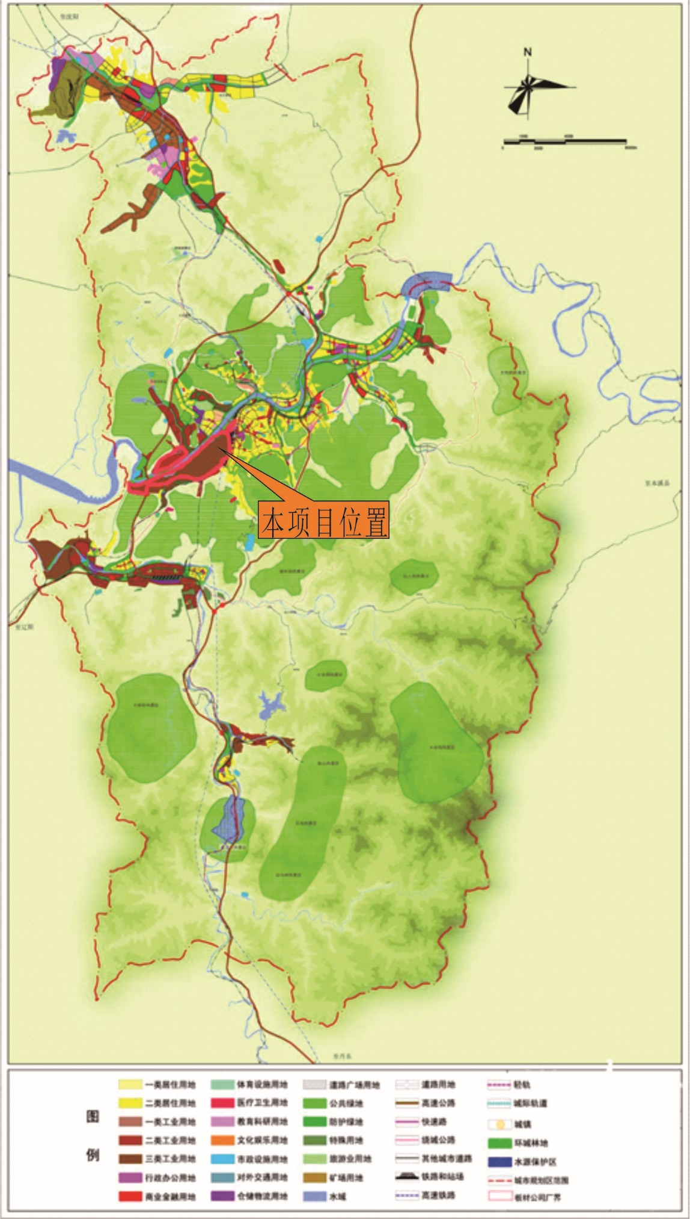
图13 《本溪市城市总体规划调整（2007—2020）》

结论与建议

结论：
1．项目概况
本项目为扩建项目，在现有2条生产线的基础上，新建一条还原回转窑脱锌生产线及配套措施，可处理原料高炉除尘灰尘泥11.5万t/a（含水约40%）。生产能力为氧化锌3450吨，副产品脱锌回收料41400吨。

2. 与产业政策相符性及选址合理性
⑴ 与产业政策相符性
本项目建设符合《产业结构调整指导目录（2019年本）》、《辽宁省打赢蓝天保卫战三年行动方案（2018—2020年）》、《本溪市打赢蓝天保卫战三年行动方案 （2018—2020年）》、《辽宁省大气污染防治行动计划实施方案》《本溪市大气污染防治行动计划实施方案》、《辽宁省工业炉窑大气污染综合治理实施方案》等国家及地方现阶段产业政策要求，符合“三线一单”相关要求。
⑵ 选址合理性
本项目选址位于本溪东风湖钢铁资源利用有限公司现有厂区内，不新增用地。本项目与《本溪市城市总体规划调整（2007—2020）》相符，项目选址合理。

3. 环境质量现状评价结论
⑴ 环境空气质量现状：本项目所在区域SO₂、NO₂、PM₁₀、PM_{2.5}、CO、O₃年评价指标均满足《环境空气质量标准》（GB3095-2012）二级标准要求。因此，本项目所在评价区域为达标区。TSP、NOx、Pb的日均值均满足《环境质量标准》（GB3095-2012）中标准要求。
⑵ 声环境质量现状：评价区域东、南、西、北侧厂界噪声符合《声环境质量标准》（GB3096-2008）中2类标准要求；声环境质量较好。
⑶ 地表水环境质量现状：根据《本溪市环境质量简报》（2018年），本项目评价范围内兴安断面全部24项地表水环境质量标准基本项目中，挥发酚、总汞、总铅、总铜、总锌、硒、总砷、总镉、六价铬、阴离子表面活性剂等10项全年基本未检出，氨氮年均浓度为0.88mg/L，CODcr浓度为14mg/L，该监测断面各污染物均满足水质评价执行国家《地表水环境质量标准》（GB 3838-2002）Ⅳ类标准，2018年兴安断面各项指标年均值达标，水质为Ⅳ类，与去年相比有所好转。
⑷ 地下水环境质量现状：本项目所在区域地下水区地下水指标等均满足《地下水质量标准》（GB/T14848-2017）Ⅲ类标准要求。
⑸ 土壤环境质量现状：本项目厂址中各土壤指标均满足《土壤环境质量建设用地土壤污染风险管控标准（试行）》（GB36600-2018）中筛选值第二类用地标准，其中pH值满足《土壤环境质量标准》（GB156180-1995）二级标准
4. 环境影响分析及污染防治措施
⑴ 废气
① 影响分析及防治措施
回转窑窑头废气经布袋除尘器处理后经15m排气筒高空排放，颗粒物满足《无机化学工业污染物排放标准》(GB 31573-2015)表4中特别排放限值标准要求。
回转窑窑尾废气经低氮燃烧器+三级除尘后经20m排气筒高空排放，颗粒物、SO₂、NOx、Pb及其化合物（以Pb计）、Zn及其化合物（以Zn计）满足《无机化学工业污染物排放标准》(GB 31573-2015)表4中特别排放限值标准要求。
⑵ 污水
本项目实施后用水主要为间接冷却水和水淬槽水循环使用，不外排，无生产废水。本项目不增加生产人员，不新增生活污水。厂区生活污水达标排放，排入本溪市污水处理厂，已通过环保验收。
⑶ 噪声
由环境影响分析可知，噪声通过减振、隔声及距离衰减后，厂界噪声满足《工业企业厂界环境噪声排放标准》（GB12348-2008）2类标准。
⑷ 固体废物
本项目生产过程中产生的主要固体废物为脱锌回收料。
本项目一般固废为脱锌回收料。作为副产品回用于本钢烧结工序；固体废物处置满足《一般工业固体废物贮存、处置场污染控制标准》(GB18599-2001)及其修改单要求。
综上，通过以上措施，本项目固废均得到有效、妥善处置，不会产生二次污染，项目固体废物均可得到妥善处置。

5. 环境风险结论
本项目涉及的危险物质为焦炉煤气，危险单元为焦炉煤气输送管道等，建议企业加强控制，且控制厂区危险物质最大储存量。建议企业对新增焦炉煤气管线部分设置可燃气体、有毒气体检测报警系统和火灾自动报警系统。落实监控措施，制订危险源日常巡检规程，落实应急物资等措施。并且对《本溪东风湖钢铁资源利用有限公司突发环境事件专项应急预案》进行修编备案。在严格采取各项风险防范措施的前提下，本项目的环境风险可防可控，风险水平可接受。

6. 总量控制
根据《国务院关于印发“十三五”环境保护规划的通知》（国发[2016]65号）、《辽宁省环境保护厅关于贯彻执行环保部建设项目主要污染物排放总量指标审核及管理暂行办法的通知》(辽环发[2015]17号)等规定，总量控制指标为二氧化硫、氮氧化物。根据本项目产排污情况，本项目总量控制指标的污染因子主要为SO₂：24.91t/a、NOx：29.32t/a。

7. 总结论
本次扩建项目生产能力为氧化锌3450吨、副产品脱锌回收料（金属化尘泥）41400吨。其建设符合国家产业政策和“三线一单”相关要求；项目在现有厂区内建设，用地为工业用地，选址合理；项目运营过程产生的废气、废水、噪声、固废通过采取环保措施可满足达标排放要求，对环境影响较小，不会改变区域环境质量现状；环境风险处于可接受水平；在严格落实本环评所提出的各项污染防治措施及风险防范措施，保证其稳定运行、污染物达标排放的前提下，从环境保护角度分析，本项目建设可行。

建议与要求：
1、环评单位要求建设单位与本项目同时完成以新带老措施，包括新建脱锌回收料仓库、对原料仓库进行全密闭改造、对现有1#、2#回转窑实施燃烧器低氮燃烧改造，对窑头布袋除尘器、窑尾布袋除尘器进行改造等，提高各布袋除尘器的污染物处理效率，确保各回转窑排气筒达标排放。建议建设单位进一步增加回转窑脱硫脱硝设施，进一步降低回转窑排放SO₂、NOx的排放速率和排放浓度。
2、保证营运期各项污染防治措施彻底落实到位，厂方应加强环境保护意识，在项目实施后，重点做好环保设施的运行管理工作，制定环保设施操作运行规程，建立健全各项环保岗位责任制，强化环境管理。
3、在项目建设中要严格执行“三同时”制度，确保环保投资资金的落实和使用，做到达标排放和污染物排放总量控制。
4、应定期向区环保局和相关管理部门申报排污状况，并接受其依法监督与管理。
需要说明的问题
1、建设项目的基础资料由建设单位提供，并对其准确性负责。建设单位若未来如需增加本评价所涉及之外的污染源或对其工艺等进行调整，则应按要求向有关环保部门进行重新申报，并按污染控制目标采取相应的污染治理措施。
2、在项目建设同时，应确保环保设施的建设，落实污染治理方案和建设资金，做到“专款专用”，切实做到环保设施和主体工程“同时设计、同时施工、同时投产”。
预审意见:

公 章

经办人
年 月 日
下一级环境保护行政主管部门审查意见：

审批意见：

公 章

经办人： 年 月 日

附件1：环评委托书

环境影响评价委托书

丹东轻化工研究院有限责任公司：

根据《中华人民共和国环境影响评价法》和《建设项目环境保护管理条例》（国务院第682 号令）的有关规定，现将 本溪东风湖钢铁资源利用有限公司新增高炉除尘灰脱锌处理项目 环境影响评价工作委托给贵单位，望据此开展环评工作。

特此委托

委托单位： 本溪东风湖钢铁资源利用有限公司

2019年11月28日

附件2：备案文件
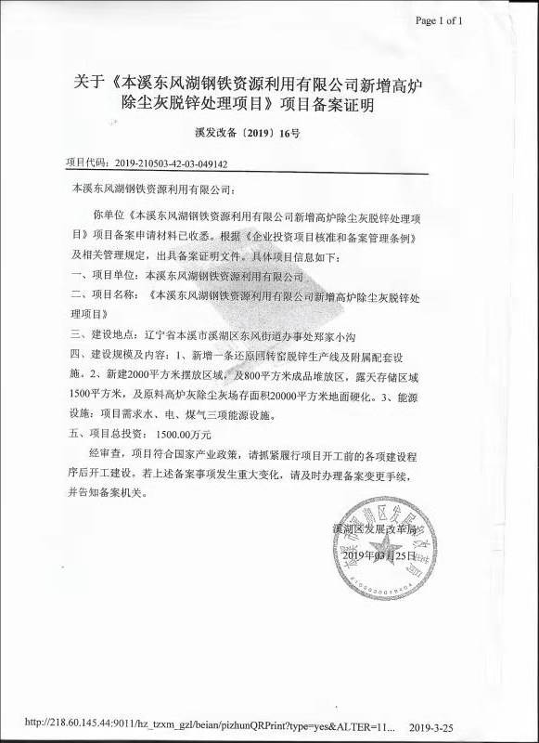

附件3：规划文件
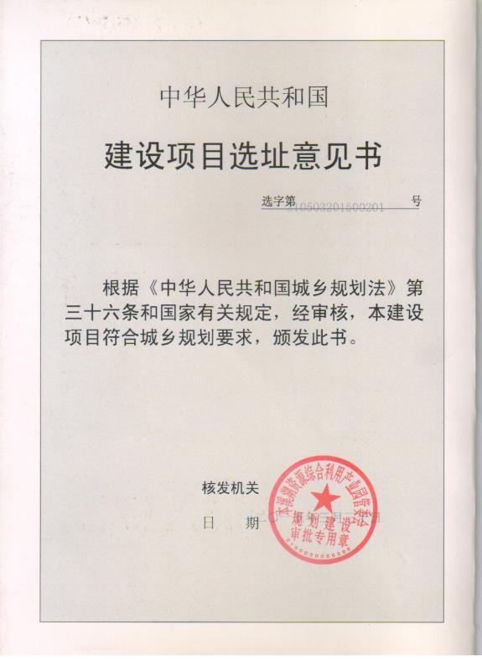
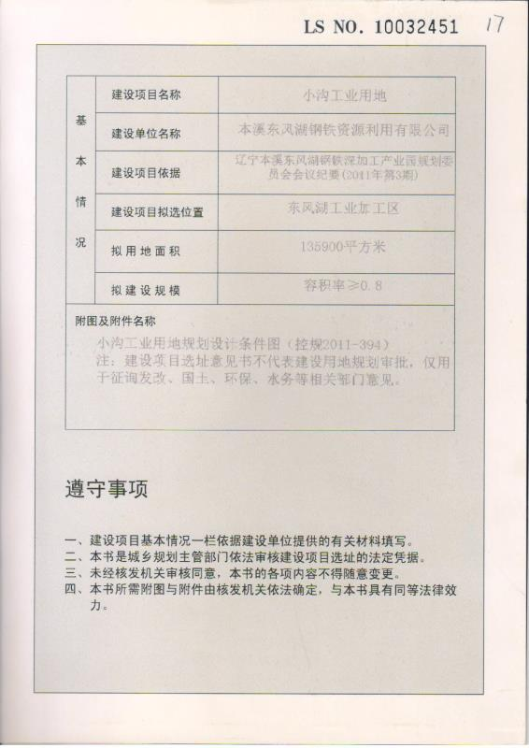

附件4：国土文件

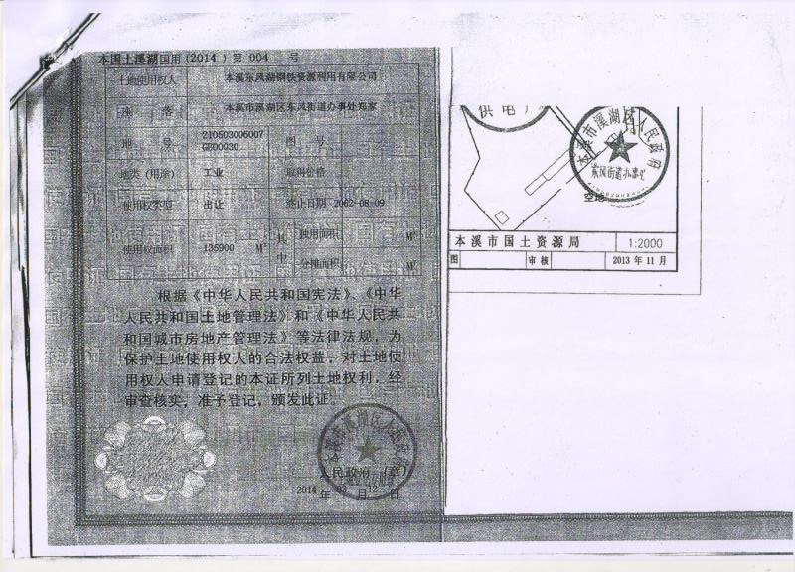

附件5：采用渣铁生产铸铁金属件改造工程环评批复
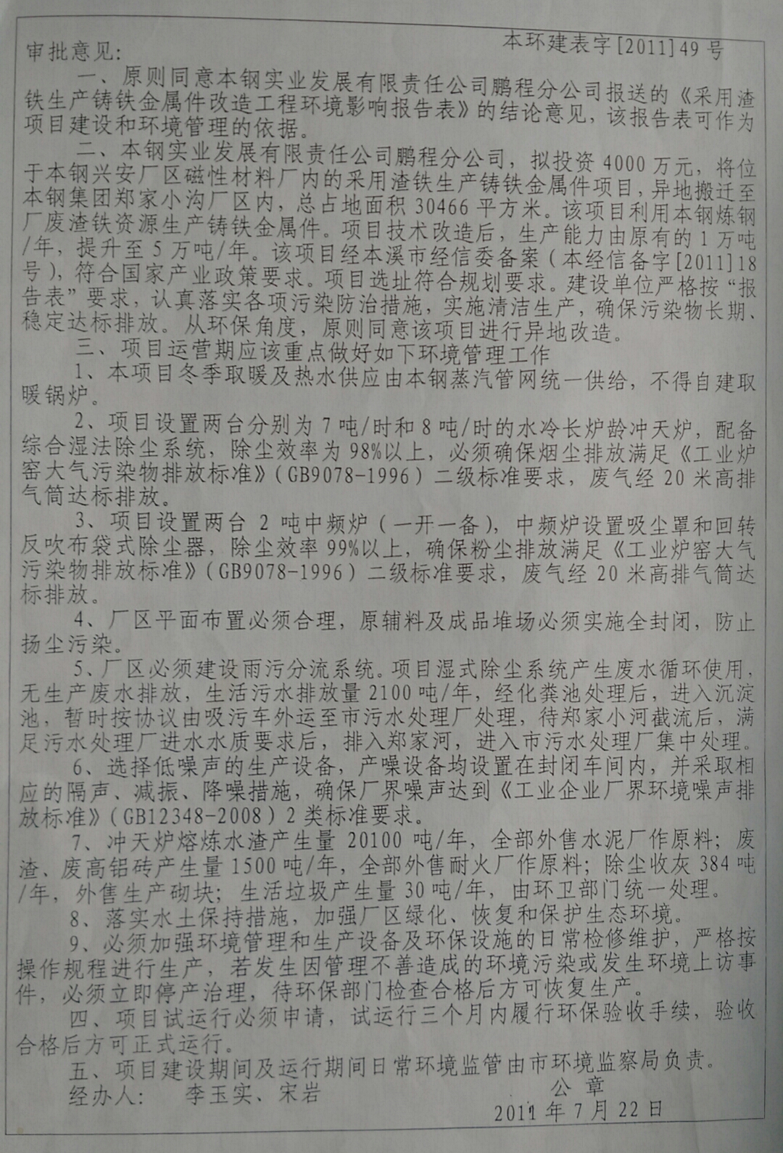

附件6：采用渣铁生产铸铁金属件改造工程竣工环保验收批复
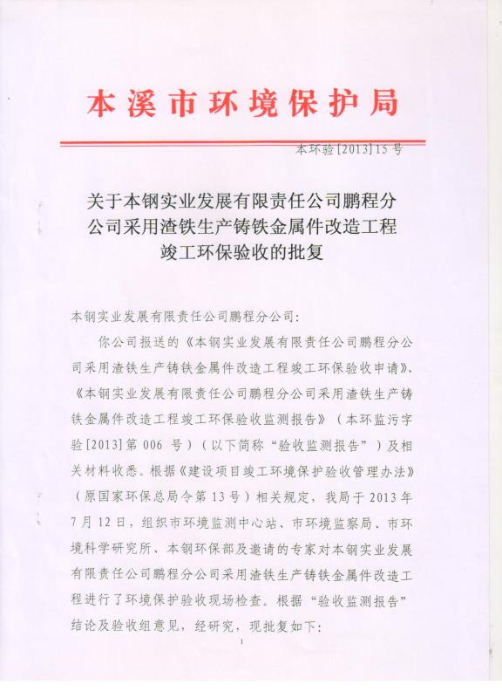

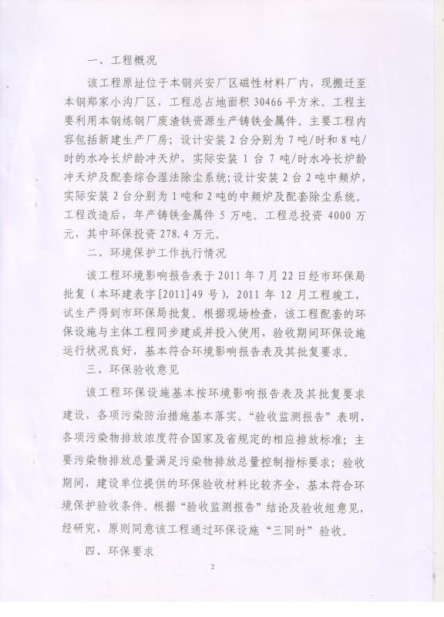

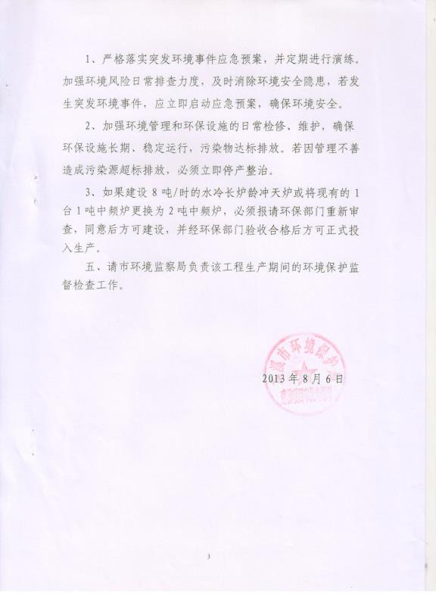

附件7：利用废弃资源生产炼钢辅料项目环评批复

附件8：利用废弃资源生产炼钢辅料项目竣工环保验收批复

附件9：高炉除尘灰资源循环综合利用项目环评批复

附件10：高炉除尘灰资源循环综合利用项目环保验收批复

附件11锌精矿质量标准

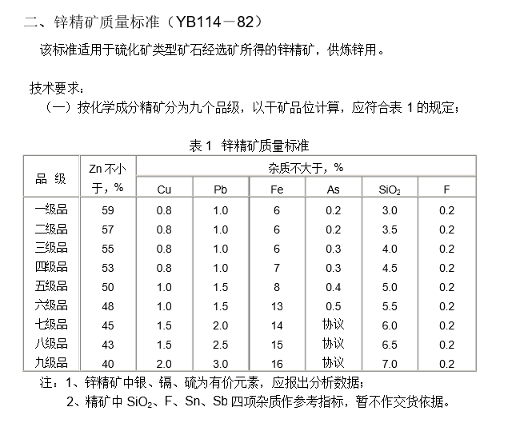

附件12脱锌回收料质量标准

附件13：本钢《烧结用含铁料》（Q/BB31-2011）标准

附件14：建设项目大气环境影响评价自查表
工作内容 |  | 自查项目
评价等级与范围 | 评价等级 | 一级□ |  | 二级√ |  |  |  |  |  |  |  |  | 三级
评价等级与范围 | 评价范围 | 边长=50km□ |  | 边长5~50km√ |  |  |  |  |  |  |  |  | 边长=5km
评价因子 | SO₂+NO_{x}排放量 | ≥2000t/a |  | 500~2000t/a√ |  |  |  |  |  |  |  |  | ＜500t/a □
评价因子 | 评价因子 | 基本污染物（PM₁₀、SO₂ ）  其他污染物（NOx、铅 ） |  |  |  |  |  |  |  | 包括二次PM_{2.5}□  不包括二次PM_{2.5}√
评价标准 | 评价标准 | 国家标准√ |  | 地方标准□ |  |  |  |  |  | 附录D√ |  |  |  | 其他标准√
现状评价 | 环境功能区 | 一类区□ |  | 二类区√ |  |  |  |  |  |  |  |  | 一类区和二类区□
现状评价 | 评价基准年 | （2020）年
现状评价 | 环境空气质量现状调查数据来源 | 长期例行监测数据□ |  | 主管部门发布的数据√ |  |  |  |  |  |  |  |  |  |  | 现状补充监测□
现状评价 | 现状评价 | 达标区 |  |  |  |  |  |  | 不达标区
污染源  调查 | 调查内容 | 本项目正常排放源□  本项目非正常排放源□  现有污染源□ |  |  |  | 拟替代的污染源□ |  |  | 其他在建、拟建项目  污染源□ |  |  |  |  |  |  | 区域污染源
大气环境影响预测与评价 | 预测模型 | AERMOD□ | ADMS  □ | AUSTAL2000□ |  |  |  | EDMS/AEDT□ |  |  | CALPUFF□ |  | 网格模型  □ |  |  |  | 其他  □
大气环境影响预测与评价 | 预测范围 | 边长≥50km□ |  | 边长5~50km□ |  |  |  |  |  |  |  |  | 边长=5km□
大气环境影响预测与评价 | 预测因子 | 预测因子（） |  |  |  |  |  |  | 包括二次PM2.5□  不包括二次PM2.5□
大气环境影响预测与评价 | 正常排放短期浓度贡献值 | C_{本项目}最大占标率≤100%□ |  |  |  |  |  |  | C_{本项目}最大占标率＞100%□
大气环境影响预测与评价 | 正常排放年均浓度贡献值 | 一类区 | C_{本项目}最大占标率≤10%□ |  |  |  |  |  | C_{本项目}最大占标率＞10%□
大气环境影响预测与评价 | 正常排放年均浓度贡献值 | 二类区 | C_{本项目}最大占标率≤30%□ |  |  |  |  |  | C_{本项目}最大占标率＞30%□
大气环境影响预测与评价 | 非正常排放1h浓度贡献值 | 非正常持续时长  （）h |  |  |  |  | c_{非正常}占标率≤100%□ |  |  |  |  | c_{非正常}占标率＞100%□
大气环境影响预测与评价 | 保证率日平均浓度和年平均浓度叠加值 | C_{叠加}达标□ |  |  |  |  |  |  |  | C_{叠加}不达标□
大气环境影响预测与评价 | 区域环境质量的整体变化情况 | k≤-20%□ |  |  |  |  |  |  |  | k＞-20%□
环境监测计划 | 污染源监测 | 监测因子：（颗粒物、SO₂、NO_{x}、铅、锌） |  |  |  |  |  | 有组织废气监测  无组织废气监测√ |  |  |  |  |  |  |  | 无监测□
环境监测计划 | 环境质量监测 | 监测因子：（ TSP、PM₁₀、SO₂、NO_{x} 、铅） |  |  |  |  |  | 监测点位数（1） |  |  |  |  |  |  |  | 无监测□
评价结论 | 环境影响 | 可以接受√ 不可以接受□
评价结论 | 大气环境防护距离 | /
评价结论 | 污染源年排放量 | SO₂：（24.91）t/a |  |  | NO_{x}：（36.65）t/a |  |  |  |  | 颗粒物：（7.2）t/a |  |  |  | VOCs：（ ）t/a
注：“□”为勾选项，填“√”；“（）”为内容填写项

附件15：建设项目地表水环境影响评价自查表
工作内容 |  | 自查项目
影响识别 | 影响类型 | 水污染影响型 ；水文要素影响型
影响识别 | 水环境保护目标 | 饮用水水源保护区 ；饮用水取水 ；涉水的自然保护区 ；重要湿地 ；重点保护与珍稀水生生物的栖息地 ；重要水生生物的自然产卵场及索饵场、越冬场和洄游通道、天然渔场等渔业水体 ；涉水的风景名胜区 ；其他
影响识别 | 影响途径 | 水污染影响型 |  |  |  |  | 水文要素影响型
影响识别 | 影响途径 | 直接排放；间接排放；其他 |  |  |  |  | 水温；径流；水域面积
影响识别 | 影响因子 | 持久性污染物；有毒有害污染物；非持久性污染物；PH值；热污染；富营养化；其他 |  |  |  |  | 水温；水位（水深）；流速；流量；其他
评价等级 |  | 水污染影响型 |  |  |  |  | 水文要素影响型
 |  | 一级；二级；三级A；三级B |  |  |  |  | 一级；二级；三级
现状调查 | 区域污染源 | 调查项目 |  |  |  |  | 数据来源
现状调查 | 区域污染源 | 已建；在建□；拟建□；其他□ |  | 拟替代的污染源□ |  |  | 排污许可证□；环评□；环保验收□；既有实测□；现场监测□；入河排放口数据□；其他□
现状调查 | 受影响水体水环境质量 | 调查项目 |  |  |  |  | 数据来源
现状调查 | 受影响水体水环境质量 | 丰水期；平水期□；枯水期□；冰封期□  春季□；夏季；秋季□；冬季□ |  |  |  |  | 生态环境保护主管部门；补充监测□；其他
现状调查 | 区域水资源开发利用状况 | 未开发□；开发量 40%以下□；开发量 40% 以上□
现状调查 | 水文情势调查 | 调查项目 |  |  |  |  | 数据来源
现状调查 | 水文情势调查 | 丰水期□；平水期□；枯水期□；冰封期□  春季□；夏季□；秋季□；冬季□ |  |  |  |  | 水行政主管部门□；补充监测□；其他□
现状调查 | 补充监测 | 监测时期 |  |  |  |  | 监测因子 |  | 监测断面或点位
现状调查 | 补充监测 | 丰水期；平水期□；枯水期□；冰封期□  春季□；夏季；秋季□；冬季□ |  |  |  |  | （） |  | 监测断面或点位个数（）个
现状评价 | 评价范围 | 河流：长度（）km；湖库、河口及近岸海域；面积（）km
现状评价 | 评价因子 | （）
现状评价 | 评价标准 | 河流、湖库、河口：Ⅰ类□；Ⅱ类□；Ⅲ类□；Ⅳ类；Ⅴ 类  近岸海域：第一类□；第二类□；第三类□；第四类□  规划年评价标准（）
现状评价 | 评价时期 | 丰水期□；平水期□；枯水期□；冰封期□  春季□；夏季□；秋季□；冬季□
现状评价 | 评价结论 | 水环境功能区或水功能区、近岸海域环境功能区水质达标状况□：达标；不达标□  水环境控制单元或断面水质达标状况□：达标□；不达标□  水环境保护目标质量状况□：达标□；不达标□  对照断面、控制断面等代表性断面的水质状况□：达标□；不达标□  底泥污染评价□  水资源与开发利用程度及其水文情势评价□  水环境质量回顾评价□  流域（区域）水资源（包括水能资源）与开发利用总体状况、生态流量管理要求与现状满足程度、建设项目占用水域空间的水流状况与河湖演变状况□ |  |  |  |  |  |  | 达标区  不达标区□
影响预测 | 预测范围 | 河流：长度（）km；湖库、河口及近岸海域；面积（）km
影响预测 | 预测因子 | （）
影响预测 | 预测时期 | 丰水期□；平水期□；枯水期□；冰封期□
影响预测 | 预测时期 | 春季；夏季□；秋季□；冬季□  设计水文条件□
影响预测 | 预测情景 | 建设期□；生产运行期□；服务期满后□  正常工况□；非正常工况□  污染控制和减缓措施方案□  区（流）域环境质量改善目标要求情景□
影响预测 | 预测方法 | 数值解□：解析解□；其他□  导则推荐模式□：其他□
影响评价 | 水污染控制和水环境影响减缓措施有效性评价 | 区（流）域水环境质量改善目标□；替代削减源□
影响评价 | 水环境影响评价 | 排放口混合区外满足水环境管理要求  水环境功能区或水功能区、近岸海域环境功能区水质达标□  满足水环境保护目标水域水环境质量要求  水环境控制单元或断面水质达标  满足重点水污染物排放总量控制指标要求，重点行业建设项目，主要污染物排放满足等量或减量替代要求□  满足区（流）域水环境质量改善目标要求  水文要素影响型建设项目同时应包括水文情势变化评价、主要水文特征值影响评价、生态流量符合性评价□  对于新设或调整入河（湖库、近岸海域）排放口的建设项目，应包括排放口设置的环境合理性评价□  满足生态保护红线、水环境质量底线、资源利用上线和环境准入清单管理要求
影响评价 | 污染物排放量核算 | 污染物名称 |  | 排放量/（t/a） |  |  | 排放浓度/（mg/L）
影响评价 | 污染物排放量核算 | （COD、氨氮） |  | （0、0） |  |  | （/）
影响评价 | 替代源排放情况 | 污染源名称 | 排污许可证编号 |  | 污染物名称 | 排放量/（t/a） |  | 排放浓度/（mg/L）
影响评价 | 替代源排放情况 | （） | （） |  | （） | （） |  | （）
影响评价 | 生态流量确定 | 生态流量：一般水期（ ）m/s；鱼类繁殖期（ ）m/s；其他（ ）m/s；  生态水位：一般水期（ ）m；鱼类繁殖期（ ）m；其他（ ）m；
防治措施 | 环保措施 | 污水处理设施；水文减缓设施□；生态流量保障设施□；区域削减□；依托其他工程设施；其他□
防治措施 | 监测计划 |  |  | 环境质量 |  |  | 污染源
防治措施 | 监测计划 | 监测方式 |  | 手动；自动；无检测□ |  |  | 手动；自动；无检测□
防治措施 | 监测计划 | 监测点位 |  | （） |  |  | （）
防治措施 | 监测计划 | 监测因子 |  | （） |  |  | （）
防治措施 | 污染物排放清单
评价结论 |  | 可接受；不可接受
注：“□”为勾选项，填“√”；“（）”为内容填写项；“备注”为其他补充内容

附件16：估算模型参数
输入文件
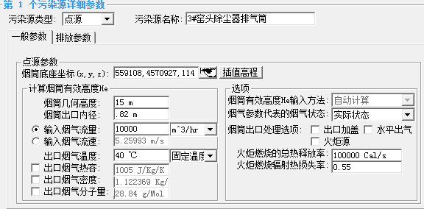
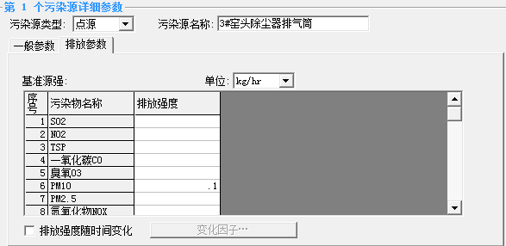
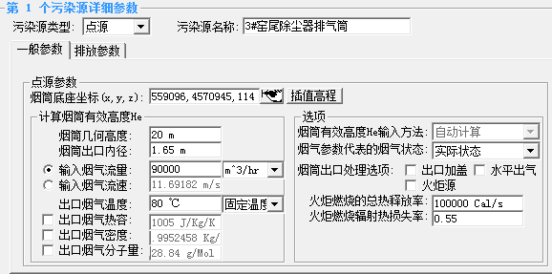

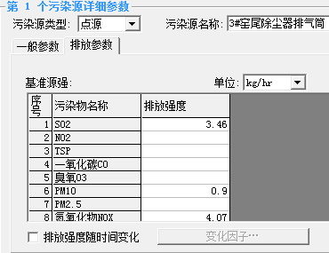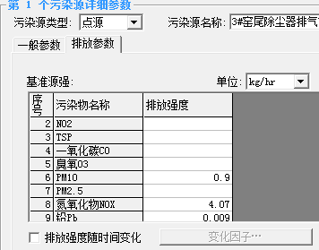

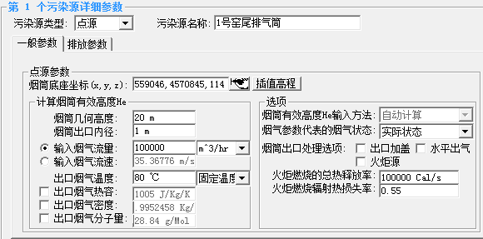
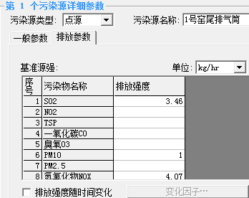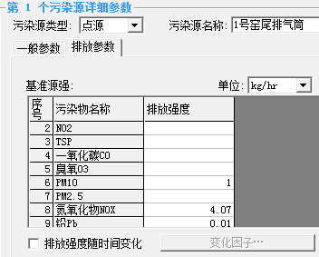

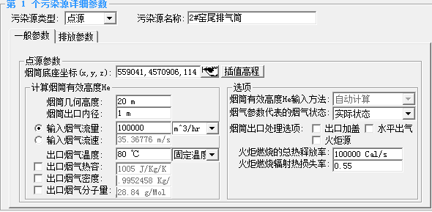
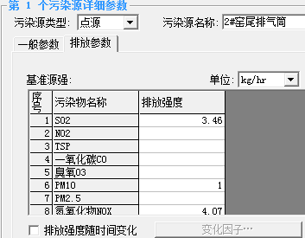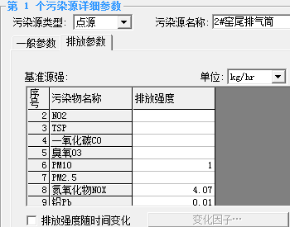

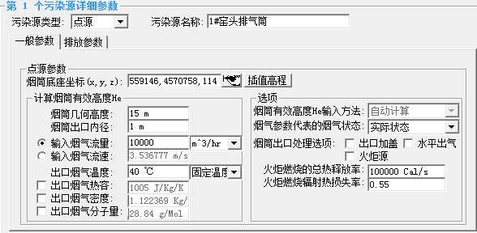
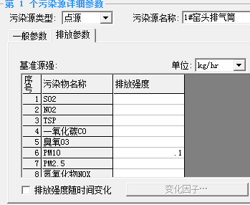
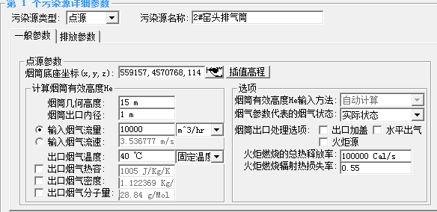
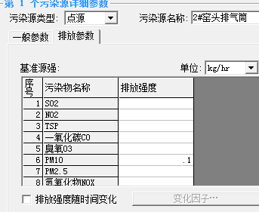
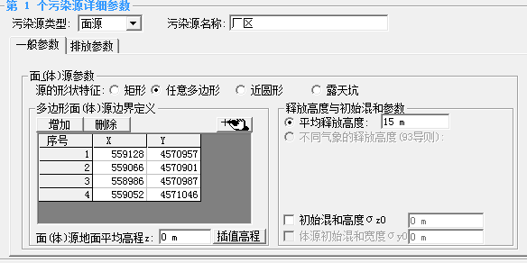
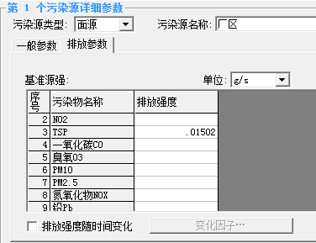
控制文件
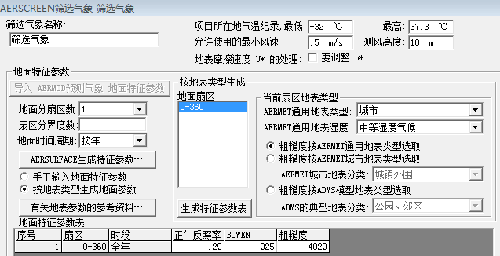

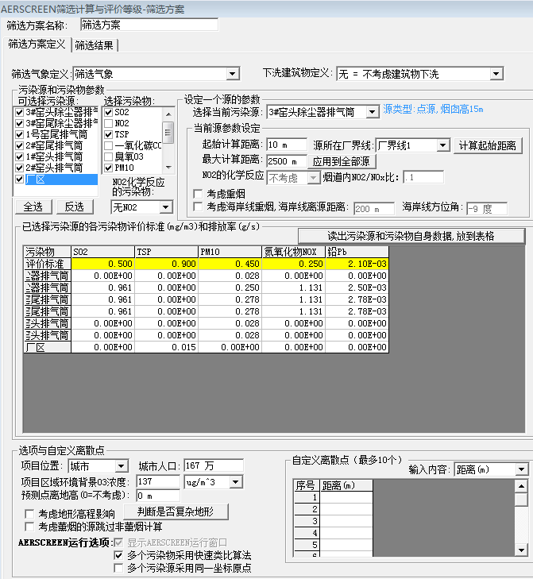
输出文件
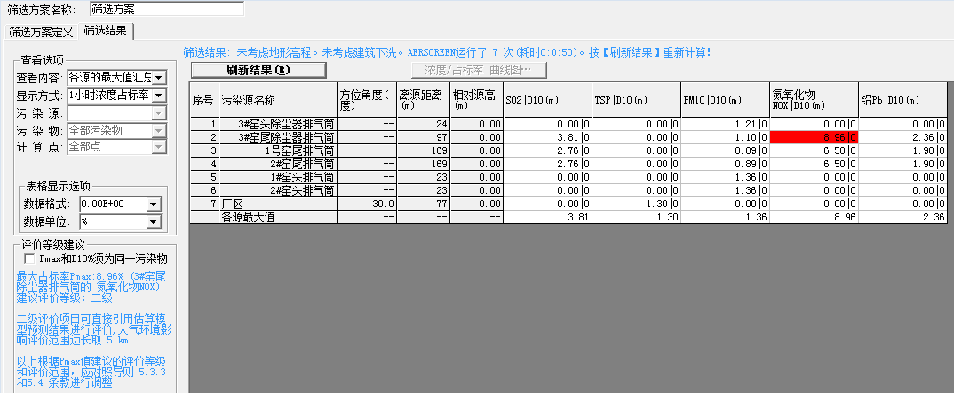
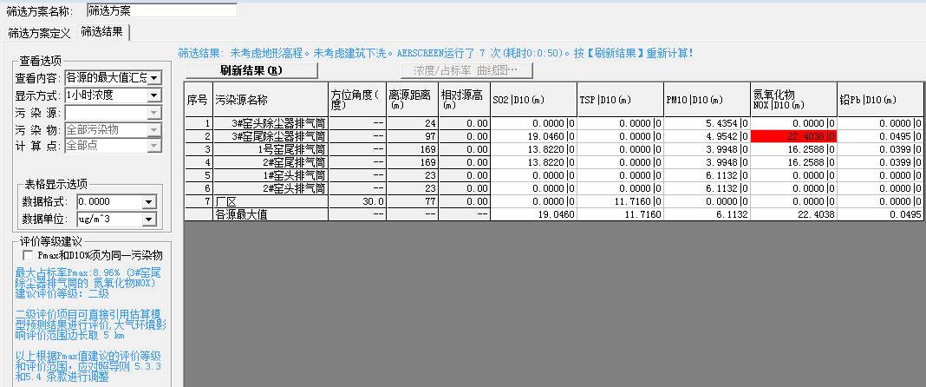

附件17：检测报告

附件18：未批先建行政处罚决定书
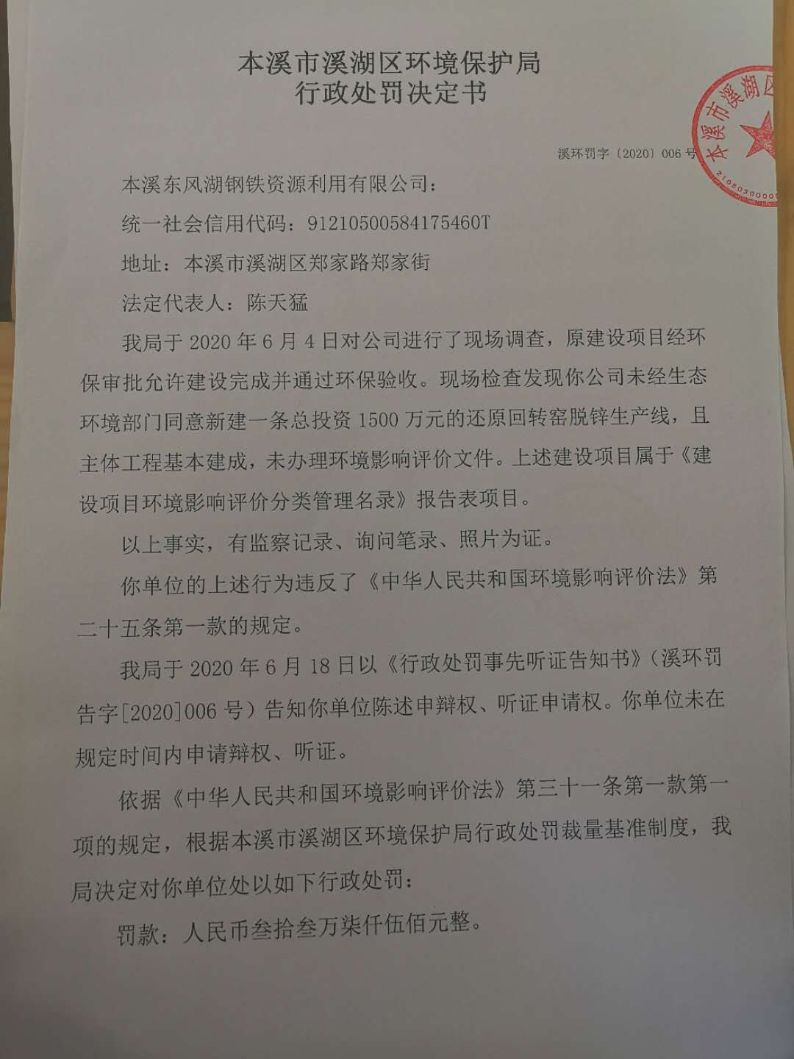
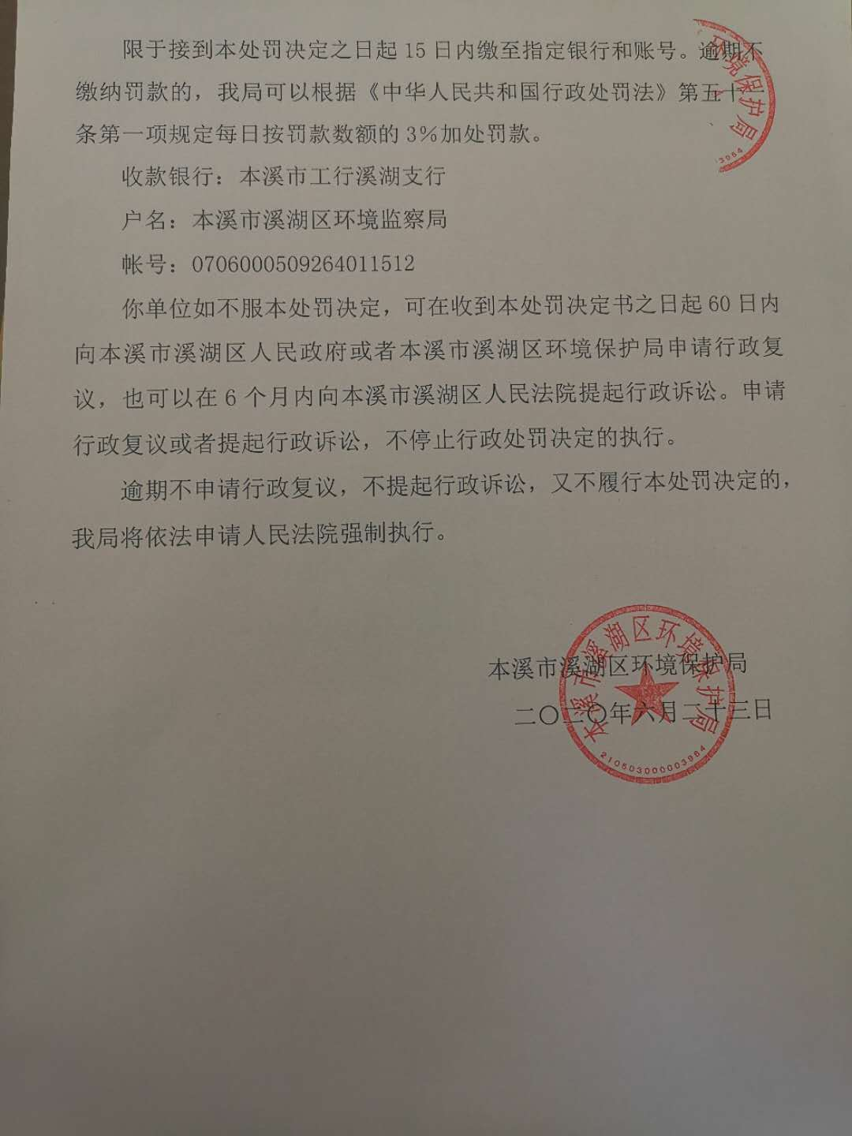

附件19：总量确认书
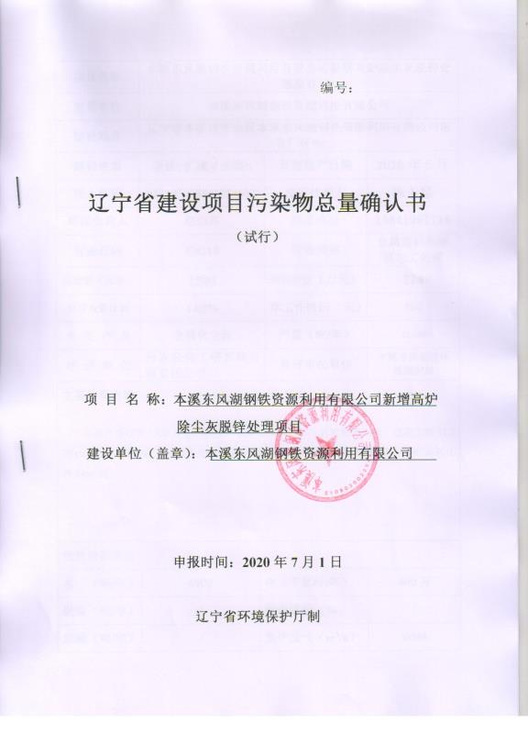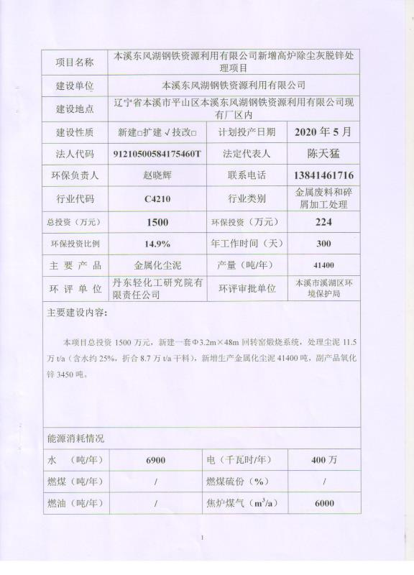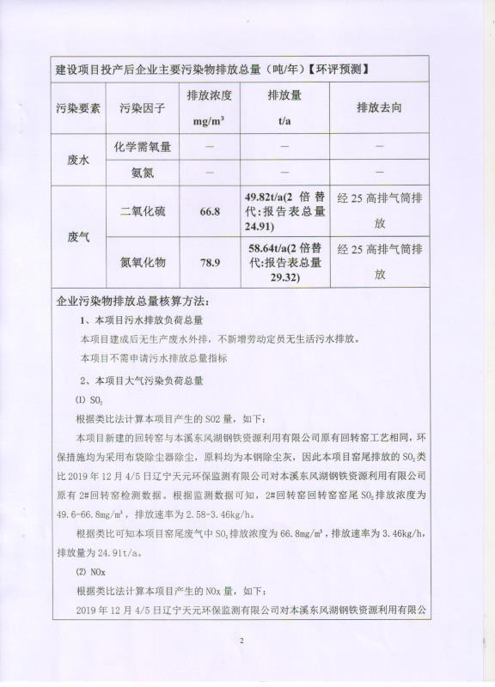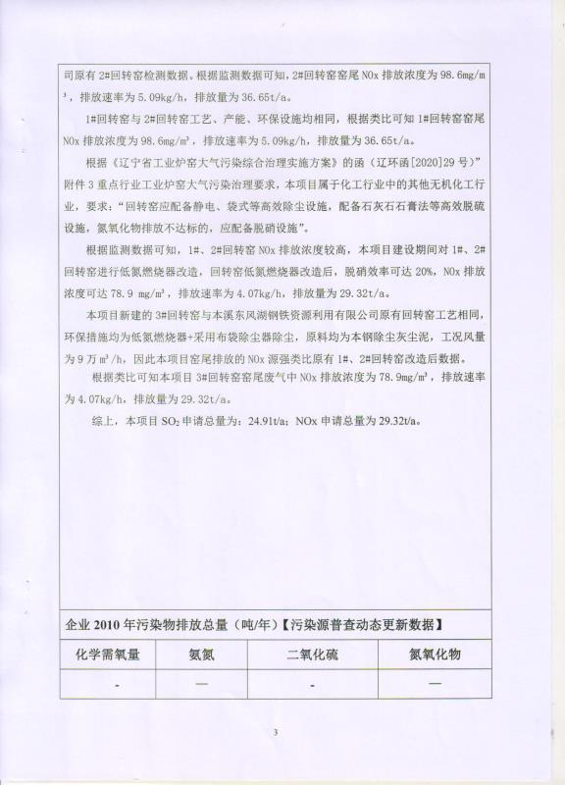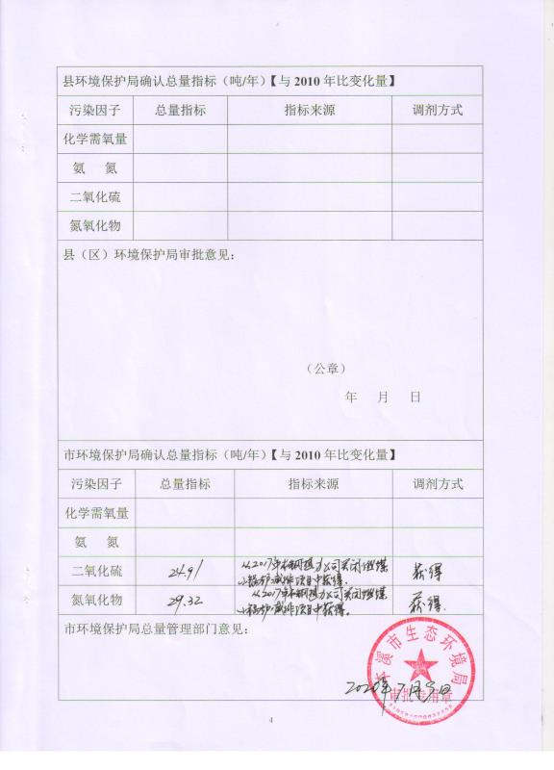
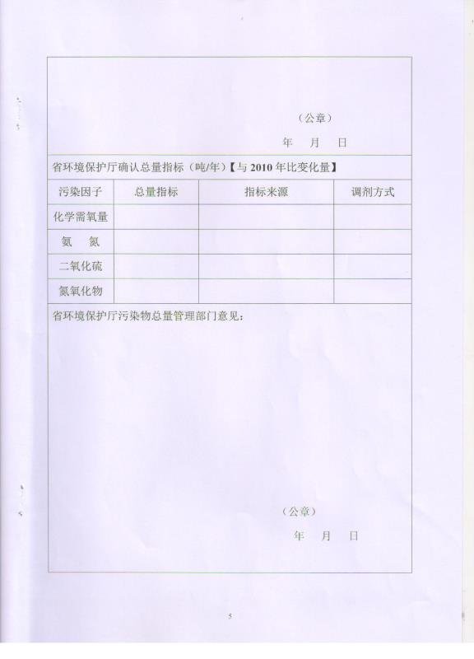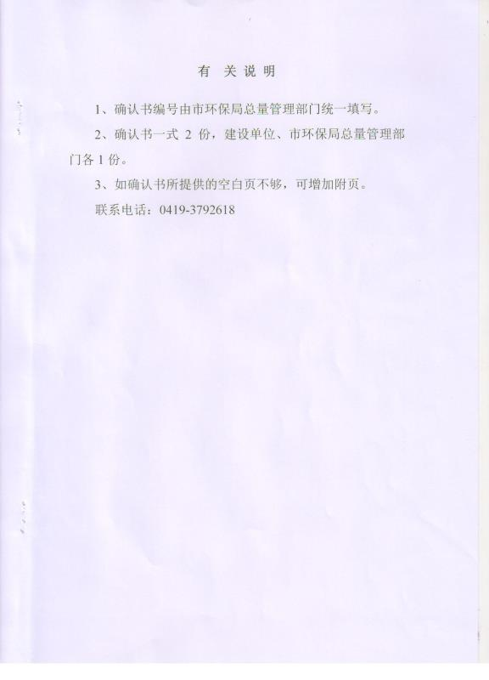

附表1：建设项目环评审批基础信息表

